APLIKASI MOBILE PENCARIAN PENDONOR DARAH SUKARELA MENGGUNAKAN TEKNOLOGI GEOLOCATION (LBS)
DAN FITUR BROADCAST REQUEST VIA WHATSAPP GATEWAY

HALAMAN COVER

TUGAS AKHIR

Oleh:
MUHAMMAD ZACKY
2301092028



PROGRAM STUDI MANAJEMEN INFORMATIKA
JURUSAN TEKNOLOGI INFORMASI
POLITEKNIK NEGERI PADANG
2026

APLIKASI MOBILE PENCARIAN PENDONOR DARAH SUKARELA MENGGUNAKAN TEKNOLOGI GEOLOCATION (LBS)
DAN FITUR BROADCAST REQUEST VIA WHATSAPP GATEWAY

HALAMAN PEROLEHAN GELAR
Diajukan sebagai salah satu syarat untuk mendapatkan gelar ahli Madya
pada Jurusan Teknologi Informasi Program Studi D3 Manajemen Informatika

TUGAS AKHIR

Oleh:
MUHAMMAD ZACKY
2301092028



PROGRAM STUDI MANAJEMEN INFORMATIKA
JURUSAN TEKNOLOGI INFORMASI
POLITEKNIK NEGERI PADANG
2026
APLIKASI MOBILE PENCARIAN PENDONOR DARAH SUKARELA MENGGUNAKAN TEKNOLOGI GEOLOCATION (LBS)
DAN FITUR BROADCAST REQUEST VIA WHATSAPP GATEWAY

HALAMAN PENGESAHAN
TUGAS AKHIR

Diajukan sebagai salah satu syarat untuk mendapatkan gelar ahli Madya
pada Jurusan Teknologi Informasi Program Studi D3 Manajemen Informatika

Oleh:
MUHAMMAD ZACKY
2301092028

Tugas Akhir ini telah diperiksa dan disetujui oleh:

Pembimbing 1  Indri Rahmayuni, S.T., M.T  NIP. 198306252008012004 | Pembimbing 2  Rayendra, S.T., M.Kom.  NIP. 197712112023211004
Disahkan oleh:

Ketua Jurusan  Teknologi Informasi  Dr. Ir. Yuhefizar, S.Kom, M.Kom  NIP. 197601132006041002 | Ketua Program Studi  Manajemen Informatika  Yori Adi Atma, S.Pd., M.Kom  NIP. 199005102022031002
APLIKASI MOBILE PENCARIAN PENDONOR DARAH SUKARELA MENGGUNAKAN TEKNOLOGI GEOLOCATION (LBS)
DAN FITUR BROADCAST REQUEST VIA WHATSAPP GATEWAY

HALAMAN PENGUJI
Oleh:
MUHAMMAD ZACKY
2301092028

Tugas Akhir ini telah diuji dan dipertahankan di depan tim penguji sidang Tugas Akhir Diploma III Politeknik Negeri Padang Pada hari Jum’at Tanggal 21 Agustus 2026

Tim Penguji
Ketua  Indri Rahmayuni, S.T., M.T  NIP. 198306252008012004 | Sekretaris  Ir. Fanni Sukma, S.ST., M.T  NIP. 199006062019032026
Anggota  RONI PUTRA, S.Kom, M.T  NIP. 198607222009121004 | Anggota  Yerri Kurnia Febrina, M.Kom.  NIP. 199802072024062002

ABSTRAK

Unit Pengelola Darah (UPD) Palang Merah Indonesia (PMI) Kota Padang menghadapi kendala dalam mencari pendonor darah sukarela secara efisien, terutama pada situasi darurat yang membutuhkan pasokan darah cepat. Proses manual yang berlaku memiliki kelemahan: keluarga pasien harus mencari dan menghubungi calon pendonor pengganti satu per satu tanpa mengetahui ketersediaan dan lokasi secara real-time, pendonor yang dihubungi belum tentu memenuhi kriteria medis yang diperlukan, serta tidak ada mekanisme konfirmasi digital dan tiket donasi elektronik.. Tugas Akhir ini bertujuan mengembangkan sistem pencarian pendonor darah sukarela berbasis Location Based Service (LBS) yang terintegrasi dengan aplikasi mobile dan panel admin web. Sistem dibangun menggunakan Laravel 11 sebagai backend API, Flutter sebagai aplikasi mobile, MySQL sebagai database, Queue untuk caching dan antrian, serta Google Maps untuk integrasi peta. Fitur utama meliputi filtering pendonor menggunakan rumus Haversine berdasarkan jarak, broadcast notifikasi WhatsApp bertahap dalam 3 gelombang (0-5 km, 5-10 km, 10-20 km), deep link untuk akses langsung ke detail permintaan, self-assessment skrining kesehatan, tiket digital dengan kode verifikasi unik, serta verifikasi donasi oleh admin. Hasil pengujian Black Box Testing menunjukkan seluruh skenario fungsional utama, meliputi filtering pendonor berbasis Haversine, broadcast WhatsApp bertahap, skrining mandiri, hingga verifikasi tiket digital, berjalan sesuai dengan spesifikasi yang dirancang, sehingga sistem dinyatakan layak digunakan untuk mendukung proses pencarian dan koordinasi pendonor darah pada UPD PMI Kota Padang. Pengukuran kuantitatif terhadap percepatan waktu proses dibandingkan metode manual belum dilakukan pada tugas akhir ini dan menjadi arah pengujian lanjutan.

Kata Kunci: Pendonor Darah, Location Based Service, Laravel, Flutter, WhatsApp Broadcast

ABSTRACT

The Blood Donor Unit (UPD) of the Indonesian Red Cross (PMI) in Padang City faces challenges in efficiently finding voluntary blood donors, especially during emergencies requiring rapid blood supply. The existing manual process has significant weaknesses: the patient's family must find and contact prospective replacement donors one by one without knowing real-time availability and location, contacted donors may not meet the required medical criteria, and there is no digital confirmation mechanism or electronic donation tickets. This research aims to develop a voluntary blood donor search system based on Location Based Service (LBS) integrated with a mobile application and web admin panel. The system is built using Laravel 11 as the backend API, Flutter as the mobile application, MySQL as the database, Queue for caching and queue management, and Google Maps for map integration. Key features include donor filtering using the Haversine formula based on distance, phased WhatsApp broadcast notifications in three waves (0-5 km, 5-10 km, 10-20 km), deep links for direct access to request details, self-assessment health screening, digital tickets with unique verification codes, and admin donation verification. Black Box Testing results show that the main functional scenarios, including Haversine-based donor filtering, phased WhatsApp broadcasting, self-assessment screening, and digital ticket verification, operate according to the designed specifications, so the system is considered feasible to support the donor search and coordination process at UPD PMI Padang City. Quantitative measurement of process-time reduction compared to the manual method has not yet been carried out in this study and is recommended as further testing.

Keywords: Blood Donor, Location Based Service, Laravel, Flutter, WhatsApp Broadcast

KATA PENGANTAR

Puji syukur penulis ucapkan kepada Allah SWT atas segala rahmat dan hidayah-Nya sehingga laporan tugas akhir ini dapat diselesaikan dengan tepat waktu. Penulisan laporan ini merupakan salah satu syarat wajib untuk menyelesaikan pendidikan pada Program Studi Manajemen Informatika, Jurusan Teknologi Informasi, Politeknik Negeri Padang.
Laporan tugas akhir ini disusun dengan judul Aplikasi Mobile Pencarian Pendonor Darah Sukarela Menggunakan Teknologi Geolocation (LBS) dan Fitur Broadcast Request via WhatsApp Gateway. Tujuan utama dari pengembangan sistem ini adalah untuk mempermudah Unit Pengelola Darah PMI Kota Padang dalam menjangkau pendonor darah secara lebih efisien dan tepat sasaran.
Dalam menyelesaikan laporan ini, Mahasiswa menyadari bahwa terdapat banyak dukungan dan bantuan dari berbagai pihak. Oleh karena itu, penulis ingin menyampaikan ucapan terima kasih kepada:
- Direktur Politeknik Negeri Padang beserta seluruh jajaran pimpinan yang telah menyediakan fasilitas pendidikan yang memadai.
- Ketua Jurusan Teknologi Informasi dan Ketua Program Studi Manajemen Informatika atas arahan dan bimbingannya selama masa perkuliahan.
- Dosen Pembimbing yang telah memberikan banyak waktu, tenaga, serta pikiran untuk membimbing penulis hingga laporan ini selesai.
- Pimpinan dan segenap staf di Unit Pengelola Darah PMI Kota Padang yang telah memberikan izin dan bantuan data selama masa penulisan.
- Orang tua dan seluruh keluarga besar yang tidak pernah berhenti memberikan dukungan moral, materi, serta doa yang tulus.
- Seluruh teman seperjuangan di Jurusan Teknologi Informasi yang telah saling memberikan motivasi dan kerja sama selama masa perkuliahan.
Mahasiswa menyadari bahwa laporan ini masih memiliki kekurangan dan jauh dari sempurna. Kritik serta saran yang membangun dari berbagai pihak sangat penulis harapkan demi perbaikan di masa yang akan datang. Semoga laporan tugas akhir ini dapat memberikan manfaat yang nyata bagi dunia pendidikan dan masyarakat luas.

Padang, April 2026

Muhammad Zacky

DAFTAR ISI

HALAMAN COVER i
HALAMAN PEROLEHAN GELAR ii
HALAMAN PENGESAHAN iii
HALAMAN PENGUJI iv
ABSTRAK v
ABSTRACT vi
KATA PENGANTAR vii
DAFTAR ISI ix
DAFTAR GAMBAR xii
DAFTAR TABEL xv
BAB I PENDAHULUAN 1
1.1 Latar Belakang 1
1.2 Rumusan Masalah 2
1.3 Tujuan 3
1.4 Manfaat 3
1.5 Batasan masalah 4
1.6 Metodologi 5
BAB II LANDASAN TEORI 8
2.1 Penelitian Terkait 8
2.2 Konsep Sistem 10
2.2.1 Manajemen Donor Darah dan UPD PMI 10
2.2.2 Whatsapp Gateway 11
2.2.3 Location Based Service (LBS) 12
2.2.4 Geolocation 12
2.3 Unsur -unsur dalam Perancangan Aplikasi 13
2.3.1 Framework Laravel dan Backend RESTful API 13
2.3.2 Framework Flutter 14
2.3.3 MySQL 15
2.3.4 Algoritma Haversine Formula 16
2.3.5 Metode Pengujian Black Box Testing 17
2.3.6 Google Maps Platform 18
2.3.7 Geolocator Package 19
2.3.8 Dio HTTP Client 19
2.4 Permodelan Sistem 20
2.4.1 Flowchart 20
2.4.2 UML (Unified Modeling Language) 22
2.4.3 ERD (Entity Relationship Diagram) 28
BAB III ANALISIS DAN PERANCANGAN 30
3.1 Analisis 30
3.1.1 Analisis Sistem yang Sedang Berjalan 30
3.1.2 Analisis Sistem yang diusulkan 33
3.2 Rancangan Struktur Sistem yang Dibangun 38
3.3 Rancangan Sistem 39
3.3.1 Rancangan Arsitektur 40
3.3.2 Use Case Diagram 41
3.3.3 Class Diagram 44
3.3.4 Sequence Diagram 46
3.3.5 Activity Diagram 53
3.4 Entity Relationship Diagram (ERD) 80
3.5 Perancangan Basisdata 82
3.6 Perancangan Antamuka (interface) 92
3.6.1 Perancangan Antarmuka Aplikasi Mobile (Pendonor) 93
3.6.2 Perancangan Antarmuka Panel Web Admin (UPD PMI) 105
BAB IV IMPLEMENTASI DAN PENGUJIAN 113
4.1 Implementasi dan Pengujian 113
4.1.1 Spesifikasi Perangkat Keras 113
4.1.2 Spesifikasi Perangkat Lunak 113
4.1.3 Hasil Implementasi 114
4.2 Hasil Pengujian 123
4.2.1 Pengujian Registrasi dan Login (Mobile) 124
4.2.2 Pengujian Login Admin 126
4.2.3 Pengujian Pembuatan Permintaan Darah 128
4.2.4 Pengujian Filter Pendonor Berbasis Haversine 129
4.2.5 Pengujian Broadcast Notifikasi WhatsApp 130
4.2.6 Pengujian Skrining Kesehatan Mandiri 131
4.2.7 Pengujian Konfirmasi Kesediaan Donor 132
4.2.8 Pengujian Dashboard dan Peta Sebaran Pendonor 133
4.2.9 Pengujian Laporan Statistik Bulanan 135
4.2.10 Pengujian Pengajuan Keluarga dan Surat Rujukan 136
4.2.11 Pengujian Auto-Fulfill dan Auto-Cancel Permintaan 137
BAB V PENUTUP 139
5.1 Kesimpulan 139
5.2 Saran 140
DAFTAR PUSTAKA 142
LAMPIRAN 146

DAFTAR GAMBAR

Gambar 3. 1 Flowchart Sistem yang Sedang Berjalan 28
Gambar 3. 2Flowchart Sistem yang Diajukan 31
Gambar 3. 3 Arsitektur Sistem 36
Gambar 3. 4 Use Case Diagram 37
Gambar 3. 5 Class Diagram 41
Gambar 3. 6 Sequence Diagram Login dan Autentikasi Pengguna 43
Gambar 3. 7 Sequence Diagram Registrasi Akun Pendonor 44
Gambar 3. 8 Sequence Diagram Pembuatan Permintaan Darah 45
Gambar 3. 9 Sequence Diagram Broadcast Notifikasi WhatsApp Gateway 46
Gambar 3. 10 Sequence Diagram Skrining Mandiri dan Konfirmasi Donor 47
Gambar 3. 11 Sequence Diagram Verifikasi Tiket Digital 48
Gambar 3. 12 Sequence Diagram Pengelolaan Profil dan Update Lokasi 48
Gambar 3. 13 Sequence Diagram Pengajuan Keluarga dan Approval 49
Gambar 3. 14 Activity Diagram Login Admin 50
Gambar 3. 15 Activity Diagram Logout Admin 51
Gambar 3. 16Activity Diagram Melihat Detail Request 52
Gambar 3. 17 Activity Diagram Membuat Request Baru 53
Gambar 3. 18 Activity Diagram Mencetak Laporan 54
Gambar 3. 19 Activity Diagram Mengirim Notifikasi Donor 55
Gambar 3. 20 Activity Diagram Verifikasi Pendonor 56
Gambar 3. 21 Activity Diagram Melihat dan mencari data pengguna 57
Gambar 3. 22 Activity Diagram Melihat Pendonor Eligible 58
Gambar 3. 23 Activity Diagram Melihat Dashboard 59
Gambar 3. 24 Activity Diagram Melihat Laporan 60
Gambar 3. 25 Activity Diagram Melihat Peta 61
Gambar 3. 26 Activity Diagram Melihat Log 62
Gambar 3. 27 Activity Diagram Login Pengguna 63
Gambar 3. 28Activity Diagram Registrasi Pengguna 64
Gambar 3. 29 Activity Diagram Logout Pengguna 65
Gambar 3. 30 Activity Diagram Melihat Semua Request 66
Gambar 3. 31 Activity Diagram Melihat Detail Permintaan 67
Gambar 3. 32 Activity Diagram Melakukan Skrining Mandiri 68
Gambar 3. 33 Activity Diagram Konfirmasi Kesediaan & Tiket Digital 69
Gambar 3. 34 Activity Diagram Melihat Riwayat Donor 70
Gambar 3. 35 Activity Diagram Melihat Profil 71
Gambar 3. 36 Activity Diagram Edit Profil 72
Gambar 3. 37 Activity Diagram Update Lokasi 73
Gambar 3. 38 Activity Diagram Melihat Tiket Digital 74
Gambar 3. 39 Activity Diagram Menolak Permintaan 75
Gambar 3. 40 Activity Diagram Mengajukan Permintaan Darah 76
Gambar 3. 41Entity Relationship Diagram (ERD) 77
Gambar 3. 42 Rancangan Wireframe Splash Screen 89
Gambar 3. 43 Rancangan Wireframe Halaman Login 90
Gambar 3. 44 Rancangan Wireframe Halaman Register 91
Gambar 3. 45 Rancangan Wireframe Halaman Beranda 92
Gambar 3. 46 Rancangan Wireframe Detail Permintaan 93
Gambar 3. 47 Rancangan Wireframe Skrining Mandiri 94
Gambar 3. 48 Rancangan Wireframe Tiket Digital 95
Gambar 3. 49 Rancangan Wireframe Daftar Permintaan 96
Gambar 3. 50 Rancangan Wireframe Riwayat Donor 97
Gambar 3. 51 Rancangan Wireframe Halaman Notifikasi 98
Gambar 3. 52 Rancangan Wireframe Halaman Profil 99
Gambar 3. 53 Rancangan Wireframe Edit Profil 100
Gambar 3. 54 Rancangan Wireframe Ajukan Permintaan Darah 101
Gambar 3. 55 Rancangan Wireframe Login Admin 102
Gambar 3. 56 Rancangan Wireframe Dashboard Admin 102
Gambar 3. 57 Rancangan Wireframe Data Permintaan Darah 103
Gambar 3. 58 Rancangan Wireframe Buat Permintaan Darah 103
Gambar 3. 59 Rancangan Wireframe Detail Permintaan Darah 104
Gambar 3. 60 Rancangan Wireframe Data Pendonor 105
Gambar 3. 61 Rancangan Wireframe Peta Sebaran Pendonor 105
Gambar 3. 62 Rancangan Wireframe Laporan Bulanan 106
Gambar 3. 63 Rancangan Wireframe Broadcast Log 106
Gambar 3. 64 Rancangan Wireframe Pengaturan Sistem 107
Gambar 3. 65 Wireframe Halaman Verifikasi Kode 108
Gambar 4. 1 Halaman Login Admin 109
Gambar 4. 2 Halaman Dashboard dan Peta Sebaran Pendonor 110
Gambar 4. 3 Halaman Pembuatan Permintaan Darah 111
Gambar 4. 4 Halaman Daftar Kandidat Pendonor 112
Gambar 4. 5 Halaman Broadcast Log 112
Gambar 4. 6 Halaman Laporan Bulanan 113
Gambar 4. 7 Halaman Login dan Registrasi Mobile 114
Gambar 4. 8 Halaman Daftar Permintaan 115
Gambar 4. 9 Halaman Skrining Mandiri 116
Gambar 4. 10 Halaman Tiket Digital 117
Gambar 4. 11 Halaman Riwayat Donor 118
Gambar 4. 12 Pengujian Registrasi dan Login 120
Gambar 4. 13 Pengujian Login Admin 122
Gambar 4. 14 Pengujian Pembuatan Permintaan Darah 123
Gambar 4. 15 Pengujian Filter Pendonor Berbasis Haversine 124
Gambar 4. 16 Pengujian Broadcast Notifikasi WhatsApp 126
Gambar 4. 17 Pengujian Skrining Mandiri 127
Gambar 4. 18 Pengujian Konfirmasi kesediaan 128
Gambar 4. 19 Pengujian Dashboard dan Peta Sebaran Pendonor 129
Gambar 4. 20 Halaman Laporan 130
Gambar 4. 21 Pengujian Pengajuan Keluarga dan Surat Rujukan 131
Gambar 4. 22 Pengujian Auto-Fulfill dan Auto-Cancel Permintaan 133

DAFTAR TABEL

Tabel 2. 1 Flowchart 21
Tabel 2. 2 Use case 23
Tabel 2. 3 Activity diagram 24
Tabel 2. 4 Class diagram 25
Tabel 2. 5 Sequence diagram 26
Tabel 2. 6 ERD 28
Tabel 2. 7 Kardinalitas ERD 29
Tabel 3. 1 Identifikasi Kelemahan Sistem yang Sedang Berjalan 32
Tabel 3. 2 Use Case Aktor Pendonor 41
Tabel 3. 3 Use Case Aktor Admin 42
Tabel 3. 4 Struktur Tabel Users 82
Tabel 3. 5 Struktur Tabel Blood_Requests 83
Tabel 3. 6 Struktur Tabel Donor_Candidates 87
Tabel 3. 7 Struktur Tabel Donor_Screenings 89
Tabel 3. 8 Struktur Tabel Donor_Histories 89
Tabel 3. 9 Struktur Tabel Wa_Logs 90
Tabel 3. 10 Struktur Tabel Admin_alerts 91

BAB I
PENDAHULUAN

- Latar Belakang
Ketersediaan darah dalam sistem pelayanan kesehatan sepenuhnya bergantung pada partisipasi masyarakat melalui donor sukarela. Berdasarkan standar World Health Organization (WHO), kebutuhan darah minimal suatu wilayah adalah 2% dari total jumlah penduduk [1]. Di Indonesia, kesenjangan antara kebutuhan nasional sebesar 5,6 juta kantong dengan pasokan yang hanya mencapai 4,2 juta kantong per tahun menjadi tantangan besar [2]. Penelitian sebelumnya menyebutkan bahwa ketidakseimbangan antara supply dan demand darah sering kali disebabkan oleh kurangnya sistem penyebaran informasi yang cepat dan efisien kepada calon pendonor [3].
Di Kota Padang, Unit Pengelola Darah (UPD) PMI Kota Padang memegang peran sentral sebagai otoritas penyedia stok darah utama yang melayani fasilitas kesehatan di Sumatera Barat. Masalah krusial muncul ketika UPD PMI menghadapi fluktuasi stok darah yang tidak menentu, terutama ketika kegiatan Mobile Unit yang menjadi sumber utama donor sukarela sedang sepi peminat. Saat terjadi kekosongan stok, UPD PMI pada praktiknya hanya mampu membantu maksimal satu hingga dua kantong darah dari stok yang tersedia, sehingga keluarga pasien harus mencari pendonor pengganti secara mandiri melalui surat pengantar dari rumah sakit. Hal ini sejalan dengan studi yang menyatakan bahwa pencarian pendonor secara konvensional memakan waktu lama dan sering kali terkendala oleh ketidaktahuan mengenai posisi geografis pendonor saat keadaan darurat terjadi [4].
Upaya darurat melalui media sosial dinilai kurang memadai untuk memenuhi kebutuhan pendonor secara cepat dan tepat sasaran, sehingga diperlukan sistem notifikasi yang lebih terarah [5]. Berdasarkan pengamatan penulis di media sosial, penyebaran informasi kebutuhan darah darurat di Kota Padang juga kerap dilakukan secara informal melalui story Instagram atau status WhatsApp pihak keluarga pasien. Cara ini cenderung tidak efektif karena jangkauannya tidak difilter berdasarkan lokasi maupun kriteria medis pendonor, sehingga respons yang diterima seringkali tidak relevan atau berasal dari pendonor yang jauh dari lokasi kebutuhan darah. Padahal, dalam situasi darurat medis, setiap detik sangat berharga. Penetrasi penggunaan smartphone yang tinggi membuka peluang solusi melalui aplikasi mobile yang mengintegrasikan Location Based Service (LBS). Implementasi LBS dengan algoritma Haversine Formula telah terbukti akurat dalam menghitung jarak terpendek antara posisi pengguna di permukaan bumi untuk menentukan lokasi fasilitas atau bantuan terdekat [6]. Selain itu, penggunaan WhatsApp Gateway sebagai media notifikasi terbukti efektif untuk mengirimkan informasi secara otomatis, cepat, dan personal kepada penerima, sehingga cocok diterapkan untuk pengiriman pesan darurat yang bersifat mendesak [7].
Berdasarkan urgensi tersebut, Tugas Akhir ini berfokus pada pengembangan aplikasi mobile pencarian pendonor darah sukarela dengan memposisikan UPD PMI Kota Padang sebagai pusat implementasi. Dengan memanfaatkan teknologi geolokasi dan siaran melalui WhatsApp Gateway, sistem ini diharapkan dapat mempercepat respons pendonor melalui notifikasi yang akurat dan berbasis kedekatan lokasi guna meningkatkan efektivitas pelayanan darah di Kota Padang.

- Rumusan Masalah
Berdasarkan latar belakang yang telah diuraikan, rumusan masalah dalam tugas akhir ini adalah:
- Bagaimana merancang dan membangun aplikasi mobile pencarian pendonor darah sukarela berbasis lokasi (LBS) yang dapat digunakan oleh petugas UPD PMI Kota Padang dan masyarakat umum?
- Bagaimana mengimplementasikan algoritma Haversine Formula untuk menghitung jarak antara lokasi pasien dan pendonor sehingga sistem dapat menyajikan daftar pendonor terdekat secara akurat?
- Bagaimana mengintegrasikan WhatsApp Gateway agar sistem dapat secara otomatis mengirimkan notifikasi broadcast permintaan darah kepada pendonor terdekat yang memenuhi syarat?
- Bagaimana merancang mekanisme pengajuan permintaan darah oleh keluarga pasien yang tervalidasi melalui surat rujukan rumah sakit, sebelum masuk ke proses pencarian pendonor?

- Tujuan
Tujuan dari Tugas Akhir ini adalah:
- Membangun aplikasi mobile pencarian pendonor darah sukarela yang mengintegrasikan teknologi geolocation (LBS) dan fitur broadcast via WhatsApp Gateway di UPD PMI Kota Padang.
- Mengimplementasikan algoritma Haversine Formula untuk menghasilkan pencarian pendonor berbasis radius yang akurat.
- Mengotomatiskan pengiriman notifikasi permintaan darah kepada pendonor yang berada dalam radius terdekat dari UPD PMI Kota Padang melalui WhatsApp Gateway.
- Menghasilkan aplikasi yang dapat membantu petugas UPD PMI Kota Padang dalam melihat data pendonor dan memantau status permintaan darah secara real-time.
- Menyediakan mekanisme pengajuan permintaan darah oleh keluarga pasien yang tervalidasi admin UPD PMI melalui unggahan surat rujukan rumah sakit, sebelum permintaan disebarluaskan ke pendonor.

- Manfaat
Tugas akhir dan pengembangan aplikasi ini diharapkan dapat memberikan manfaat bagi berbagai pihak, di antaranya:
- Bagi UPD PMI Kota Padang
- Membantu petugas UPD PMI Kota Padang dalam memantau status permintaan darah secara real-time.
- Meningkatkan efisiensi proses kerja petugas yang sebelumnya banyak membuang waktu karena harus berkoordinasi secara manual dan memanggil pendonor satu per satu tanpa mengetahui posisi geografis mereka.
- Mengotomatiskan penyebaran informasi kebutuhan darah melalui WhatsApp Gateway kepada pendonor yang benar-benar berada dalam radius terdekat dengan tingkat keterbacaan pesan yang lebih tinggi.
- Bagi Masyarakat dan Pendonor Darah Sukarela
- Memfasilitasi pendonor dengan notifikasi permintaan darah yang lebih personal, akurat, dan relevan dengan lokasi mereka berada.
- Mempercepat respons masyarakat dalam situasi darurat medis untuk menyelamatkan pasien, karena informasi yang disebar tepat sasaran dan tidak terlalu luas jangkauannya.
- Memudahkan keluarga pasien mengajukan permintaan darah secara digital lewat aplikasi, menggantikan proses mengantar surat rujukan rumah sakit secara fisik ke UPD PMI, tanpa perlu menyebarkan informasi secara informal dan tidak tersaring melalui media sosial pribadi.

- Batasan masalah
Agar tugas akhir ini tetap fokus dan dapat diselesaikan sesuai target waktu, ditetapkan batasan-batasan sebagai berikut:
- Platform dan Teknologi: Aplikasi dibangun sebagai aplikasi mobile berbasis Android menggunakan framework Flutter dengan backend PHP (Laravel) dan basis data MySQL. Antarmuka pengguna dirancang responsif untuk penggunaan di perangkat smartphone.
- Layanan Lokasi: Pengambilan koordinat pengguna memanfaatkan GPS pada perangkat mobile. Visualisasi peta menggunakan Google Maps SDK pada aplikasi mobile, dan Leaflet.js pada panel web admin sebagai basemap.
- Aplikasi hanya berfokus pada pencarian pendonor darah
- Perhitungan Jarak: Menggunakan algoritma Haversine Formula yang menghasilkan jarak garis lurus (bukan jarak tempuh jalan raya) dengan asumsi bumi berbentuk bulat sempurna.
- Notifikasi WhatsApp: Pengiriman pesan broadcast menggunakan layanan WhatsApp Gateway pihak ketiga (Fonnte) melalui REST API. Sistem tidak membangun infrastruktur WhatsApp sendiri.
- Lokasi Implementasi: Implementasi dan pengujian dibatasi pada wilayah Kota Padang dengan fokus pada radius 0–20 km (gelombang 0–5 km, 5–10 km, dan 10–20 km secara bertahap) dari UPD PMI Kota Padang, Jl. Sawahan Dalam II No.12, Padang.
- Validasi Pendonor: Sistem hanya melakukan pra-skrining administratif berdasarkan Permenkes RI No. 91 Tahun 2015 (usia 17–60 tahun, berat badan minimal 45 kg). Khusus interval donor, sistem menerapkan 60 hari mengikuti praktik operasional UPD PMI Kota Padang (regulasi menetapkan minimal 56 hari sebagai batas bawah). Pemeriksaan fisik tetap dilakukan secara manual oleh petugas UPD.
- Hak Akses: Sistem memiliki dua level pengguna, yaitu Admin UPD PMI (mengelola data pendonor, dan broadcast request) dan Pendonor/Masyarakat (registrasi, update lokasi, menerima notifikasi serta melakukan pengajuan).

- Metodologi
Metodologi yang digunakan dalam pengembangan aplikasi ini menerapkan model Waterfall. Pendekatan ini dipilih karena memberikan alur kerja yang terstruktur dan sistematis secara berurutan, serta lebih sesuai untuk sistem yang kebutuhannya dapat diidentifikasi secara umum sejak tahap awal [18]. Berikut adalah penjabaran detail untuk setiap tahapan pelaksanaannya.
  - Analisis Kebutuhan
Pada tahap awal ini pengumpulan data dilakukan secara komprehensif melalui studi literatur mengenai teknologi Location Based Service, algoritma Haversine Formula, dan integrasi antarmuka pemrograman aplikasi WhatsApp Gateway [4]. Observasi dan wawancara mendalam juga dilakukan bersama petugas UPD PMI Kota Padang untuk memahami alur kerja manual yang berjalan saat ini, sehingga kebutuhan sistem dapat didefinisikan dengan sangat presisi. Hasil akhir dari tahap ini adalah spesifikasi fungsional sistem yang mencakup fitur pendaftaran pendonor, pelacakan koordinat GPS real-time, pencarian pendonor berbasis radius, serta mekanisme siaran pesan darurat secara otomatis.
  - Perancangan Sistem
Berdasarkan spesifikasi kebutuhan yang telah dirumuskan, tahap perancangan memodelkan arsitektur perangkat lunak secara visual menggunakan Unified Modeling Language [9]. Pemodelan ini mencakup Use Case Diagram untuk memetakan batasan akses antara admin dan masyarakat, Activity Diagram, serta Sequence Diagram. Perancangan basis data dibangun menggunakan relasi MySQL dengan menitikberatkan pada tabel khusus pendonor yang mampu menampung pembaruan titik koordinat Lokasi [13]. Dari sisi interaksi, perancangan pengalaman dan antarmuka pengguna difokuskan pada navigasi yang intuitif agar petugas PMI dapat dengan cepat menemukan pendonor dan masyarakat awam tidak kesulitan saat mendaftar.
  - Implementasi Kode
Fase ini merupakan proses penerjemahan seluruh rancangan menjadi perangkat lunak fungsional yang dikerjakan secara paralel pada bagian klien dan peladen. Sisi klien dikembangkan dengan kerangka kerja mobile Flutter menggunakan pola arsitektur Provider (ChangeNotifier) untuk memisahkan logika bisnis kompleks dari elemen visual antarmuka [16]. Sisi peladen dibangun menggunakan Laravel sebagai penyedia layanan RESTful API yang aman [17]. Untuk mengoptimalkan kecepatan respons, logika perhitungan jarak dengan algoritma Haversine dieksekusi langsung sebagai raw SQL query (bukan stored procedure) pada lapisan kueri MySQL. Sementara itu integrasi pengiriman pesan ditangani oleh Laravel HTTP Client (Http Facade) guna memastikan sistem mampu memicu siaran WhatsApp secara terprogram kepada pendonor di dalam radius yang ditetapkan [7].
  - Pengujian dan Integrasi
Perangkat lunak yang telah berdiri utuh kemudian diuji menggunakan metode Black Box untuk memvalidasi setiap fungsi utama seperti alur masuk akun, pendaftaran data baru, hingga kelancaran fitur pencarian [19]. Pengujian mendalam tingkat lanjut difokuskan pada dua hal krusial, yaitu mengukur tingkat akurasi pembacaan titik GPS dan memastikan ketepatan radius hasil komputasi matematis Haversine Formula [6]. Uji coba siaran WhatsApp juga dilakukan secara langsung untuk melihat jaminan waktu nyata pengiriman pesan kepada pengguna. Seluruh rangkaian pengujian ini dilaksanakan bersama petugas UPD PMI Kota Padang untuk memastikan aplikasi benar benar siap digunakan di lapangan.
  - Operation & Maintenance
Sistem akan di-deploy pada layanan hosting yang disewa secara mandiri oleh peneliti untuk keperluan implementasi dan pengujian. Pemeliharaan sistem akan berfokus pada pemantauan stabilitas koneksi jaringan menuju layanan WhatsApp Gateway, serta melakukan perbaikan secara berkala apabila ditemukan celah kesalahan kode atau jika terdapat pembaruan regulasi teknis dari pihak ketiga.

BAB II
LANDASAN TEORI

  - Penelitian Terkait
Beberapa penelitian terdahulu telah dikaji sebagai landasan dan pembanding dalam perancangan Aplikasi Mobile Pencarian Pendonor Darah Sukarela Menggunakan Teknologi Geolocation (LBS) dan Fitur Broadcast Request via WhatsApp Gateway ini.
Penelitian pertama yang menjadi acuan adalah "Rancang Bangun Sistem Pengelolaan Permintaan Darah Darurat (Donora) dengan Framework Laravel dan Teknologi REST API" [3]. Penelitian ini menghasilkan sebuah sistem yang memudahkan pengguna mengajukan dan merespons permintaan darah darurat melalui notifikasi cepat berbasis Firebase Cloud Messaging. Namun, sistem yang dibangun pada penelitian tersebut belum dilengkapi dengan fitur pelacakan lokasi pendonor secara waktu nyata sehingga penyaringan calon pendonor masih dilakukan berdasarkan kesamaan kota domisili, bukan jarak sebenarnya. Kekurangan inilah yang menjadi salah satu celah (gap) yang coba dijawab melalui penerapan teknologi geolocation pada penelitian ini.
Selanjutnya, penelitian "Sistem Informasi Pencarian Lokasi Donor Darah PMI Kota Bandung Berbasis Web" [4] membuktikan bahwa pemanfaatan layanan berbasis lokasi (Location Based Service/LBS) melalui Google Maps API efektif membantu calon pendonor menemukan lokasi dan rute donor darah terdekat, sekaligus mengatasi keterbatasan pengelolaan permintaan donor secara konvensional yang selama ini dilakukan pihak PMI. Konsep pelacakan koordinat yang digunakan dalam penelitian tersebut menjadi acuan utama dalam pengembangan fitur peta geolokasi pada aplikasi pencarian pendonor darah yang sedang dirancang.
Untuk menentukan metode perhitungan jarak yang tepat, penelitian "Implementasi Haversine Formula untuk Pembuatan SIG Jarak Terdekat ke RS Rujukan COVID-19" [6] dijadikan rujukan. Penelitian ini menyimpulkan bahwa algoritma Haversine memiliki tingkat akurasi yang sangat baik, dengan selisih rata-rata hanya sekitar 3meter dibandingkan pengukuran Google Maps, serta efisiensi komputasi yang ringan untuk pencarian lokasi dalam skala perkotaan. Temuan ini menjadi landasan kuat dalam pemilihan algoritma Haversine untuk menghitung jarak radius antara pemohon dan pendonor darah terdekat pada sistem yang dikembangkan.
Terakhir, penelitian "Implementasi WhatsApp Gateway pada Sistem Pelayanan Donor Darah" [5] menunjukkan bahwa ketergantungan pada penyebaran informasi kebutuhan darah melalui media sosial dinilai kurang memadai, sehingga diperlukan sistem notifikasi yang lebih terarah kepada pendonor aktif. Temuan ini memperkuat urgensi penggunaan jalur komunikasi yang lebih personal dan presisi, seperti fitur broadcast request melalui WhatsApp Gateway berbasis radius lokasi yang diterapkan dalam penelitian ini.
Di samping keempat penelitian tersebut, kajian pustaka mengenai klasifikasi golongan darah turut ditelaah sebagai rujukan dalam menentukan atribut data pendonor pada sistem yang dirancang. Penelitian "Pemeriksaan Golongan Darah Sistem ABO Rhesus pada Masyarakat di Desa Riring Kabupaten Seram Bagian Barat" [21] menjelaskan bahwa golongan darah manusia ditentukan berdasarkan ada atau tidaknya antigen tertentu pada permukaan sel darah merah, dengan sistem yang paling umum digunakan adalah sistem ABO dan sistem Rhesus (Rh). Sistem ABO membagi golongan darah menjadi empat jenis, yaitu A, B, AB, dan O, berdasarkan keberadaan antigen A dan/atau antigen B pada permukaan eritrosit beserta antibodi yang terkandung dalam plasma darah. Sementara itu, sistem Rhesus ditentukan oleh ada atau tidaknya antigen D pada permukaan sel darah merah; individu yang memiliki antigen tersebut dikategorikan Rhesus positif (Rh+), sedangkan yang tidak memilikinya dikategorikan Rhesus negatif (Rh-). Kombinasi antara sistem ABO dan Rhesus inilah yang menghasilkan delapan kemungkinan golongan darah, yaitu A+, A-, B+, B-, AB+, AB-, O+, dan O-, yang menjadi acuan utama dalam proses pencocokan (matching) antara donor dan resipien pada transfusi darah agar tidak terjadi reaksi hemolitik akibat ketidakcocokan antigen-antibodi.
Selanjutnya, data kependudukan yang dihimpun Direktorat Jenderal Kependudukan dan Pencatatan Sipil (Dukcapil) Kementerian Dalam Negeri Republik Indonesia [23] menunjukkan bahwa golongan darah O merupakan golongan darah yang paling banyak dimiliki oleh masyarakat Indonesia, diikuti oleh golongan darah B, A, dan AB dengan proporsi terendah. Temuan ini sejalan dengan penelitian mengenai distribusi dan frekuensi alel golongan darah sistem ABO dan Rhesus pada populasi di Indonesia [22], yang juga menunjukkan proporsi fenotip golongan darah O sebagai yang tertinggi dibandingkan golongan darah lainnya pada populasi yang diteliti. Dominannya golongan darah O beserta variasi kombinasi Rhesus pada populasi pendonor menjadi salah satu pertimbangan penting dalam perancangan basis data dan mekanisme pencocokan golongan darah pada sistem pencarian pendonor darah berbasis geolocation yang dikembangkan dalam penelitian ini, agar proses filtering donor yang sesuai dengan permintaan golongan darah pemohon dapat dilakukan secara akurat dan efisien.

  - Konsep Sistem
- Manajemen Donor Darah dan UPD PMI
Unit Pengelola Darah (UPD) adalah fasilitas pelayanan kesehatan milik Palang Merah Indonesia (PMI) yang bertanggung jawab atas keseluruhan rantai pengelolaan darah, mulai dari rekrutmen pendonor, pengolahan komponen darah, penyimpanan, hingga distribusi kepada pasien. Berdasarkan Peraturan Menteri Kesehatan Republik Indonesia Nomor 91 Tahun 2015 tentang Standar Pelayanan Transfusi Darah, setiap UPD wajib menjamin ketersediaan darah yang aman, berkualitas, dan tersedia setiap saat untuk memenuhi kebutuhan fasilitas kesehatan di wilayah pelayanannya [8]. UPD PMI Kota Padang yang berlokasi di Jl. Sawahan Dalam II No.12, Kec. Padang Timur merupakan satu-satunya Unit Pengelola Darah PMI di tingkat kota yang melayani kebutuhan darah bagi seluruh rumah sakit di Kota Padang dan sebagian besar wilayah Sumatera Barat.
Kriteria dasar pendonor darah sesuai standar WHO dan regulasi nasional meliputi usia minimal 17 tahun dan maksimal 60 tahun, berat badan minimal 45 kg, kadar hemoglobin antara 12,5–17,0 g/dL, serta interval donor minimal 56 hari sejak donasi terakhir [8]. Khusus untuk penelitian ini, sistem yang dibangun mengacu pada praktik operasional UPD PMI Kota Padang yang menerapkan interval donor 60 hari, sehingga angka inilah yang digunakan sebagai parameter validasi dalam sistem, bukan 56 hari sesuai regulasi. Parameter-parameter ini menjadi dasar fitur validasi pendonor secara administratif dalam sistem yang dibangun, kecuali kadar hemoglobin yang tidak divalidasi secara numerik oleh sistem dan hanya berupa jawaban self-assessment kondisi sehat/tidak sehat pada skrining mandiri, sebelum pemeriksaan fisik lanjutan dilakukan secara manual oleh petugas UPD.

- Whatsapp Gateway
WhatsApp Gateway adalah sistem middleware yang memungkinkan pengiriman dan penerimaan pesan WhatsApp secara terprogram melalui integrasi REST API dengan layanan pihak ketiga. Layanan ini menjembatani sistem informasi yang dibangun dengan platform WhatsApp tanpa harus membangun infrastruktur sendiri, melainkan cukup mengintegrasikan antarmuka pemrograman aplikasi dari penyedia layanan seperti Fonnte atau Wablas [7]. Pendekatan integrasi semacam ini telah terbukti mampu meningkatkan efisiensi pengelolaan notifikasi otomatis dibandingkan pengiriman pesan secara manual pada berbagai sistem informasi berbasis web [7].
Dalam sistem yang dibangun, WhatsApp Gateway berfungsi untuk mengirimkan broadcast request secara personal kepada pendonor yang telah difilter berdasarkan radius lokasi dan kelayakan medis administratif. Pesan yang dikirimkan memuat informasi golongan darah yang dibutuhkan, lokasi UPD PMI, dan tautan konfirmasi kesediaan donor. Pengiriman pesan dilakukan melalui klien HTTP Client (Http Facade) pada sisi backend Laravel dengan memanggil endpoint REST API dari penyedia layanan WhatsApp Gateway yang dipilih [7]. Mekanisme pengiriman pesan melalui WhatsApp Gateway yang bersifat personal dan berbasis nomor telepon terdaftar diharapkan mampu menjangkau pendonor secara lebih langsung dan tersaring dibandingkan pengumuman melalui media sosial yang bersifat massal [5].

- Location Based Service (LBS)
Location Based Service (LBS) adalah layanan berbasis perangkat lunak yang menyediakan informasi atau fungsionalitas tertentu berdasarkan posisi geografis pengguna secara real-time. LBS mengintegrasikan teknologi GPS pada perangkat mobile dengan sistem informasi geografis untuk menyampaikan data yang relevan secara kontekstual sesuai dengan lokasi pengguna saat itu [4]. Komponen utama yang membangun sistem LBS mencakup tiga elemen inti, yaitu perangkat mobile sebagai antarmuka pengguna, jaringan komunikasi sebagai media transmisi data, dan server aplikasi sebagai pemroses dan penyimpan data lokasi.
Dalam konteks aplikasi ini, LBS digunakan untuk mendeteksi koordinat lintang (latitude) dan bujur (longitude) pendonor terdaftar secara real-time melalui GPS perangkat Android. Koordinat tersebut kemudian dibandingkan dengan koordinat tetap UPD PMI Kota Padang untuk menentukan pendonor mana yang berada dalam radius tertentu dan layak menerima notifikasi permintaan donor [4]. Penggunaan LBS dalam aplikasi kesehatan, khususnya untuk manajemen donor darah, telah terbukti mampu meningkatkan efisiensi pencarian dan respons pendonor dalam situasi darurat medis [4].

- Geolocation
Selain Location Based Service (LBS) sebagai layanan yang memanfaatkan data lokasi, perlu dibedakan pula konsep Geolocation sebagai teknik atau teknologi yang digunakan untuk menentukan posisi geografis suatu perangkat secara aktual, baik melalui sinyal satelit Global Positioning System (GPS), triangulasi menara seluler, maupun pemindaian jaringan Wi-Fi di sekitar perangkat. Dengan kata lain, geolocation merupakan lapisan teknis yang menghasilkan data koordinat, sedangkan LBS merupakan lapisan layanan yang mengolah dan menyajikan data koordinat tersebut menjadi informasi yang bermanfaat bagi pengguna. Penelitian mengenai penerapan Geolocator pada aplikasi mobile menegaskan bahwa akurasi hasil geolocation sangat dipengaruhi oleh sumber sinyal yang digunakan, di mana GPS satelit memberikan akurasi tertinggi dibandingkan metode triangulasi jaringan, namun dengan konsekuensi konsumsi daya baterai yang lebih besar dan waktu perolehan sinyal (time to first fix) yang lebih lama pada kondisi tertutup [25]. Oleh karena kedua istilah tersebut saling terkait dan sering digunakan secara bergantian dalam praktik maupun literatur, judul dan isi laporan Tugas Akhir ini secara konsisten menggunakan penulisan “Geolocation (LBS)”, dengan geolocation merujuk pada proses teknis pengambilan koordinat pengguna dan LBS merujuk pada layanan yang memanfaatkan koordinat tersebut untuk kebutuhan pencarian pendonor berbasis lokasi.
Pada aplikasi Sahabat Donor, proses geolocation dilakukan pada sisi klien Flutter dengan terlebih dahulu memvalidasi status layanan lokasi perangkat serta status izin akses lokasi yang diberikan pengguna, sebelum melakukan pengambilan koordinat aktual melalui sinyal GPS. Apabila layanan lokasi tidak aktif atau izin akses ditolak, aplikasi akan meminta pengguna untuk mengaktifkan maupun menyetujui izin tersebut, sedangkan pada kondisi sinyal GPS lemah aplikasi menyediakan mekanisme cadangan berupa pengambilan posisi terakhir yang diketahui (last known position) agar proses tetap dapat berjalan tanpa menghentikan alur pengguna. Koordinat hasil geolocation inilah yang selanjutnya dikirimkan ke backend Laravel sebagai masukan bagi DonorFilterService dalam menghitung jarak menggunakan Algoritma Haversine Formula yang dibahas pada subbab berikutnya.

  - Unsur -unsur dalam Perancangan Aplikasi

Framework Laravel dan Backend RESTful API
Laravel adalah framework PHP berbasis arsitektur Model-View-Controller (MVC) yang digunakan sebagai server backend dalam sistem ini. Laravel menyediakan berbagai fitur bawaan yang mendukung keamanan dan efisiensi pengembangan, di antaranya perlindungan CSRF (Cross-Site Request Forgery), manajemen autentikasi berbasis token menggunakan Laravel Sanctum, serta pengelolaan basis data yang efisien melalui Eloquent ORM. Dalam konteks sistem ini, Laravel berfungsi sebagai penyedia layanan RESTful API yang menerima permintaan dari aplikasi Flutter, memproses logika bisnis termasuk perhitungan Haversine, dan mengembalikan respons dalam format JSON. Basis data yang digunakan adalah MySQL sebagai RDBMS untuk menyimpan data pendonor, koordinat lokasi, riwayat donor, log permintaan, dan stok darah. Kombinasi Laravel sebagai backend RESTful API dan Flutter sebagai klien mobile merupakan arsitektur yang banyak diadopsi dalam pengembangan aplikasi mobile modern berbasis layanan, karena memberikan fleksibilitas tinggi dalam pengelolaan data dan skalabilitas sistem [17].
Selain menyediakan struktur MVC yang baku, Laravel dalam proyek ini dilengkapi dengan sejumlah komponen pendukung untuk menjaga kualitas dan keterpeliharaan kode. Migration digunakan untuk mengelola skema basis data secara terversi sehingga perubahan struktur tabel dapat dilacak dan direplikasi dengan mudah pada lingkungan pengembangan maupun produksi. Validasi data masukan pada setiap endpoint API ditangani melalui Form Request, yang memisahkan logika validasi dari controller sehingga kode lebih ringkas dan mudah diuji. Middleware autentikasi berbasis Laravel Sanctum diterapkan pada seluruh endpoint yang memerlukan otorisasi, sementara rute API disusun secara modular berdasarkan peran pengguna, yaitu admin UPD PMI dan pendonor/masyarakat, sehingga pemisahan hak akses menjadi lebih terstruktur dan mudah dipelihara seiring bertambahnya fitur sistem [17].

Framework Flutter
Flutter adalah kerangka kerja (framework) pengembangan aplikasi mobile bersumber terbuka yang dikembangkan oleh Google menggunakan bahasa pemrograman Dart. Flutter menerapkan konsep single codebase, yaitu satu basis kode yang dapat dikompilasi menjadi aplikasi native untuk Android dan iOS sekaligus tanpa mengorbankan performa maupun tampilan antarmuka. Arsitektur yang diterapkan dalam pengembangan ini adalah Provider (ChangeNotifier), pola manajemen state bawaan ekosistem Flutter yang secara tegas memisahkan logika bisnis dari lapisan antarmuka pengguna sehingga kode lebih terstruktur, mudah diuji, dan lebih mudah dipelihara [16].
Dalam implementasi aplikasi Sahabat Donor, Flutter dimanfaatkan untuk membangun keseluruhan antarmuka sisi klien, mulai dari modul autentikasi, halaman peta pencarian pendonor berbasis radius, hingga halaman riwayat donor. Struktur Provider diterapkan secara konsisten pada setiap modul dengan memisahkan dua elemen utama, yaitu Provider (kelas ChangeNotifier) yang menyimpan state dan logika bisnis suatu fitur, serta widget tampilan yang mendengarkan (listen/watch) perubahan state tersebut untuk memperbarui antarmuka secara reaktif. Pendekatan ini memudahkan pengujian setiap unit logika bisnis secara terpisah dari widget tampilan, sekaligus mempercepat proses pengembangan berkat fitur hot reload yang memungkinkan perubahan kode langsung terlihat tanpa perlu membangun ulang aplikasi secara keseluruhan. Selain itu, dukungan pustaka pihak ketiga seperti Geolocator untuk pengambilan koordinat GPS dan HTTP client untuk komunikasi dengan RESTful API turut mempercepat proses integrasi antara sisi klien dan peladen [16].

MySQL
MySQL adalah sistem manajemen basis data relasional (Relational Database Management System/RDBMS) bersumber terbuka yang menyimpan data dalam bentuk tabel-tabel yang saling berelasi dan diakses menggunakan bahasa Structured Query Language (SQL). MySQL mendukung properti ACID (Atomicity, Consistency, Isolation, Durability) yang menjamin konsistensi data pada operasi transaksi, serta mendukung berbagai jenis storage engine, dengan InnoDB sebagai default yang menyediakan row-level locking dan foreign key constraint. Penelitian mengenai optimasi perancangan basis data transaksi dengan MySQL menunjukkan bahwa MySQL unggul dalam hal konsistensi data dan dukungan relasi antar-tabel yang ketat (skema baku/rigid schema), sehingga lebih sesuai digunakan pada sistem yang menuntut integritas data tinggi seperti transaksi keuangan maupun pencatatan medis, dibandingkan basis data NoSQL yang lebih fleksibel namun tidak menjamin relasi antar-data secara ketat [27].
Dalam sistem yang dikembangkan, MySQL digunakan sebagai basis data produksi yang menyimpan seluruh data pendonor, koordinat lokasi, permintaan darah, kandidat pendonor, riwayat donor, dan log pengiriman WhatsApp, diakses melalui Eloquent ORM pada backend Laravel. Struktur relasi antar-tabel (mis. satu permintaan darah memiliki banyak kandidat pendonor) memanfaatkan foreign key dan constraint bawaan MySQL agar konsistensi data tetap terjaga. Perhitungan jarak Haversine pada DonorFilterService secara khusus memanfaatkan fungsi trigonometri (ACOS, COS, SIN, RADIANS) yang tersedia langsung pada mesin kueri MySQL, sehingga perhitungan jarak dapat dilakukan pada level basis data tanpa memuat seluruh data pendonor ke memori aplikasi terlebih dahulu.

Algoritma Haversine Formula
Haversine Formula adalah metode matematis untuk menghitung jarak terpendek (great-circle distance) antara dua titik di permukaan bumi berdasarkan koordinat lintang dan bujur masing-masing titik. Formula ini mengasumsikan bumi berbentuk bulat sempurna dengan radius rata-rata 6.371 km sehingga menghasilkan jarak garis lurus, bukan jarak tempuh aktual melalui jalan raya [6]. Persamaan matematis Haversine Formula adalah sebagai berikut:

$$a=\sin^{2}\left(\frac{Δϕ}{2}\right)+\cos\left(ϕ_{1}\right)⋅\cos\left(ϕ_{2}\right)⋅\sin^{2}\left(\frac{Δλ}{2}\right)$$
$$c=2⋅\text{atan2}\left(\sqrt{a},\sqrt{1-a}\right)$$
$$d=R⋅c$$
Keterangan:
    - d = jarak antara dua titik (km),
    - R = radius bumi (6.371 km),
    - lat = lintang
    - lon = bujur,
    - Δ = selisih nilai koordinat.
Haversine Formula dipilih dalam tugas akhir ini karena dua keunggulan utamanya. Pertama, tingkat akurasinya yang memadai untuk keperluan pencarian radius dalam skala kota, dengan tingkat kesalahan kurang dari 0,5% untuk jarak di bawah 500 km. Kedua, efisiensi komputasinya yang ringan sehingga dapat dieksekusi secara langsung pada lapisan kueri basis data MySQL [6]. Dibandingkan dengan Vincenty Formula yang lebih kompleks secara komputasi, Haversine Formula memberikan keseimbangan optimal antara akurasi dan kecepatan pemrosesan untuk kasus pencarian lokasi dalam skala perkotaan [6].
Pembagian gelombang siaran (wave broadcast) menjadi tiga rentang, yaitu 0–5 km, 5–10 km, dan 10–20 km, dipilih berdasarkan dua pertimbangan utama. Pertama, dari sisi cakupan wilayah, ketiga rentang tersebut disusun secara progresif agar mencakup seluruh wilayah administratif Kota Padang yang membentang kurang lebih 20 km dari pusat kota ke arah pinggiran, sehingga radius 20 km pada gelombang terakhir sudah mewakili batas terjauh yang realistis untuk dijangkau pendonor dalam kerangka waktu darurat. Kedua, dari sisi strategi notifikasi, pembagian bertahap ini menerapkan prinsip pencarian donor terdekat lebih dahulu (nearest-first) yang umum digunakan pada sistem berbasis LBS untuk meminimalkan waktu tempuh pendonor sekaligus menghindari pengiriman notifikasi massal ke seluruh pendonor terdaftar sejak awal. Gelombang berikutnya (5–10 km, lalu 10–20 km) hanya dijalankan secara otomatis oleh WaveChainJob apabila kuota kantong darah pada gelombang sebelumnya belum terpenuhi dalam rentang waktu tunda (wave delay) yang telah ditentukan sesuai tingkat urgensi permintaan (10, 20, atau 30 menit). Nilai batas 5 km dan 10 km dipilih sebagai angka genap yang mudah dipahami secara operasional oleh petugas UPD PMI dan bersifat dapat dikonfigurasi ulang melalui berkas environment sistem tanpa perlu mengubah kode program, sehingga terbuka peluang penyesuaian lebih lanjut apabila data operasional di lapangan menunjukkan rentang lain lebih efektif.

Metode Pengujian Black Box Testing
Black Box Testing adalah metode pengujian perangkat lunak yang berfokus pada evaluasi fungsionalitas sistem dari sudut pandang pengguna, tanpa mempertimbangkan struktur atau logika internal kode program. Pengujian dilakukan dengan memberikan berbagai masukan (input) pada sistem dan memverifikasi apakah keluaran (output) yang dihasilkan sesuai dengan spesifikasi yang telah ditetapkan. Dalam tugas akhir ini, Black Box Testing diterapkan untuk memvalidasi fungsi-fungsi utama sistem, meliputi proses registrasi dan autentikasi pengguna, akurasi perhitungan radius berbasis Haversine Formula, ketepatan filter golongan darah, dan keberhasilan pengiriman notifikasi melalui WhatsApp Gateway kepada pendonor yang memenuhi syarat [19]. Black Box Testing dipilih karena metode ini menguji sistem dari perspektif pengguna akhir secara langsung, sehingga hasil pengujian dapat merepresentasikan kesesuaian sistem dengan kebutuhan operasional petugas UPD PMI Kota Padang.
Perancangan skenario pengujian Black Box dalam tugas akhir ini disusun dalam bentuk tabel uji yang memuat kolom skenario pengujian, data masukan, hasil yang diharapkan, hasil aktual, dan status kelulusan (berhasil/gagal). Teknik equivalence partitioning digunakan untuk mengelompokkan data masukan ke dalam kelas-kelas yang valid dan tidak valid, sedangkan boundary value analysis diterapkan khusus pada parameter numerik seperti radius pencarian dan interval hari donor untuk memastikan sistem menangani nilai batas dengan benar. Setiap skenario pengujian dijalankan secara manual oleh penulis pada perangkat Android nyata, bukan melalui emulator, agar kondisi pengujian merepresentasikan lingkungan penggunaan yang sesungguhnya. Hasil pengujian yang dinyatakan berhasil kemudian didokumentasikan sebagai bukti bahwa seluruh fungsi utama sistem, mulai dari autentikasi hingga pengiriman broadcast request, telah berjalan sesuai dengan spesifikasi kebutuhan yang telah dirumuskan pada tahap awal penelitian [19].

Google Maps Platform
Google Maps Platform adalah kumpulan layanan pemetaan digital berbasis application programming interface (API) yang disediakan oleh Google, mencakup layanan penampilan peta (Maps SDK), pencarian titik koordinat (Geocoding API), serta perhitungan rute dan jarak tempuh (Directions API dan Distance Matrix API). Penelitian mengenai implementasi Google Maps API berbasis Android untuk pencarian lokasi fasilitas terdekat menunjukkan bahwa integrasi Maps SDK ke dalam aplikasi mobile mampu menyajikan visualisasi posisi geografis secara interaktif kepada pengguna, termasuk penanda (marker) lokasi dan estimasi jarak, sehingga mempermudah pengambilan keputusan berbasis lokasi tanpa perlu berpindah ke aplikasi peta eksternal [24].
Dalam sistem yang dikembangkan, pustaka google_maps_flutter dimanfaatkan pada sisi aplikasi mobile untuk menampilkan peta interaktif yang memuat titik lokasi UPD PMI Kota Padang sebagai pusat rujukan serta sebaran titik lokasi calon pendonor yang telah difilter melalui perhitungan Haversine Formula. Visualisasi peta ini berfungsi sebagai pelengkap terhadap data numerik jarak (distance_km) yang dihasilkan oleh DonorFilterService, sehingga baik pendonor maupun petugas UPD PMI dapat memahami posisi geografis secara visual, bukan sekadar angka jarak, sebelum memutuskan untuk berpartisipasi maupun memverifikasi kelayakan pendonor pada permintaan darah yang sedang berjalan.

Geolocator Package
Geolocator adalah pustaka pihak ketiga pada ekosistem Flutter yang menyediakan antarmuka pemrograman untuk mengakses layanan lokasi perangkat secara lintas platform, dengan menjembatani Fused Location Provider pada Android maupun Core Location pada iOS ke dalam satu application programming interface yang seragam. Penelitian mengenai pengembangan aplikasi presensi online berbasis mobile dengan penerapan Geolocator menunjukkan bahwa pustaka ini mampu memperoleh koordinat posisi pengguna secara akurat, termasuk penanganan status izin akses lokasi (location permission) dan status aktif tidaknya layanan GPS pada perangkat, dengan tingkat keberhasilan deteksi lokasi yang konsisten pada pengujian lapangan [25].
Pada aplikasi Sahabat Donor, Geolocator diimplementasikan melalui LocationService yang terlebih dahulu memeriksa status layanan lokasi (isLocationServiceEnabled) dan status izin akses (checkPermission/requestPermission) sebelum mengambil koordinat pengguna melalui getCurrentPosition dengan tingkat akurasi tinggi (LocationAccuracy.high). Koordinat lintang dan bujur yang diperoleh kemudian dikirimkan ke backend untuk diperbarui pada tabel users, sehingga tetap relevan dengan posisi terkini pendonor setiap kali aplikasi digunakan, dan dijadikan basis perhitungan jarak pada tahap penyaringan calon pendonor berikutnya.

Dio HTTP Client
Dio adalah pustaka HTTP client untuk bahasa pemrograman Dart dan framework Flutter yang menyediakan fitur lanjutan dibandingkan pustaka http bawaan, di antaranya interceptor untuk memodifikasi permintaan dan respons secara terpusat, konfigurasi global (base URL, header, timeout), penanganan pembatalan permintaan (request cancellation), serta dukungan pengunggahan dan pengunduhan berkas [26]. Karakteristik interceptor inilah yang menjadikan Dio banyak dipilih pada aplikasi mobile berskala menengah hingga besar yang memerlukan penanganan autentikasi maupun kesalahan (error handling) secara konsisten di seluruh permintaan API tanpa harus mengulang logika yang sama pada setiap pemanggilan endpoint.
Dalam aplikasi Sahabat Donor, Dio digunakan sebagai klien HTTP utama yang berkomunikasi dengan RESTful API Laravel, dilengkapi dengan InterceptorsWrapper yang secara otomatis menyisipkan token Bearer hasil autentikasi Laravel Sanctum ke dalam header Authorization pada setiap permintaan. Interceptor yang sama juga menangani respons dengan kode status 401 di luar endpoint autentikasi, dengan memicu callback onUnauthorized yang mengarahkan pengguna kembali ke halaman login secara otomatis apabila token yang tersimpan telah kedaluwarsa atau tidak valid, sehingga pengelolaan sesi pengguna menjadi lebih terpusat dan konsisten di seluruh aplikasi.

  - Permodelan Sistem
Pemodelan sistem dilakukan menggunakan Unified Modeling Language (UML) sebagai standar notasi visual dalam rekayasa perangkat lunak. UML memungkinkan representasi sistem yang kompleks menjadi diagram yang terstruktur, mudah dipahami, dan dapat dijadikan acuan komunikasi antara pengembang dan pemangku kepentingan [9]. Dalam penulisan tugas akhir ini, pemodelan sistem mencakup tiga jenis diagram UML utama yang relevan dengan karakteristik sistem yang dibangun.

- Flowchart
Flowchart adalah diagram visual yang menggambarkan alur kerja atau proses suatu sistem menggunakan simbol-simbol baku. Dalam tugas akhir pencarian pendonor darah sukarela ini, flowchart berfungsi untuk memetakan langkah demi langkah proses, mulai dari entri data pendonor, pemrosesan koordinat LBS, hingga pengiriman pesan broadcast via WhatsApp Gateway. Dengan adanya flowchart sebagai bagian dari pemodelan sistem, pengembang maupun pihak PMI bisa memiliki pemahaman yang sama mengenai urutan dan logika sistem yang dibangun [20].

Tabel 2. 1 Flowchart
Simbol | Nama | Deskripsi
 | Terminator | Permulaan / akhiran program
 | Garis Alir  (Flow Line) | Arah aliran program
 | Preparation | Proses inisialisasi/ pemberian harga awal
 | Proses | Proses perhitungan/proses pengolahan data
 | Input/Output Data | Proses input/output data, parameter, informasi
 | Predefined Process | Permulaan sub program /  proses menjalankan sub program
 | Decision | Perbandingan pernyataan penyeleksian data yang memberikan pilihan untuk langkah  Selanjutnya
 | On Page Connector | Penghubung bagian- bagian flowchart yang berada pada satu  Halaman
 | Off Page | Penghubungan bagian- bagian flowchart yang berada padahalaman  Berbeda
 | Manual Proces

- UML (Unified Modeling Language)
Unified Modeling Language (UML) adalah bahasa visual standar yang digunakan untuk memodelkan, memvisualisasikan, menspesifikasi, membangun, dan mendokumentasikan sistem perangkat lunak serta berbagai sistem berbasis objek lainnya. UML bersifat generik dan platform-independent, cocok dipakai dalam berbagai lingkungan pengembangan, bahasa pemrograman, dan domain aplikasi seperti perbankan, kesehatan, telekomunikasi [10].

- Use Case
Use case Diagram merupakan diagram yang menggambarkan interaksi antara aktor (user atau sistem lain) dan sistem yang sedang dikembangkan. Diagram ini membantu memvisualisasikan fungsionalitas utama sistem, cakupan layanan, serta konteks system secara luas [11].

Tabel 2. 2 Use case
Simbol | Nama | Keterangan
 | Actor | Untuk entitas yang berinteraksi dengan sistem, bisa berupa pengguna, perangkat, atau sistem lain
 | Use case | Untuk menunjukkan fungsi atau layanan yang disediakan oleh sistem untuk actor
 | Collaboration | Untuk aturan dan elemen yang bekerja sama menciptkan perilaku lebih besar dari jumlah bagiannya
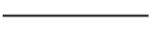 | Association | Untuk hubungan antara aktor dan use case yang menunjukkan interaksi
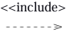 | Include | Untuk menandakan bahwa satu use case selalu memanggil use case lain dalam eksekusinya
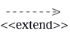 | Extend | Untuk digunakan jika use case tambahan hanya dijalankan dalam kondisi tertentu
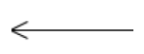 | Generalization | Untuk hubungan antara use case atau aktor dengan konsep pewarisan fungsi
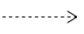 | Dependency | Untuk hubungan di mana perubahan elemen mandiri mempengaruhi elemen yang bergantung padanya

- Activity Diagram
Activity diagram adalah salah satu jenis diagram yang digunakan untuk menggambarkan alur kerja atau aktivitas dalam suatu sistem. Diagram ini memperlihatkan urutan aktivitas, percabangan, penggabungan, serta proses paralel yang mungkin terjadi dalam suatu sistem perangkat lunak [12].

Tabel 2. 3 Activity diagram
Simbol | Nama | Deskripsi
 | Start | Simbol start, simbol untuk menyatakan awal dari suatu  proses.
 | Stop | Simbol stop, untuk menyatakan akhir dari suatu proses.
 | Decision | Simbol decision digunakan untuk menyatakan sebuah kondisi suatu proses
 | Action | Simbol action menyatakan aksi yang dijalankan arsitektur system

- Class Diagram
Class diagram atau diagram kelas adalah salah satu jenis diagram dalam UML yang digunakan untuk memvisualisasikan struktur statis suatu sistem. Diagram ini menggambarkan kelas-kelas dalam sistem beserta atribut, metode, dan hubungan antarobjek.
Tabel 2. 4 Class diagram
Simbol | Nama | Keterangan
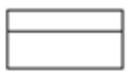 | Class | Untuk merepresentasikan struktur dalam sistem.
 | Interface | Untuk mendefinisikan konsep interface seperti dalam object-oriented programming.
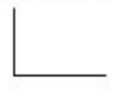 | Association | Untuk menunjukkan hubungan umum antara kelas, sering disertai multiplicity.
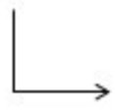 | Directed Association | Untuk menunjukkan hubungan di mana satu kelas digunakan oleh kelas lain, sering disertai multiplicity.
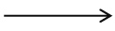 | Generalization | Untuk merepresentasikan hubungan umum-khusus.
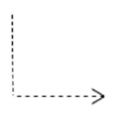 | Dependency | Untuk menunjukkan hubungan ketergantungan antara kelas.
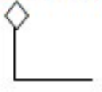 | Aggregation | Untuk merepresentasikan hubungan keseluruh bagian antara kelas.

- Sequence Diagram
Sequence Diagram adalah salah satu diagram interaksi dalam UML yang menggambarkan bagaimana objek dan aktor berkomunikasi dalam urutan waktu untuk merealisasikan suatu use case sistem. Diagram ini berguna untuk menunjukkan aliran pesan antar objek, respons, dan lifeline (garis waktu objek), sehingga membantu memahami perilaku dinamis sistem dengan jelas [14].

Tabel 2. 5 Sequence diagram
Simbol | Nama | Keterangan
 | Actor | Untuk orang, proses, atau system yang berinteraksi dengan sistem, tidak selalu manusia.
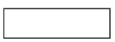 | Object | Untuk menyatakan objek yang berinteraksi pesan.
 | Timelife | Untuk objek aktif yang berinteraksi dalah suatu tahap.
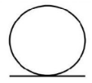 | Entity Class | Untuk elemen yang menyimpan data, seperti beans atau model object.
 | Boundary Class | Untuk antarmuka atau alat yang berinteraksi dengan sistem.
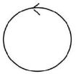 | Control Class | Untuk mengatur alur informasi dan perilaku bisnis skenario.
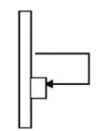 | Recursive | Untuk panggilan fungsi yang memanggil dirinya sendiri dalam objek yang sama.
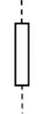 | Activation | Untuk menunjukkan durasi eksekusi suatu proses atau metode.
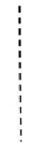 | Life Line | Untuk garis vertikal yang mewakili keberadaan objek selama interaksi.
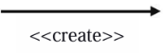 | Pesan Tipe Create | Untuk objek membuat objek lain (panah ke objek baru).
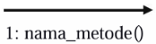 | Pesan Tipe Call | Untuk objek memanggil metode pada objek lain atau dirinya sendiri.
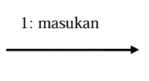 | Pesan Tipe Send | Untuk objek mengirim data atau informasi ke objek lain.
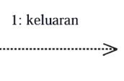 | Pesan Tipe Return | Untuk objek mengembalikan hasil ke objek lain
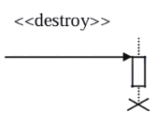 | Pesan Tipe Destroy | Untuk objek dihapus setelah menyelesaikan operasi.

- ERD (Entity Relationship Diagram)
Entity-Relationship Diagram (ERD) adalah representasi visual dari struktur basis data yang menggambarkan entitas (objek/data penting), atribut (penjelasan entitas), dan hubungan antar entitas. ERD berperan penting dalam merancang database yang baik dan memahami struktur sistem sebelum implementasi teknis [13].

Tabel 2. 6 ERD
Simbol | Keterangan
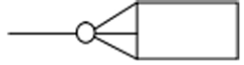 | Relasi antar entitas dengan kardinalitas relasi optional many
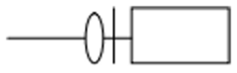 | Relasi antar entitas dengan kardinalitas relasi optional one
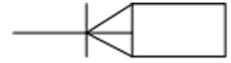 | Relasi antar entitas dengan kardinalitas relasi mandatory many
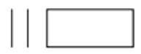 | Relasi antar entitas dengan kardinalitas relasi mandatory one

Dalam basis data, kardinalitas merujuk pada hubungan antara dua entitas dalam satu model. Kardinalitas menunjukkan seberapa banyak entitas dalam satu kelompok yang dapat terhubung dengan entitas di kelompok lain dalam suatu relasi. Beberapa jenis kardinalitas yang umum digunakan dalam ERD yang dapat dilihat pada Tabel 2.8 [15].
Tabel 2. 7 Kardinalitas ERD
Simbol | Keterangan
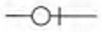 | One to One  Relasi satu dengan satu
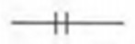 | One to Many  Relasi satu dengan banyak
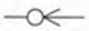 | Many to One  Relasi banyak dengan satu
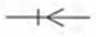 | Many to Many  Relasi banyak dengan banyak

BAB III
ANALISIS DAN PERANCANGAN

- Analisis
Analisis sistem merupakan tahapan fundamental dalam siklus pengembangan perangkat lunak yang bertujuan untuk mengidentifikasi, mengevaluasi, dan merumuskan permasalahan yang terjadi pada sistem yang sedang berjalan. Melalui proses analisis ini, dapat diketahui berbagai kendala operasional yang dihadapi oleh Unit Pengelola Darah (UPD) Palang Merah Indonesia (PMI) Kota Padang, khususnya dalam pemenuhan kebutuhan darah dalam kondisi darurat. Hasil analisis ini kemudian dijadikan landasan utama dalam merancang sistem informasi baru yang terintegrasi, efektif, dan tepat sasaran guna meningkatkan pelayanan kebutuhan darah bagi masyarakat.

- Analisis Sistem yang Sedang Berjalan
Berdasarkan observasi lapangan dan wawancara yang dilakukan di UPD PMI Kota Padang, proses pencarian pendonor darah sukarela saat ini masih mendominasi penggunaan metode konvensional dan semi-komputerisasi yang belum terintegrasi. Ketika rumah sakit atau pasien membutuhkan darah yang tidak tersedia di stok UPD PMI, keluarga pasien harus mencari pendonor pengganti secara mandiri melalui panggilan telepon satu per satu atau menyebarkan pesan siaran (broadcast) melalui media sosial dan WhatsApp.
Alur kerja sistem pelayanan dan pencarian pendonor darah yang sedang berjalan saat ini dapat digambarkan pada diagram flowchart Gambar 3.1.
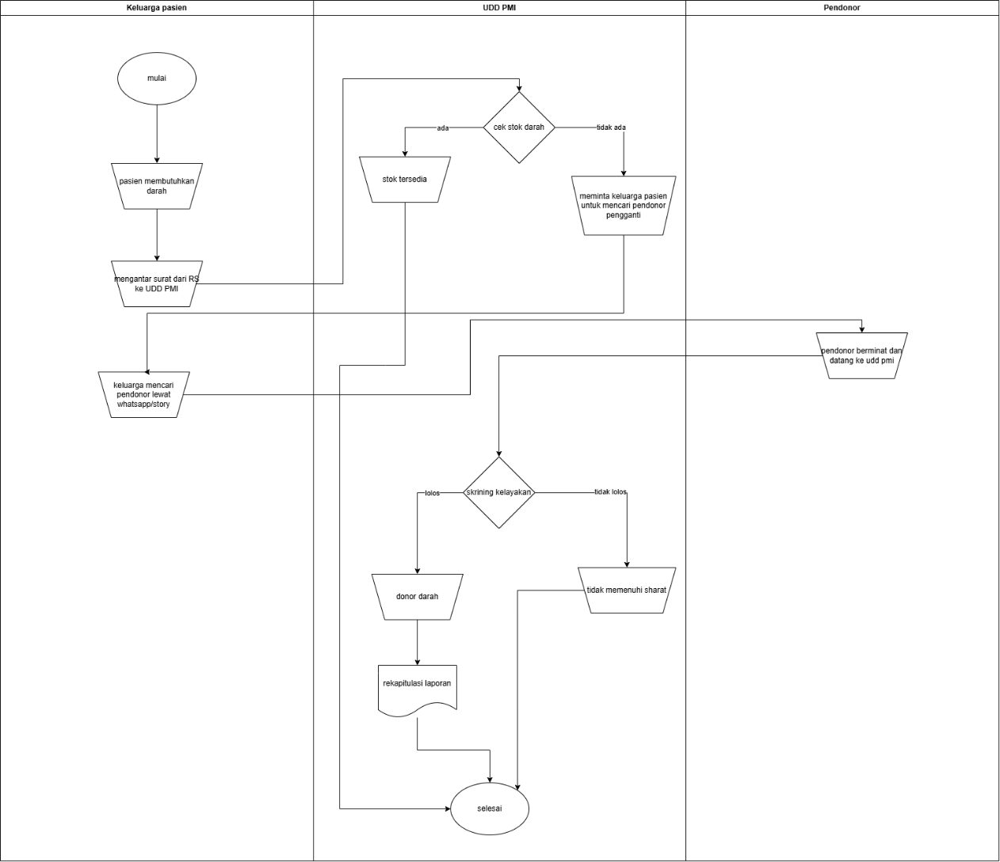
Gambar 3. 1 Flowchart Sistem yang Sedang Berjalan
Sistem pencarian pendonor darah yang sedang berjalan tersebut memiliki beberapa kelemahan mendasar yang menghambat kecepatan dan efektivitas pemenuhan darah, khususnya pada situasi darurat medis. Identifikasi kelemahan sistem yang sedang berjalan beserta dampaknya terhadap pelayanan dapat dilihat pada Tabel 3.1.

Tabel 3. 1 Identifikasi Kelemahan Sistem yang Sedang Berjalan
No | Parameter / Proses | Sistem yang Sedang Berjalan (Manual) | Dampak terhadap Pelayanan
1 | Pencarian Pendonor Pengganti (Darurat) | Keluarga pasien mencari pendonor pengganti secara mandiri melalui panggilan telepon satu per satu atau penyebaran informasi lewat story Instagram/status WhatsApp pribadi, tanpa penyaringan berdasarkan lokasi maupun golongan darah. | Waktu pencarian menjadi lama dan jangkauan informasi tidak tersaring, sehingga respons yang diterima sering berasal dari pendonor yang jauh dari lokasi kebutuhan atau tidak sesuai kriteria medis.
2 | Ketersediaan Stok Darah | Stok darah sukarela bergantung pada intensitas kegiatan Mobile Unit; ketika kegiatan tersebut sepi peminat, stok darah di UPD PMI menipis atau kosong. | Saat stok kosong, UPD PMI hanya mampu membantu maksimal satu hingga dua kantong darah, sehingga sisa kebutuhan sepenuhnya dibebankan kepada keluarga pasien untuk mencari donor pengganti sendiri.
3 | Pengajuan Permintaan Darah | Permintaan darah donor pengganti hanya dapat diajukan dengan membawa surat pengantar fisik dari rumah sakit langsung ke UPD PMI. | Proses pengajuan menjadi tidak efisien dan memberatkan keluarga pasien yang sedang berada dalam kondisi darurat, karena harus datang langsung ke lokasi UPD PMI.
4 | Penentuan Lokasi Pendonor | Sistem yang berjalan belum memanfaatkan teknologi Location Based Service (LBS), sehingga posisi geografis pendonor terhadap lokasi kebutuhan tidak diketahui. | Notifikasi maupun pencarian tidak dapat diprioritaskan berdasarkan kedekatan jarak, sehingga pendonor yang merespons berpotensi berada jauh dari lokasi kebutuhan darah, memperlambat penanganan situasi darurat.

- Analisis Sistem yang diusulkan
Guna mengatasi berbagai kendala dan kelemahan pada sistem yang sedang berjalan, diajukan sebuah solusi pengembangan sistem informasi baru, yaitu Aplikasi Sahabat Donor. Sistem ini memadukan teknologi aplikasi mobile berbasis Android menggunakan framework Flutter untuk pendonor dan panel web admin berbasis Laravel 11 untuk petugas UPD PMI Kota Padang. Keunggulan utama sistem yang diajukan adalah penerapan Location Based Service (LBS) menggunakan algoritma Haversine Formula untuk menyaring pendonor berdasarkan jarak terdekat dari rumah sakit, serta integrasi WhatsApp Gateway menggunakan Fonnte API untuk pengiriman pesan siaran (broadcast) secara bertahap dalam 3 gelombang radius (0-5 km, 5-10 km, dan 10-20 km). Selain permintaan darurat, sistem juga mendukung tipe permintaan event donor darah terbuka yang tidak memerlukan pencocokan golongan darah maupun pengiriman broadcast bergelombang, sehingga cocok digunakan untuk kegiatan donor darah massal yang diselenggarakan PMI di suatu Lokasi. Selain itu, sistem turut mengakomodasi masyarakat/keluarga pasien yang ingin mengajukan permintaan darah secara mandiri lewat aplikasi mobile, menggantikan proses mengantar surat rujukan rumah sakit secara fisik ke UPD PMI, dengan melampirkan foto surat rujukan sebagai bukti kekosongan stok, sebelum pengajuan tersebut divalidasi (disetujui atau ditolak) oleh admin UPD PMI. Perlu ditegaskan bahwa proses penyaringan jarak pendonor pada seluruh jenis permintaan selalu dipusatkan pada lokasi UPD PMI Kota Padang, bukan lokasi rumah sakit pasien, karena pendonor pengganti diwajibkan melakukan donor langsung di UPD PMI (memerlukan proses skrining dan pengolahan darah yang hanya tersedia di sana); informasi rumah sakit pasien pada permintaan hanya berfungsi sebagai konteks data, bukan sebagai lokasi tujuan donor.
Alur kerja sistem pelayanan dan pencarian pendonor darah yang diajukan dalam proyek tugas akhir ini dapat digambarkan pada diagram flowchart Gambar 3.2.
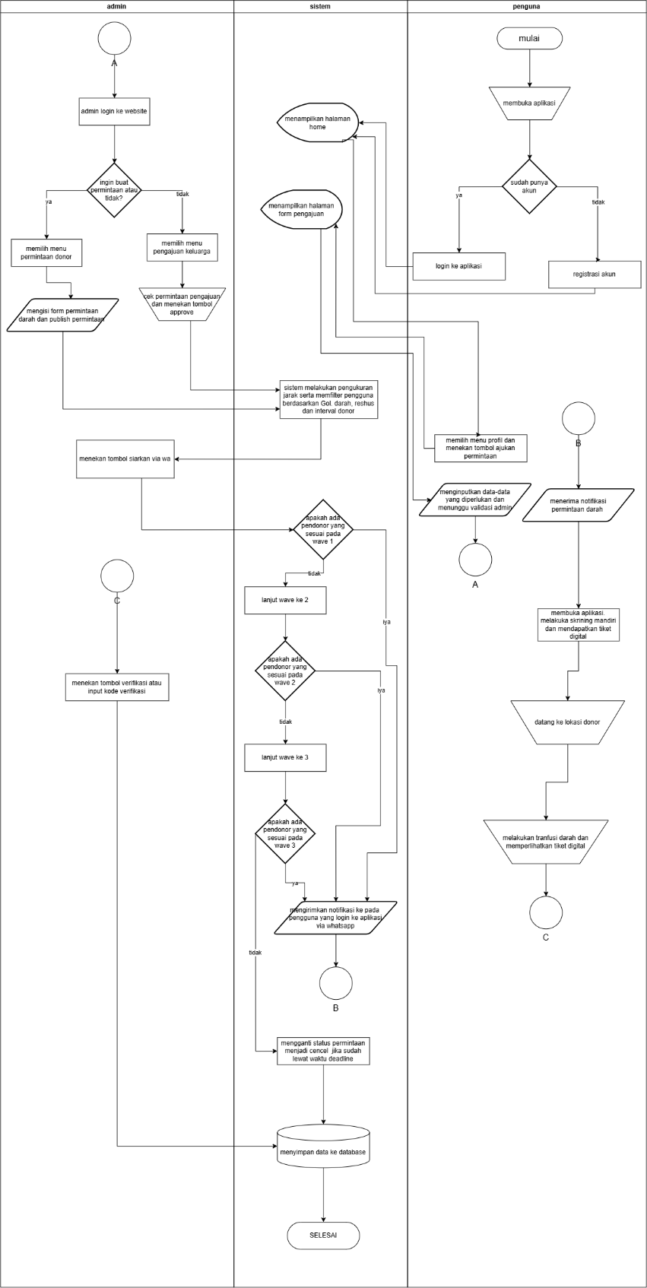
Gambar 3. 2Flowchart Sistem yang Diajukan
Analisis kebutuhan sistem yang diajukan dikelompokkan menjadi dua bagian, yaitu kebutuhan fungsional dan kebutuhan non-fungsional, serta pembagian hak akses pengguna sebagai berikut:
- Hak Akses Pengguna
Sistem Sahabat Donor memiliki dua jenis pengguna utama dengan hak akses dan antarmuka yang berbeda, yaitu:
- Administrator (Petugas UPD PMI Kota Padang): Memiliki hak akses penuh melalui panel web admin untuk mengelola data permintaan darah, memantau sebaran pendonor di peta, mengirimkan notifikasi broadcast WhatsApp, memverifikasi kehadiran pendonor secara manual atau melalui kode verifikasi, memantau log pengiriman pesan, serta mencetak laporan rekapitulasi bulanan. Admin juga berwenang meninjau, menyetujui, atau menolak pengajuan permintaan darah yang diajukan oleh masyarakat/keluarga pasien beserta surat rujukan rumah sakit yang dilampirkan, sebelum permintaan tersebut masuk ke alur pencarian pendonor.
- Pendonor (Masyarakat Umum): Memiliki hak akses melalui aplikasi mobile Android untuk mendaftar akun, melakukan login, melihat daftar permintaan darah terdekat, menjawab skrining kesehatan mandiri, mengkonfirmasi kesediaan donor, mendapatkan tiket digital dengan kode verifikasi, menerima siaran pengumuman untuk permintaan bertipe event donor darah terbuka yang berlaku bagi seluruh golongan darah tanpa perlu pendaftaran maupun skrining di aplikasi, memantau riwayat donasi, dan memperbarui data profil serta koordinat lokasi. Pendonor/masyarakat juga dapat mengajukan permintaan darah untuk keluarga pasien secara mandiri melalui aplikasi mobile dengan melampirkan foto surat rujukan dari rumah sakit, yang kemudian menunggu persetujuan admin UPD PMI sebelum diproses lebih lanjut.

- Kebutuhan Fungsional
Kebutuhan fungsional menggambarkan fitur-fitur yang wajib dimiliki oleh sistem agar dapat bekerja sesuai tujuan:
- Sistem mampu mengelola autentikasi pengguna (registrasi, login, logout) baik pada aplikasi mobile maupun panel web.
- Sistem mampu menghitung jarak antara lokasi pendonor dengan UPD PMI Kota Padang menggunakan rumus Haversine Formula.
- Sistem mampu menyaring pendonor yang memenuhi syarat (eligible) berdasarkan usia, berat badan, status kesehatan, dan masa interval donor 60 hari sesuai regulasi PMI.
- Sistem mampu mengirimkan pesan notifikasi WhatsApp secara bertahap (wave broadcast) melalui Fonnte API dan antrean untuk permintaan darurat, atau sebagai satu kali siaran pengumuman ke seluruh pendonor aktif untuk permintaan bertipe event donor darah terbuka.
- Sistem menyediakan fitur skrining mandiri (self-assessment) bagi pendonor sebelum melakukan konfirmasi partisipasi.
- Sistem mampu menghasilkan tiket digital pendonor yang dilengkapi kode verifikasi unik dengan masa berlaku 2 jam.
- Sistem memungkinkan admin untuk memverifikasi kehadiran pendonor secara manual atau menggunakan kode verifikasi, dan otomatis mengunci ketersediaan donor.
- Sistem mendukung permintaan bertipe event donor darah terbuka yang disiarkan sebagai pengumuman satu kali ke seluruh pendonor aktif tanpa proses skrining, pencocokan golongan darah, maupun pengecekan kuota di dalam aplikasi, pendonor cukup datang langsung ke lokasi dan jadwal yang tercantum tanpa perlu mendaftar melalui aplikasi, dilengkapi jadwal mulai dan selesai kegiatan.
- Sistem mampu menyajikan laporan statistik bulanan dan mengekspornya ke dalam dokumen format PDF.

- Kebutuhan Non-Fungsional
Kebutuhan non-fungsional menitikberatkan pada kinerja, keandalan, dan keamanan sistem:
  - Keamanan Data: Kata sandi pengguna disimpan dalam bentuk terenkripsi (hashing) menggunakan mekanisme bawaan Laravel, dan setiap permintaan API diautentikasi menggunakan token Laravel Sanctum sehingga tidak dapat diakses pihak tidak berwenang.
  - Keandalan (Reliability): Pengiriman notifikasi WhatsApp tidak boleh mengganggu atau memperlambat respons sistem utama, meskipun jumlah pendonor yang dihubungi cukup banyak.
  - Kinerja (Performance): Waktu respons API untuk pencarian dan filter pendonor maksimal berada di bawah 2 detik.
  - Usability: Antarmuka aplikasi mobile dirancang intuitif dan mudah digunakan oleh masyarakat umum dari berbagai kalangan.

- Rancangan Struktur Sistem yang Dibangun
Rancangan struktur sistem Sahabat Donor dibangun menggunakan pendekatan arsitektur Modern Client-Server yang memisahkan secara jelas antara sisi antarmuka pengguna (frontend), logika bisnis dan layanan API (backend), serta sistem manajemen basis data (database). Struktur sistem ini dirancang agar mudah diperluas (scalable), aman, dan mampu menangani proses pemrosesan data geolokasi serta antrean notifikasi secara efisien.
Secara teknis, struktur sistem yang akan dibangun terdiri dari empat lapisan (layer) utama sebagai berikut:
- Lapisan Klien Mobile (Flutter App): Aplikasi berbasis Android yang dibangun menggunakan bahasa Dart dan framework Flutter. Aplikasi ini berkomunikasi dengan server melalui protokol HTTP/RESTful API menggunakan pustaka Dio, dan memanfaatkan plugin Google Maps Flutter serta Geolocator untuk memetakan koordinat pengguna.
- Lapisan Web & REST API (Laravel 11): Server backend yang dibangun menggunakan framework PHP Laravel 11. Lapisan ini menangani autentikasi berbasis Sanctum untuk aplikasi mobile dan session-based untuk panel web admin. Logika bisnis utama dipisahkan ke dalam kelas layanan khusus, yaitu DonorFilterService untuk perhitungan geolokasi Haversine dan WhatsAppService untuk komunikasi dengan API eksternal.
- Lapisan Antrean & Latar Belakang (Queue): Sistem antrean pesan asinkron yang bertugas menjalankan pekerjaan latar belakang (background jobs), seperti CheckRequestStatusJob, UnlockDonorsJob, WaveChainJob, SendDonorNotificationJob, dan ExpireStaleConfirmationsJob (menandai kandidat confirmed yang no-show sebagai expired setiap 5 menit agar tidak mengunci kuota permintaan, sekaligus memicu ulang broadcast gelombang 3 jika kuota belum terpenuhi) untuk pengiriman siaran WhatsApp 3 gelombang tanpa memblokir proses HTTP request.
- Lapisan Basis Data (MySQL): Sistem manajemen basis data relasional yang menyimpan 7 tabel utama, yaitu users, blood_requests, donor_candidates, donor_screenings, donor_histories, wa_logs dan admin_alerts dengan relasi foreign key yang terstruktur guna menjaga integritas data.

- Rancangan Sistem
Rancangan sistem merupakan tahapan pemodelan visual untuk memetakan arsitektur, fungsionalitas, struktur data, dan alur kerja perangkat lunak yang akan dibangun. Pemodelan sistem Sahabat Donor menggunakan standar Unified Modeling Language (UML) yang mencakup Use Case Diagram, Class Diagram, Sequence Diagram, dan Activity Diagram.

- Rancangan Arsitektur
Rancangan arsitektur menggambarkan bagaimana seluruh komponen perangkat keras, perangkat lunak, dan layanan eksternal saling terhubung dan berkomunikasi dalam sistem Sahabat Donor. Arsitektur sistem ini mengintegrasikan perangkat mobile pendonor, komputer panel admin PMI, server cloud Laravel, database MySQL, Queue, serta pihak ketiga yaitu Fonnte WhatsApp Gateway, Google Maps API. (mobile) serta Leaflet.js/CartoDB (panel web admin). Rancangan arsitektur sistem dapat dilihat pada Gambar 3.3.

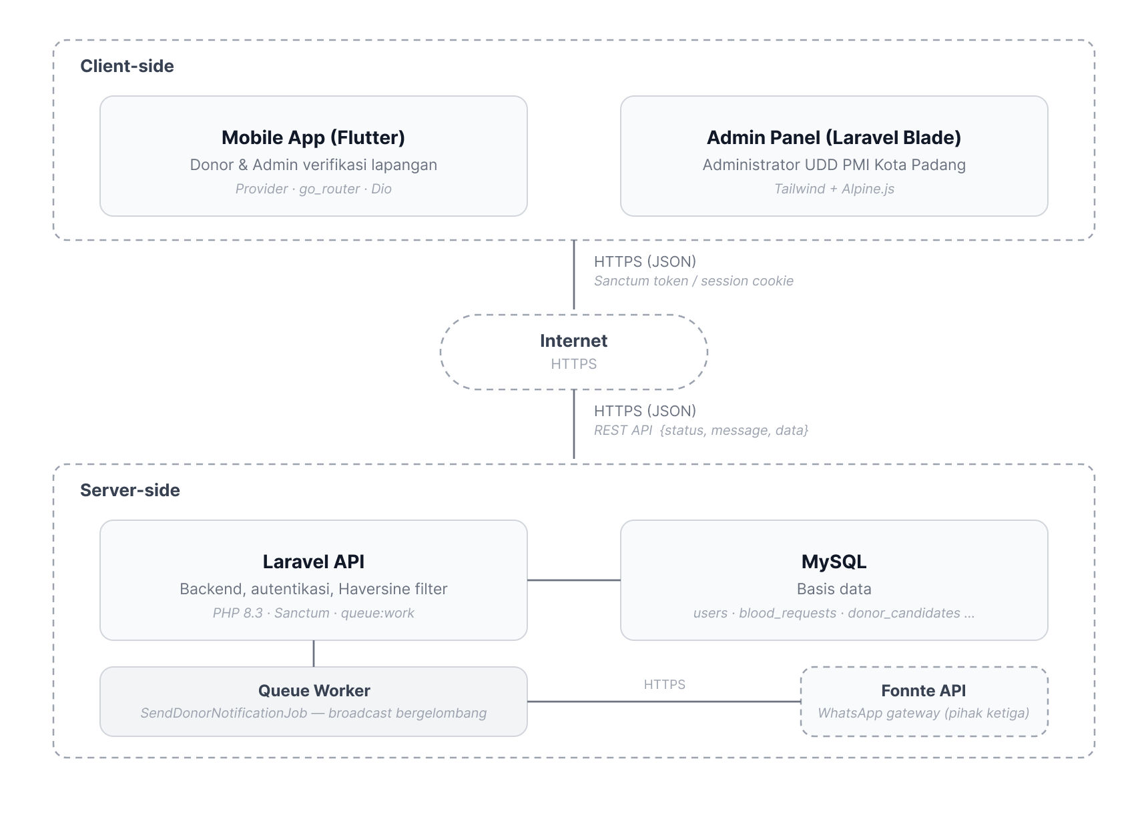
Gambar 3. 3 Arsitektur Sistem

- Use Case Diagram
Use Case Diagram mendeskripsikan interaksi antara aktor (pengguna) dengan sistem Sahabat Donor serta memperlihatkan batasan fungsionalitas apa saja yang dapat dilakukan oleh masing-masing aktor. Dalam sistem ini terdapat dua aktor utama, yaitu Pendonor (User Mobile) dan Admin UPD PMI (Panel Web). Use Case Diagram sistem Sahabat Donor dapat dilihat pada Gambar 3.4.
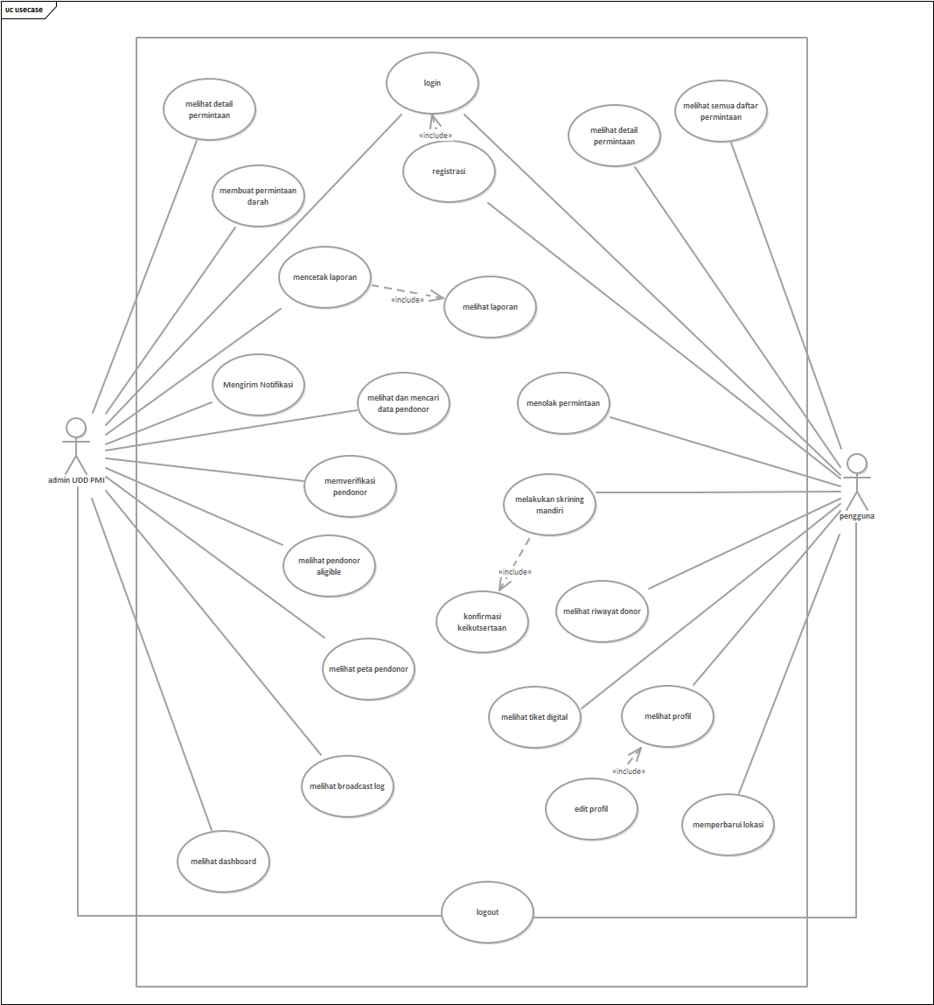
Gambar 3. 4 Use Case Diagram

Setiap aktor memiliki hak akses dan daftar use case yang spesifik sesuai perannya dalam pelayanan darah. Daftar lengkap dan deskripsi use case untuk aktor Pendonor disajikan pada Tabel 3.2.

Tabel 3. 2 Use Case Aktor Pendonor
Kode UC | Nama Use Case | Deskripsi
UC-01 | Registrasi Akun | Pendonor mendaftar dengan data diri lengkap
UC-02 | Login | Pendonor masuk ke aplikasi, mendapat token Sanctum
UC-03 | Memperbarui Lokasi | Sistem mengambil koordinat GPS dan memperbarui latitude/longitude
UC-04 | Melihat Daftar Permintaan | Pendonor melihat daftar permintaan aktif terdekat
UC-05 | Melihat Detail Permintaan | Pendonor melihat detail + lokasi di peta interaktif
UC-06 | Melakukan Skrining Mandiri | Pendonor menjawab 4 pertanyaan skrining kesehatan
UC-07 | Konfirmasi Keikutsertaan | Pendonor konfirmasi, sistem cek kuota real-time
UC-08 | Menolak Permintaan | Pendonor menolak, status kandidat menjadi declined
UC-09 | Melihat Tiket Digital | Pendonor melihat kode verifikasi tiket berlaku 2 jam
UC-10 | Melihat Riwayat Donor | Pendonor melihat daftar riwayat donor yang terverifikasi
UC-11 | Melihat Profil | Pendonor melihat data profil
UC-12 | Memperbarui Profil | Pendonor mengubah data profil dan toggle ketersediaan
UC-13 | Logout | Pendonor melakukan logout dari aplikasi
UC-14 | Mengajukan Permintaan Darah | Pendonor/keluarga mengajukan permintaan darah dengan melampirkan foto surat rujukan RS, menunggu persetujuan admin

Sementara itu, administrator bertugas mengoperasikan panel web untuk mengelola seluruh siklus permintaan darah dan verifikasi. Daftar lengkap dan deskripsi use case untuk aktor Admin UPD PMI disajikan pada Tabel 3.3.

Tabel 3. 3 Use Case Aktor Admin
Kode UC | Nama Use Case | Deskripsi
UC-15 | Login Admin | Admin masuk ke panel web via session-based auth
UC-16 | Melihat Dashboard | Admin melihat statistik dan grafik dashboard
UC-17 | Membuat Permintaan Darah | Admin mengisi formulir permintaan darah baru, memilih tipe permintaan darurat atau event donor darah terbuka
UC-18 | Melihat Detail Permintaan | Admin melihat detail + kandidat + pratinjau eligible
UC-19 | Mengirim Notifikasi | Admin mengirim broadcast notification bergelombang untuk permintaan darurat, atau satu kali siaran ke seluruh pendonor aktif untuk permintaan event
UC-20 | Memverifikasi pendonor | Admin memverifikasi pendonor secara manual atau melalui kode verifikasi
UC-21 | Melihat dan mencari data pendonor | Admin melihat data semua pendonor
UC-22 | Mencetak Laporan PDF | Admin mencetak laporan permintaan darah
UC-23 | Melihat Laporan Bulanan | Admin melihat statistik donor bulanan
UC-24 | Melihat Peta Pendonor | Admin melihat sebaran geografis pendonor
UC-25 | Melihat Broadcast Log | Admin melihat riwayat notifikasi WhatsApp
UC-26 | Logout | Admin keluar dari sistem
UC-27 | Melihat Pendonor Eligible | Admin melihat daftar pendonor yang memenuhi syarat
UC-28 | Menyetujui/Menolak Pengajuan Keluarga | Admin meninjau pengajuan beserta surat rujukan, menyetujui (status menjadi approved, menunggu admin menyiarkan (open) atau menandai terpenuhi) atau menolak dengan alasan

- Class Diagram
Class Diagram menggambarkan struktur kelas-kelas berorientasi objek yang membentuk arsitektur perangkat lunak Sahabat Donor beserta atribut, metode, dan hubungan antar kelas (asosiasi, agregasi, atau dependensi). Pemodelan kelas ini menjadi acuan dalam implementasi model Eloquent ORM pada framework Laravel 11. Class Diagram sistem Sahabat Donor dapat dilihat pada Gambar 3.5.
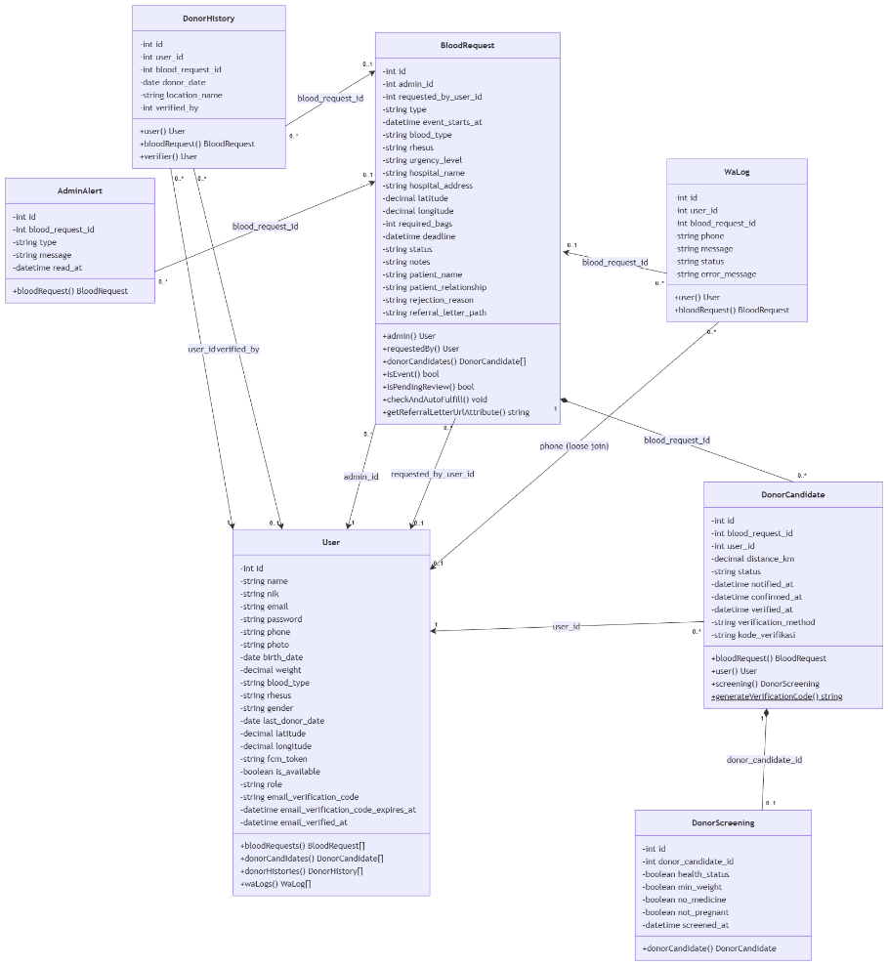
Gambar 3. 5 Class Diagram
Dalam rancangan Class Diagram tersebut terdapat tujuh kelas utama yang saling berelasi, yaitu:
- Class User: Merepresentasikan pengguna sistem (admin dan pendonor). Memiliki atribut id, name, email, password, phone, birth_date, weight, blood_type, rhesus, gender, is_available, last_donor_date, role. Latitude, longitude, dan fcm_token.
- Class BloodRequest: Merepresentasikan permintaan darah. Memiliki atribut id, admin_id, blood_type, rhesus, urgency_level, hospital_name, hospital_address, latitude, longitude, required_bags, status, deadline, notes, requested_by_user_id, patient_name, patient_relationship, rejection_reason, dan referral_letter_path. Memiliki method requestedBy() untuk relasi ke pengaju keluarga, isEvent() dan isPendingReview() untuk mengecek tipe dan status permintaan.
- Class DonorCandidate: Merepresentasikan kandidat terpilih untuk suatu permintaan. Memiliki atribut id, blood_request_id, user_id, distance_km, status, notified_at, confirmed_at, verified_at, verification_method, dan kode_verifikasi. Memiliki method statis generateVerificationCode() untuk membangkitkan kode_verifikasi acak 6 karakter.
- Class DonorScreening: Merepresentasikan hasil skrining mandiri pendonor. Memiliki atribut id, donor_candidate_id, health_status, min_weight, no_medicine, not_pregnant, dan screened_at.
- Class DonorHistory: Merepresentasikan riwayat donor yang telah selesai. Memiliki atribut id, user_id, blood_request_id, donor_date, location_name, dan verified_by.
- Class WaLog: Merepresentasikan catatan pengiriman pesan WhatsApp. Memiliki atribut id, user_id, phone, message, status, dan error_message.
- Class AdminAlert: Merepresentasikan peringatan sistem untuk admin (mis. seluruh kandidat pendonor menolak, atau gelombang broadcast 2/3 yang baru selesai berjalan otomatis di background). Memiliki atribut id, type, message, blood_request_id, dan read_at. Memiliki method bloodRequest() untuk relasi ke permintaan darah terkait, dan scopeUnread() untuk menyaring peringatan yang belum ditandai dibaca admin.

- Sequence Diagram
Sequence Diagram memvisualisasikan urutan interaksi antar objek atau komponen dalam sistem berdasarkan urutan waktu (message passing). Untuk memberikan gambaran yang jelas dan terstruktur mengenai siklus hidup sistem, alur kerja dibagi menjadi delapan skenario utama, mulai dari autentikasi pengguna hingga verifikasi kehadiran pendonor.
- Sequence Diagram Login dan Autentikasi Pengguna
Gambar 3.6 menggambarkan skenario alur autentikasi saat admin atau pendonor memasukkan email dan password. Sistem memvalidasi kredensial ke database. Untuk pendonor, sistem mengembalikan token Sanctum. Untuk admin, sistem membuat sesi login dan memeriksa role melalui AdminMiddleware.
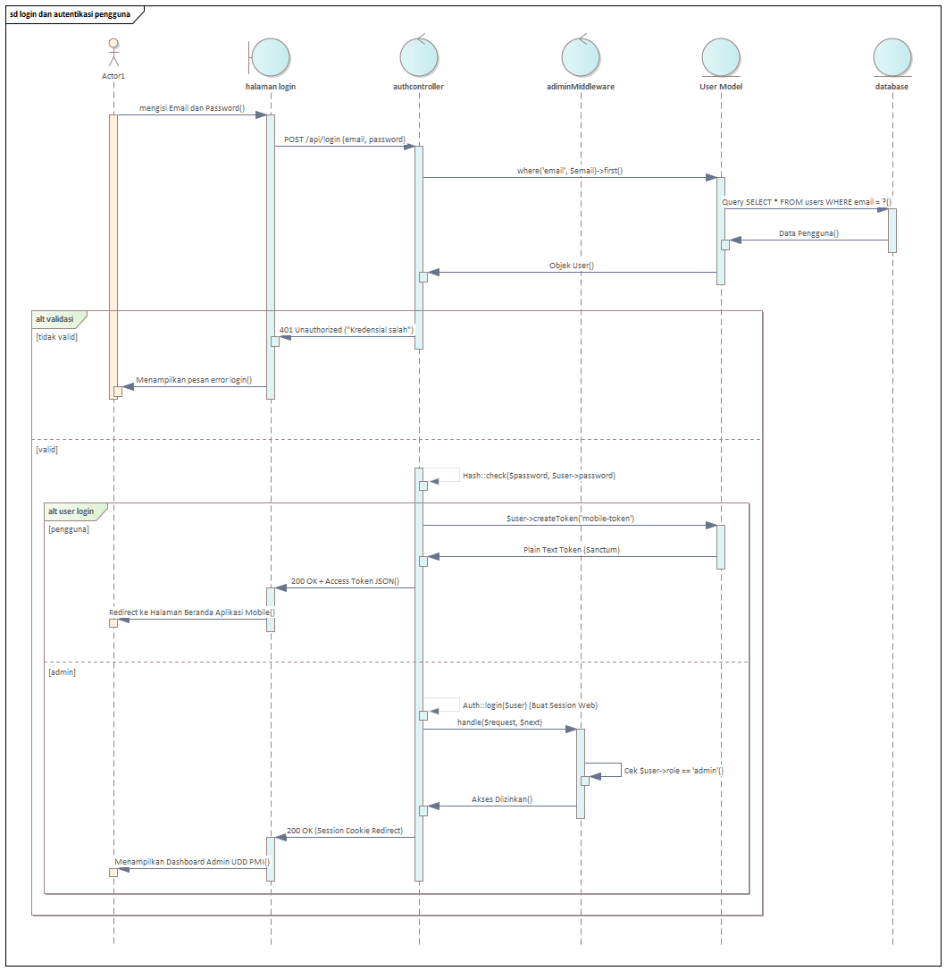
Gambar 3. 6 Sequence Diagram Login dan Autentikasi Pengguna

- Sequence Diagram Registrasi Akun Pendonor
Gambar 3.7 menggambarkan skenario proses pendaftaran akun baru oleh pendonor melalui aplikasi mobile. Pengguna memasukkan data diri lengkap beserta golongan darah dan rhesus. Server memvalidasi keunikan email, melakukan hashing password, dan menyimpan data ke tabel users, lalu mengirimkan kode verifikasi 6 digit ke email pengguna yang wajib dimasukkan sebelum akun dapat digunakan sepenuhnya (kode berlaku selama 15 menit).
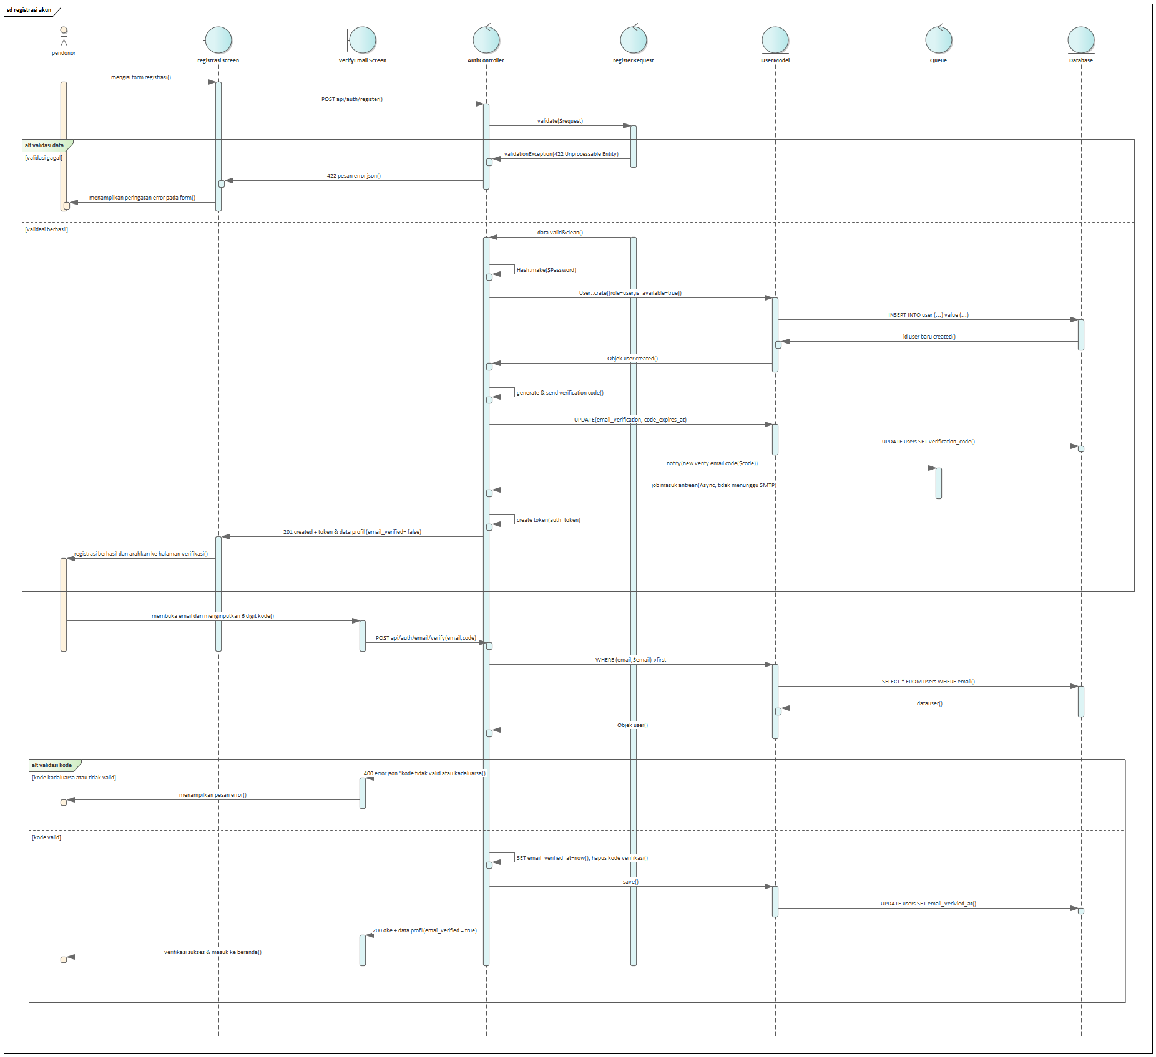
Gambar 3. 7 Sequence Diagram Registrasi Akun Pendonor

- Sequence Diagram Pembuatan Permintaan Darah
Gambar 3.8 menggambarkan skenario yang dimulai ketika admin menginput permintaan darah baru pada panel web dengan menentukan lokasi rumah sakit di peta dan jumlah kantong. Server memvalidasi input dan menyimpan record baru pada tabel blood_requests dengan status open.
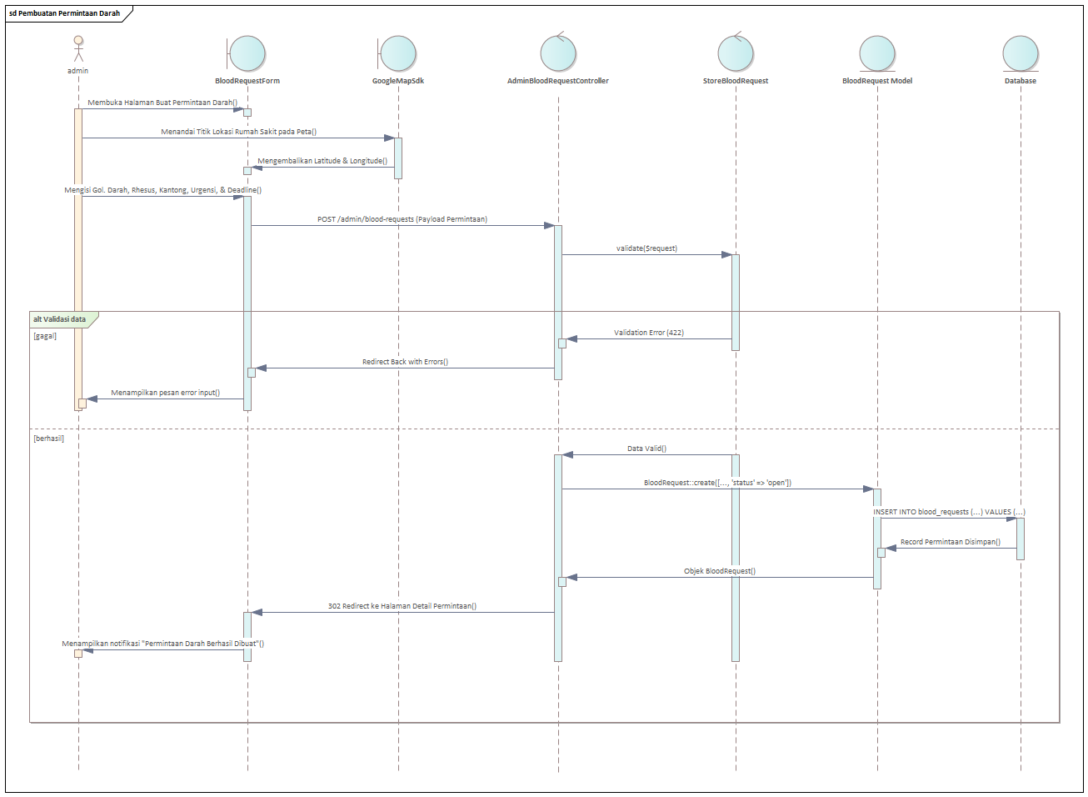
Gambar 3. 8 Sequence Diagram Pembuatan Permintaan Darah

- Sequence Diagram Broadcast Notifikasi WhatsApp Gateway
Gambar 3.9 menggambarkan skenario alur pengiriman siaran WhatsApp saat admin menekan tombol Kirim Notifikasi. API memanggil DonorFilterService untuk menyaring pendonor dalam radius 0-5 km menggunakan Haversine Formula, lalu mengirim job ke Queue. Worker memanggil Fonnte API untuk mengirim pesan WhatsApp.
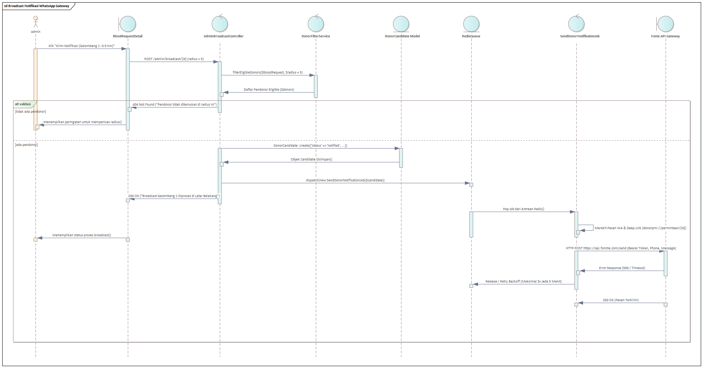
Gambar 3. 9 Sequence Diagram Broadcast Notifikasi WhatsApp Gateway

- Sequence Diagram Skrining Mandiri dan Konfirmasi Donor
Gambar 3.10 menggambarkan skenario interaksi pendonor saat membuka aplikasi dan melakukan skrining mandiri dengan menjawab 4 pertanyaan kesehatan, dan menekan tombol Konfirmasi. Jika kuota masih tersedia, sistem mengubah status menjadi confirmed dan menghasilkan tiket digital.
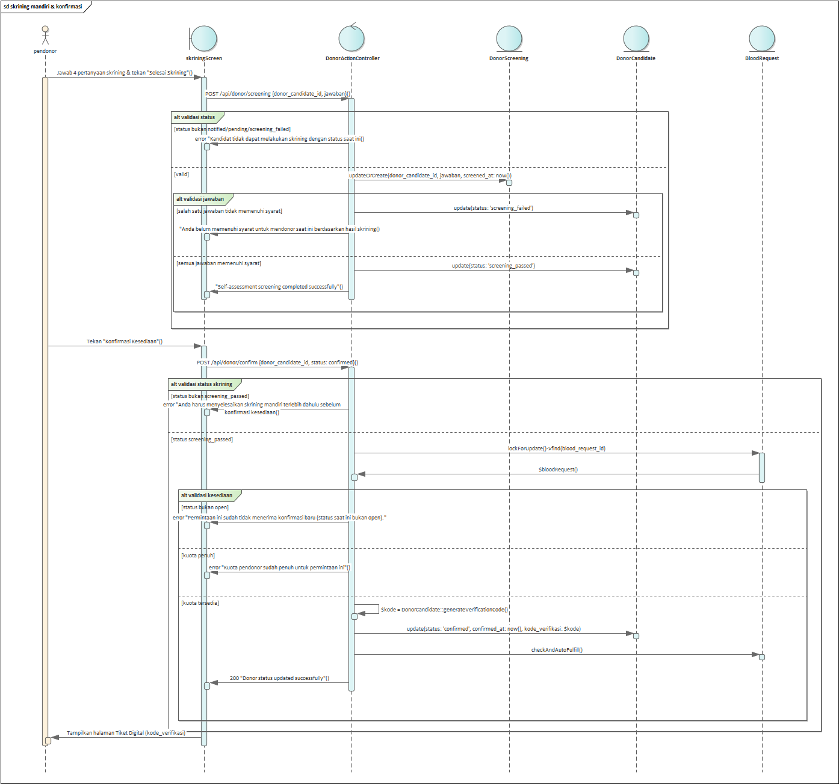
Gambar 3. 10 Sequence Diagram Skrining Mandiri dan Konfirmasi Donor

- Sequence Diagram Verifikasi Tiket Digital
Gambar 3.11 menggambarkan skenario yang terjadi di lokasi UPD PMI atau rumah sakit. Pendonor menunjukkan tiket digital berisi kode verifikasi pada aplikasi mobile. Admin menekan tombol verifikasi atau memasukkan kode verifikasi tersebut melalui panel web. Server memvalidasi status kandidat, mengubah status menjadi verified, mencatat riwayat donor, dan mengunci ketersediaan pendonor selama 60 hari.
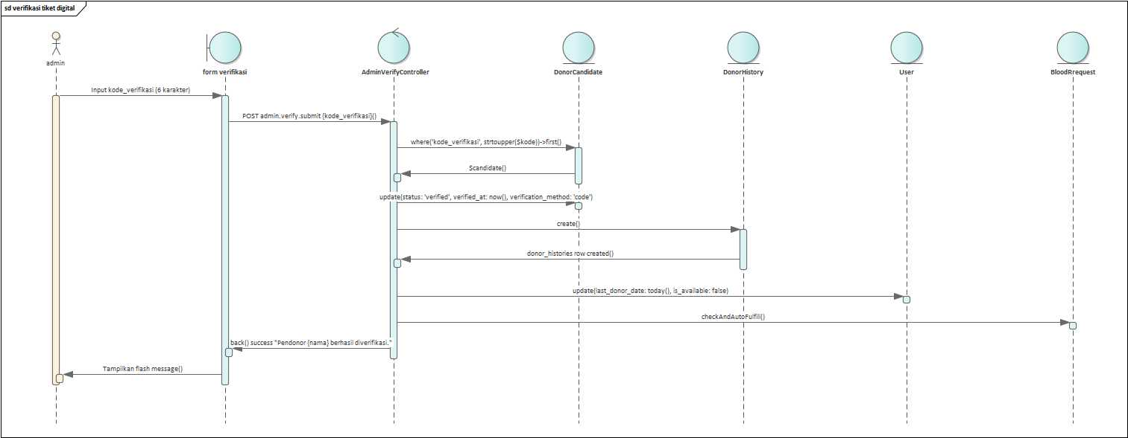
Gambar 3. 11 Sequence Diagram Verifikasi Tiket Digital

- Sequence Diagram Pengelolaan Profil dan Update Lokasi

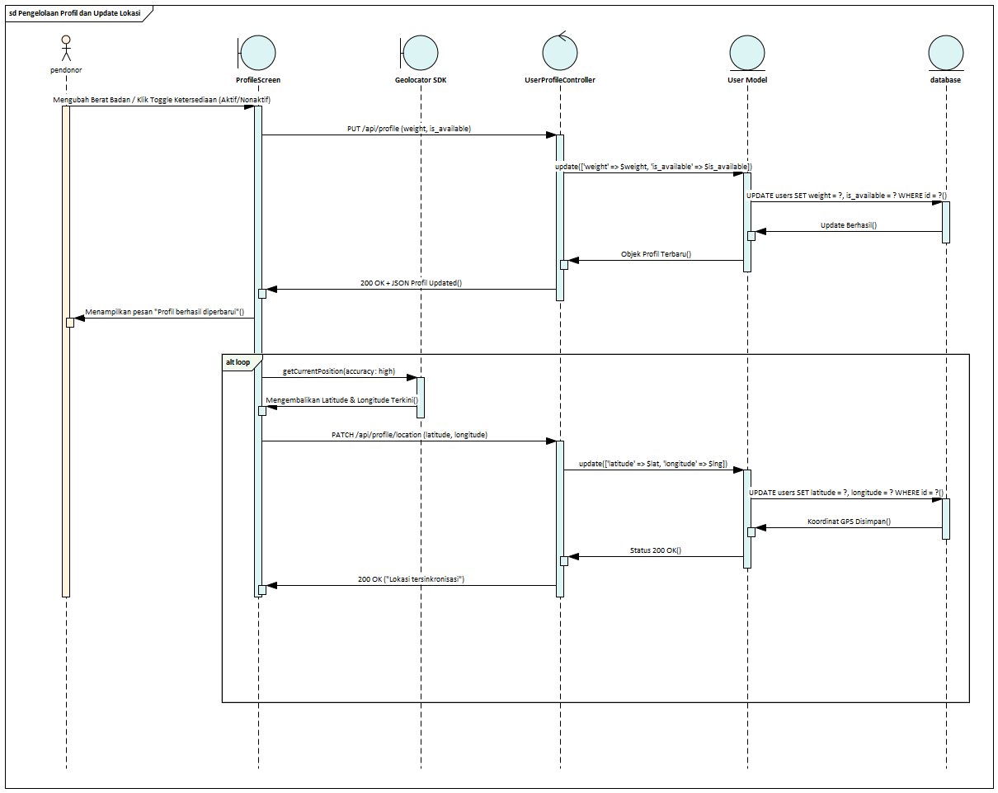
Gambar 3. 12 Sequence Diagram Pengelolaan Profil dan Update Lokasi
Gambar 3.12 menggambarkan alur saat pendonor memperbarui data diri, mengubah toggle status ketersediaan, serta alur pembaruan koordinat geolokasi GPS secara berkala dari perangkat mobile ke server agar perhitungan jarak Haversine selalu akurat.

- Sequence Diagram Pengajuan Keluarga dan Approval
Gambar 3.13 menggambarkan skenario ketika pendonor/keluarga pasien mengajukan permintaan darah melalui aplikasi mobile dengan melampirkan foto surat rujukan rumah sakit. Server menyimpan pengajuan dengan status pending_review tanpa memicu pencarian pendonor.

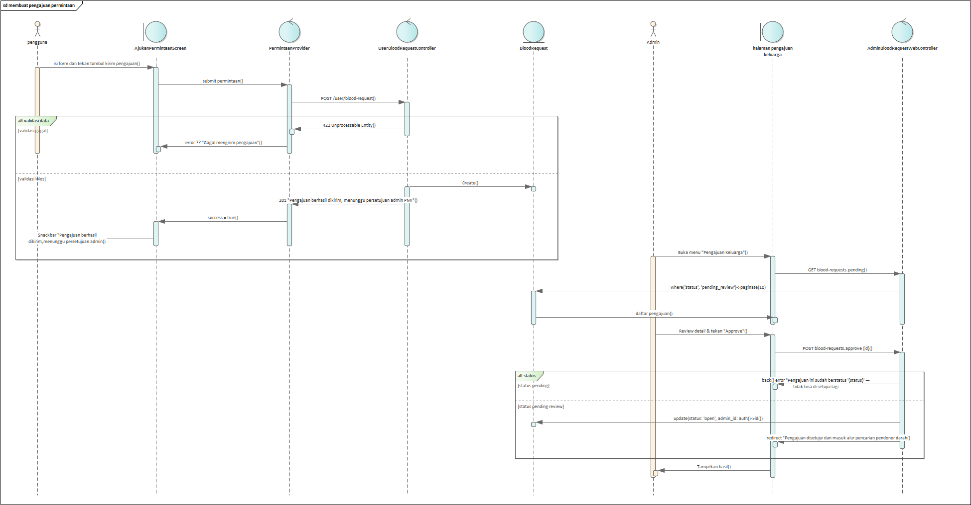
Gambar 3. 13 Sequence Diagram Pengajuan Keluarga dan Approval

- Activity Diagram
Activity Diagram merepresentasikan alur kerja (workflow) atau aktivitas proses bisnis dalam sistem Sahabat Donor, mulai dari titik awal, percabangan keputusan (decision), hingga titik akhir aktivitas. Sesuai dengan rancangan lengkap sistem Sahabat Donor yang telah dibuat, terdapat 24 Activity Diagram yang dikelompokkan berdasarkan dua aktor utama, yaitu Aktor Admin (Panel Web) dan Aktor Pengguna/Pendonor (Aplikasi Android).

- Activity Diagram Aktor Admin (Panel Web)
- Activity Diagram Login Admin
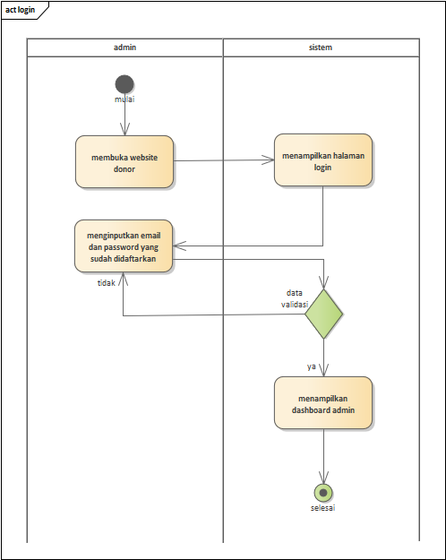
Gambar 3. 14 Activity Diagram Login Admin

Gambar 3.14 menggambarkan alur admin saat mengakses panel web, memasukkan email dan password, serta proses validasi sistem. Jika kredensial valid dan role adalah admin, sistem menampilkan halaman Dashboard. Jika salah, sistem menampilkan notifikasi error.

- Activity Diagram Logout Admin
Gambar 3.15 menggambarkan alur saat admin keluar dari panel web. Admin menekan tombol logout, sistem menghapus sesi login, dan admin dikembalikan ke halaman login.
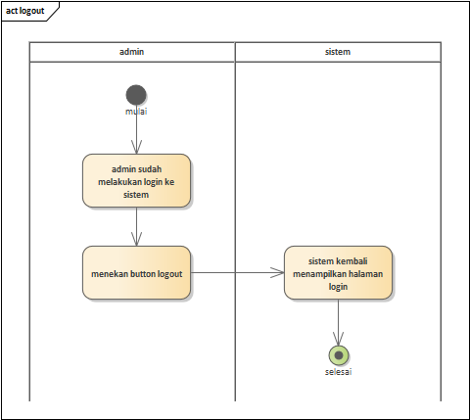
Gambar 3. 15 Activity Diagram Logout Admin

- Activity Diagram Melihat Detail Request
Gambar 3.16 menggambarkan alur admin memilih salah satu permintaan darah untuk melihat informasi lengkap, daftar kandidat terdaftar, dan pratinjau pendonor eligible.

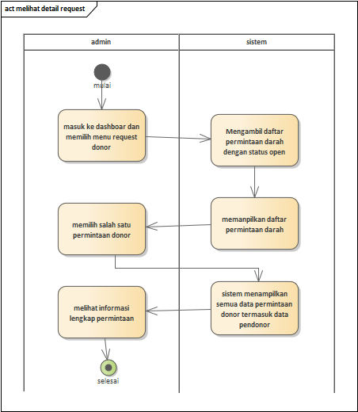
Gambar 3. 16Activity Diagram Melihat Detail Request

- Activity Diagram Membuat Request Baru
Gambar 3.17 menggambarkan alur admin menginput data permintaan darah baru, menentukan titik lokasi rumah sakit pada peta interaktif, batas waktu, dan penyimpanan data oleh sistem.
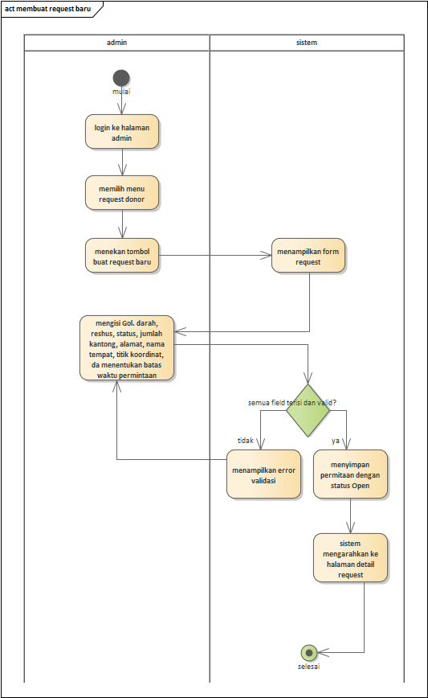
Gambar 3. 17 Activity Diagram Membuat Request Baru

- Activity Diagram Mencetak Laporan
Gambar 3.18 menggambarkan alur admin mengatur filter bulan dan tahun pada menu Laporan, lalu mengunduh rekapitulasi data statistik donasi darah dalam format PDF.
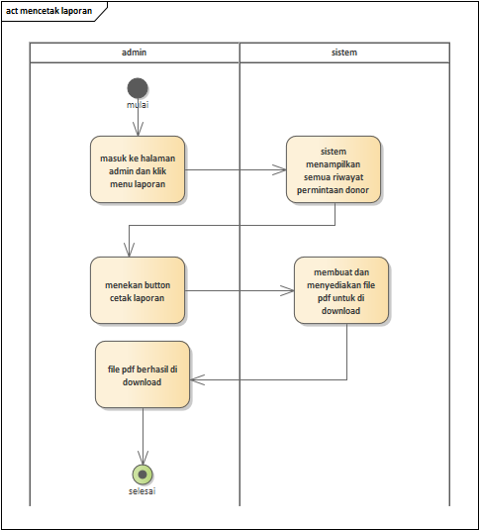
Gambar 3. 18 Activity Diagram Mencetak Laporan

- Activity Diagram Mengirim Notifikasi Donor
Gambar 3.19 menggambarkan alur admin menekan tombol Kirim Notifikasi, perhitungan jarak Haversine oleh sistem, dan pengiriman siaran WhatsApp secara bertahap dalam 3 gelombang.
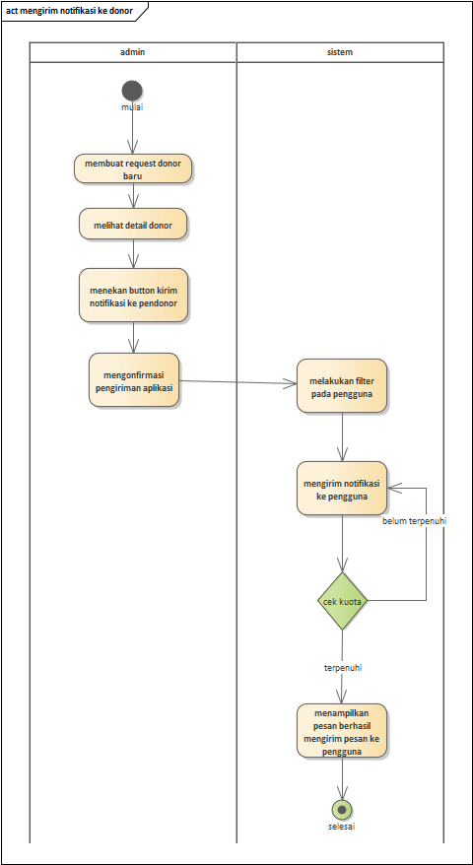
Gambar 3. 19 Activity Diagram Mengirim Notifikasi Donor

- Activity Diagram Memverifikasi Pendonor
Gambar 3.20 menggambarkan alur admin dalam memantau dan memeriksa status kandidat pendonor yang telah lulus skrining dan mengkonfirmasi kesediaan donor.

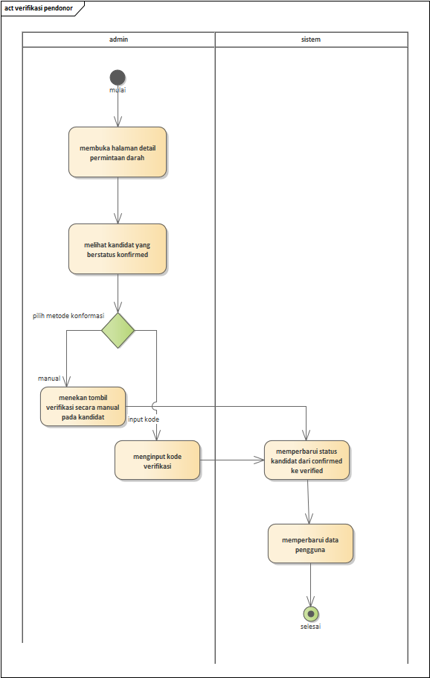
Gambar 3. 20 Activity Diagram Verifikasi Pendonor

- Activity Diagram melihat dan mencari data pengguna
Gambar 3.21 menggambarkan alur admin melihat daftar seluruh pendonor terdaftar, mencari data pengguna berdasarkan kriteria, dan memantau status ketersediaannya.
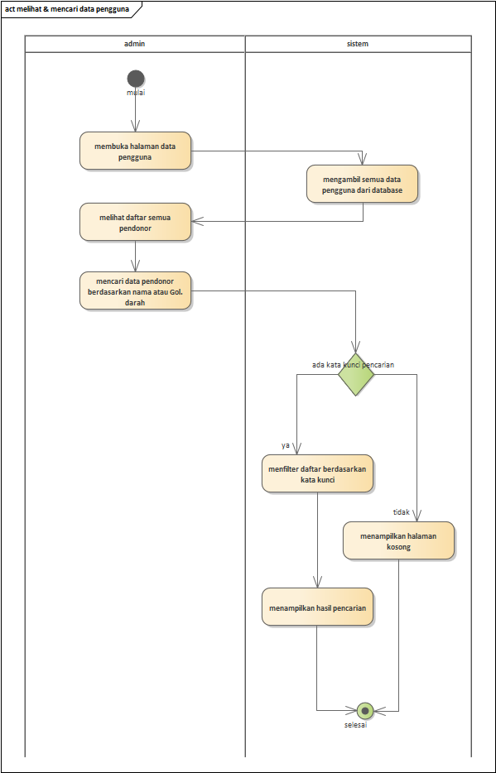
Gambar 3. 21 Activity Diagram Melihat dan mencari data pengguna

- Activity Diagram Melihat Pendonor Eligible
Gambar 3.22 menggambarkan alur sistem melakukan kalkulasi real-time untuk menampilkan pratinjau jumlah pendonor yang memenuhi syarat medis dan jarak sebelum broadcast.
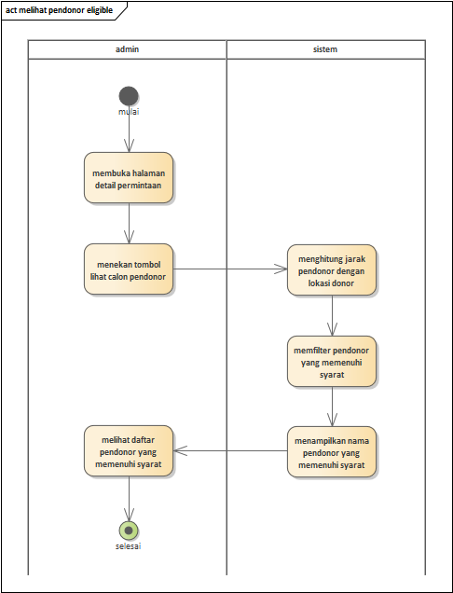
Gambar 3. 22 Activity Diagram Melihat Pendonor Eligible

- Activity Diagram Melihat Dashboard
Gambar 3.23 menggambarkan alur admin membuka halaman dashboard, di mana sistem menghitung dan menampilkan ringkasan statistik (total pendonor terdaftar, jumlah permintaan darah aktif, dan jumlah pendonor pada hari tersebut), grafik tren permintaan darah enam bulan terakhir, grafik distribusi golongan darah, serta daftar permintaan darah terbaru beserta kandidat pendonornya.

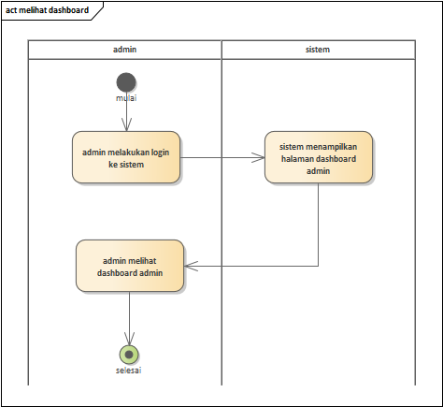
Gambar 3. 23 Activity Diagram Melihat Dashboard
- Activity Diagram Melihat Laporan
Gambar 3.24 menggambarkan alur admin memilih filter periode laporan berupa bulan dan tahun, kemudian sistem mengambil data riwayat donor beserta total pendonor sukses, total permintaan darah, dan total kantong darah yang diminta pada periode tersebut. Apabila data riwayat ditemukan, sistem menampilkannya dalam bentuk tabel, sedangkan apabila tidak ditemukan sistem menampilkan kondisi data kosong.

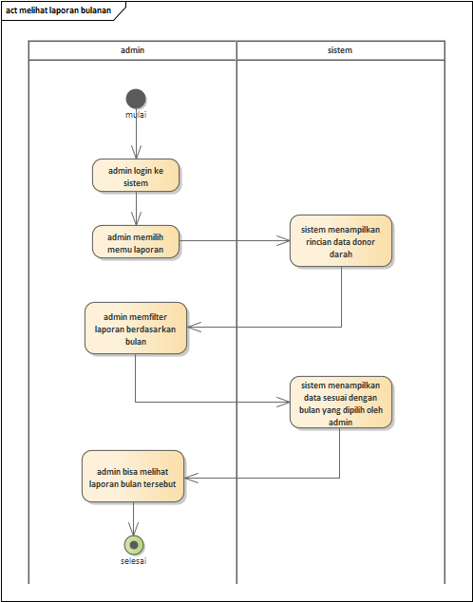
Gambar 3. 24 Activity Diagram Melihat Laporan

- Activity Diagram Melihat Peta Pendonor
Gambar 3.25 menggambarkan alur admin membuka halaman peta pendonor, di mana sistem menampilkan marker lokasi seluruh pendonor yang berstatus tersedia dan memiliki data koordinat pada peta. Admin dapat menyaring tampilan berdasarkan golongan darah dan rhesus, sehingga peta dimuat ulang menampilkan marker sesuai filter yang dipilih, dan admin dapat mengklik salah satu marker untuk melihat detail nama, golongan darah, serta nomor telepon pendonor tersebut.

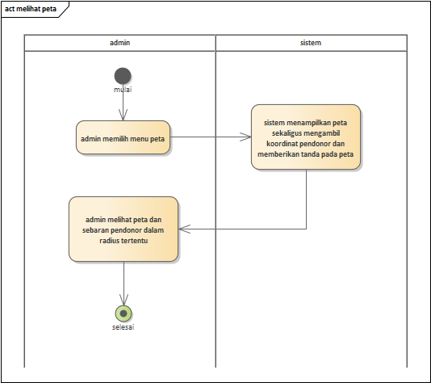
Gambar 3. 25 Activity Diagram Melihat Peta

- Activity Diagram Melihat Broadcast Log
Gambar 3.26 menggambarkan alur admin membuka halaman riwayat broadcast, di mana sistem menampilkan daftar notifikasi WhatsApp yang pernah dikirim ke pendonor beserta tanggal, pesan, jumlah penerima, dan status pengiriman (terkirim, gagal, atau tertunda), lengkap dengan ringkasan statistik jumlah masing-masing status. Apabila jumlah data melebihi satu halaman, sistem menampilkan navigasi paginasi agar admin dapat melihat riwayat pada halaman berikutnya.
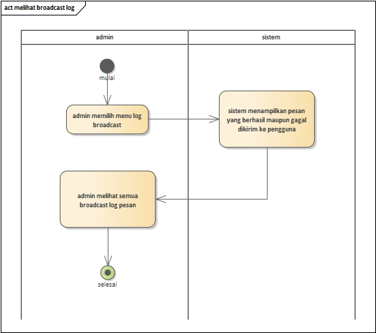
Gambar 3. 26 Activity Diagram Melihat Log

- Activity Diagram Aktor Pengguna / Pendonor (Aplikasi Android)
- Activity Diagram Login Pengguna
Gambar 3.27 menggambarkan alur pendonor memasukkan email dan password di aplikasi mobile, validasi server, penyimpanan token Sanctum, dan pengalihan ke halaman Beranda.
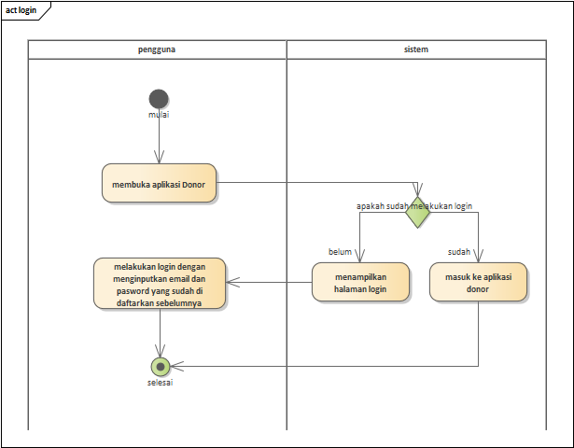
Gambar 3. 27 Activity Diagram Login Pengguna

- Activity Diagram Registrasi Pengguna
Gambar 3.28 menggambarkan alur pendaftaran akun baru oleh pendonor, pengisian data pribadi, golongan darah, rhesus, berat badan, serta validasi oleh sistem, dilanjutkan dengan pengiriman kode verifikasi 6 digit ke email pendonor yang wajib dimasukkan pada halaman verifikasi email sebelum dapat mengakses fitur aplikasi sepenuhnya.
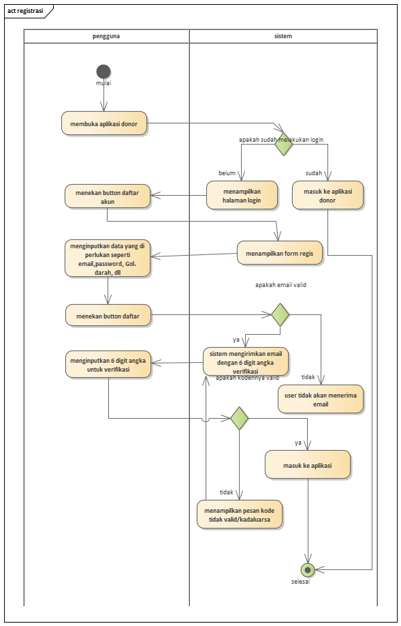
Gambar 3. 28Activity Diagram Registrasi Pengguna

- Activity Diagram Logout Pengguna
Gambar 3.29 menggambarkan alur pendonor menekan tombol Logout pada profil, penghapusan token dari SharedPreferences, dan pengalihan ke halaman Login.
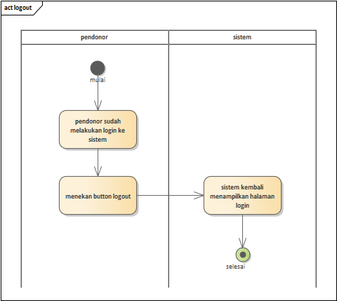
Gambar 3. 29 Activity Diagram Logout Pengguna

- Activity Diagram Melihat Semua Request
Gambar 3.30 menggambarkan alur pendonor membuka menu Daftar Permintaan untuk melihat seluruh permintaan darah aktif yang diurutkan dari lokasi terdekat.
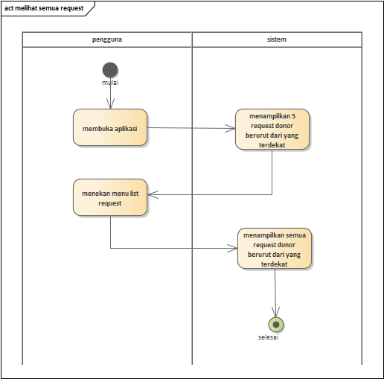
Gambar 3. 30 Activity Diagram Melihat Semua Request

- Activity Diagram Melihat Detail Permintaan
Gambar 3.31 menggambarkan alur pendonor memilih permintaan darah atau mengklik deep link WhatsApp untuk melihat lokasi rumah sakit, urgensi, dan progres kuota.
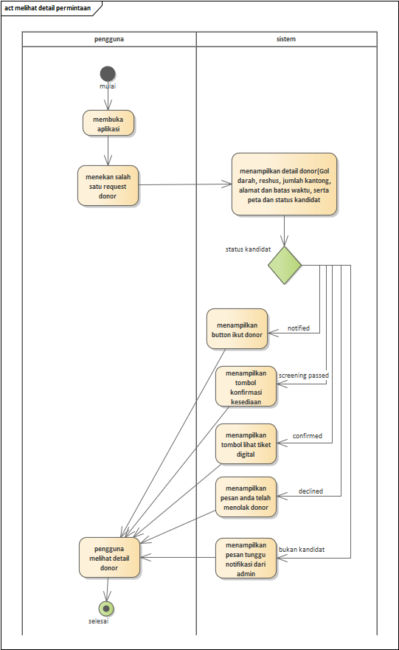
Gambar 3. 31 Activity Diagram Melihat Detail Permintaan

- Activity Diagram Melakukan Skrining Mandiri
Gambar 3.32 menggambarkan alur pendonor menjawab 4 pertanyaan kesehatan mandiri. Jika seluruhnya dijawab Ya, skrining lolos. Jika ada yang dijawab Tidak, skrining gagal.
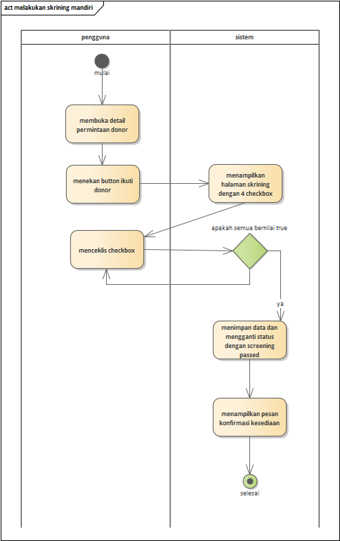
Gambar 3. 32 Activity Diagram Melakukan Skrining Mandiri

- Activity Diagram Konfirmasi Kesediaan & Tiket Digital
Gambar 3.33 menggambarkan alur pendonor menekan tombol Konfirmasi setelah lolos skrining, pengecekan kuota oleh sistem, dan penerbitan tiket digital dengan kode verifikasi.
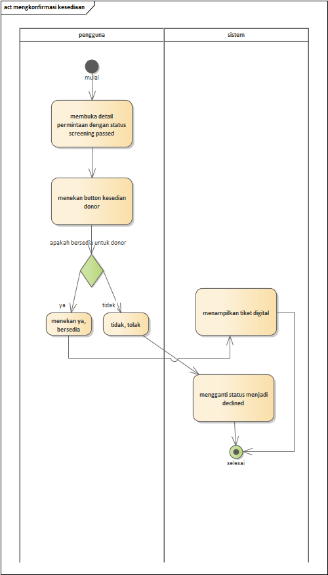
Gambar 3. 33 Activity Diagram Konfirmasi Kesediaan & Tiket Digital

- Activity Diagram Melihat Riwayat Donor
Gambar 3.34 menggambarkan alur pendonor membuka menu Riwayat untuk melihat daftar partisipasi donasi darah yang telah selesai dan diverifikasi oleh admin.
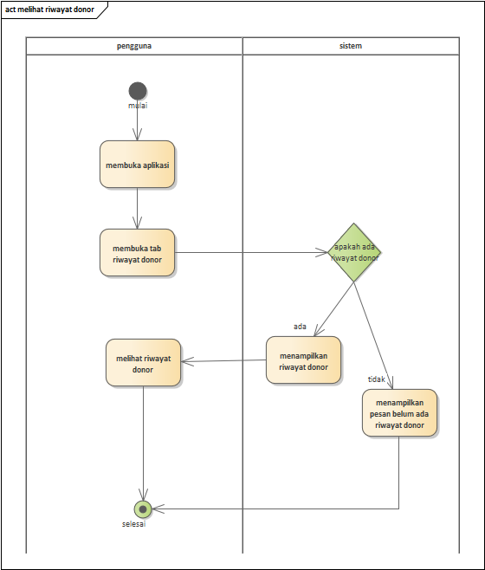
Gambar 3. 34 Activity Diagram Melihat Riwayat Donor

- Activity Diagram Melihat Profil
Gambar 3.35 menggambarkan alur pendonor melihat informasi biodata diri lengkap serta melihat status ketersediaan donor pada aplikasi mobile.
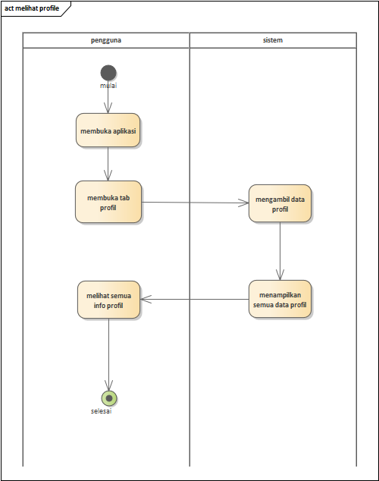
Gambar 3. 35 Activity Diagram Melihat Profil

- Activity Diagram Edit Profil
Gambar 3.36 menggambarkan alur pendonor memperbarui data pribadi seperti nama, nomor telepon, dan berat badan, lalu menyimpannya ke server.
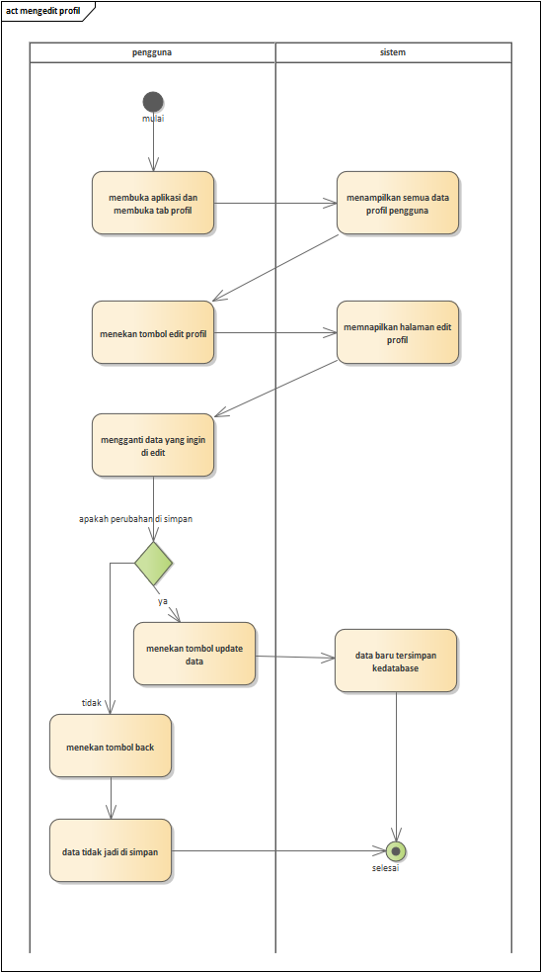
Gambar 3. 36 Activity Diagram Edit Profil

- Activity Diagram Update Lokasi
Gambar 3.37 menggambarkan alur aplikasi mobile mengambil koordinat GPS terkini dari smartphone dan mengumpulkannya ke server untuk akurasi Haversine.
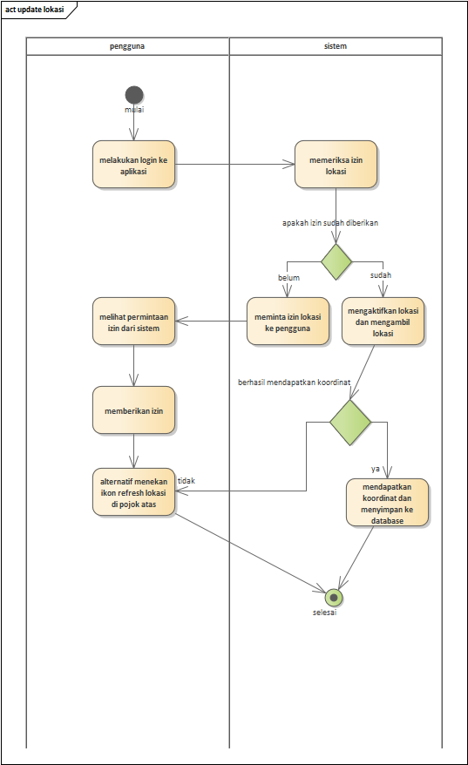
Gambar 3. 37 Activity Diagram Update Lokasi

- Activity Diagram Melihat Tiket Digital
Gambar 3.38 menggambarkan alur pendonor membuka kembali tiket digital yang masih aktif sebelum masa berlaku 2 jam habis untuk ditunjukkan kepada admin.
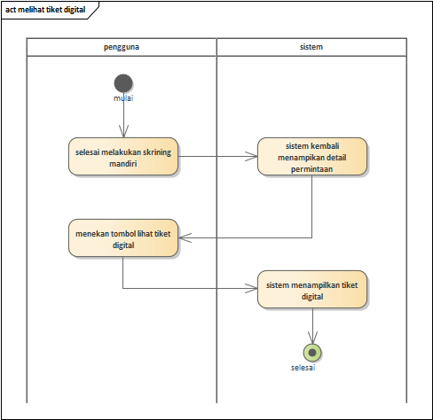
Gambar 3. 38 Activity Diagram Melihat Tiket Digital

- Activity Diagram Menolak Permintaan
Gambar 3.39 menggambarkan alur pendonor menolak permintaan darah melalui aplikasi. Sistem menampilkan dialog konfirmasi penolakan, dan apabila pendonor memilih "Ya, Tolak", aplikasi mengirim status penolakan ke server sehingga status kandidat pendonor diperbarui menjadi ditolak. Apabila seluruh kandidat pada permintaan darah tersebut telah menolak, sistem secara otomatis mengirimkan notifikasi darurat kepada admin agar dapat melakukan verifikasi manual lebih lanjut.
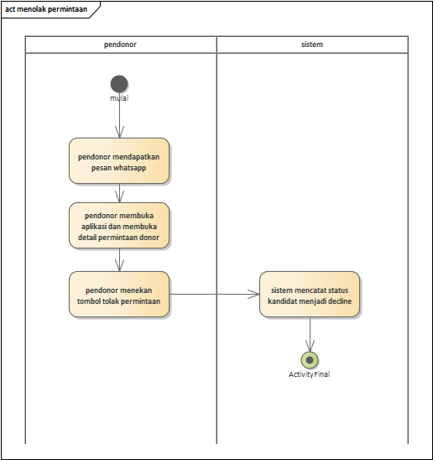
Gambar 3. 39 Activity Diagram Menolak Permintaan

- Activity Diagram Mengajukan Permintaan Darah
Gambar 3.40 menggambarkan alur pendonor/keluarga pasien mengisi formulir pengajuan permintaan darah (data pasien, kebutuhan darah, rumah sakit tujuan, dan unggahan foto surat rujukan rumah sakit yang wajib dilampirkan), lalu mengirimkannya. Sistem menyimpan pengajuan berstatus pending_review dan menampilkan status tersebut pada halaman "Permintaan Saya" sampai admin UPD PMI menyetujui atau menolaknya.

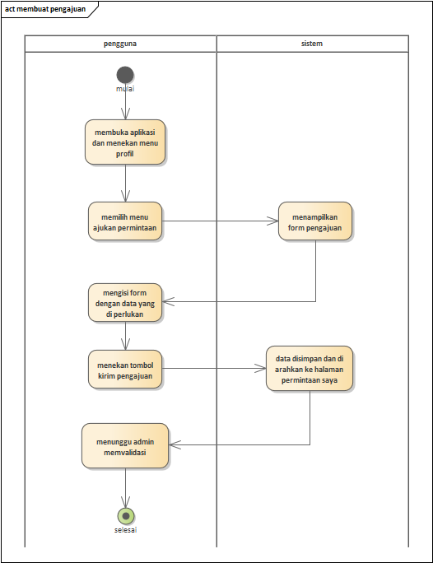
Gambar 3. 40 Activity Diagram Mengajukan Permintaan Darah

- Entity Relationship Diagram (ERD)
Entity Relationship Diagram (ERD) merupakan model konseptual yang menggambarkan hubungan antar entitas atau tabel dalam basis data sistem Sahabat Donor. ERD ini memperlihatkan struktur data relasional dan kardinalitas antar entitas guna menjamin integritas data. ERD sistem Sahabat Donor dapat dilihat pada Gambar 3.41.
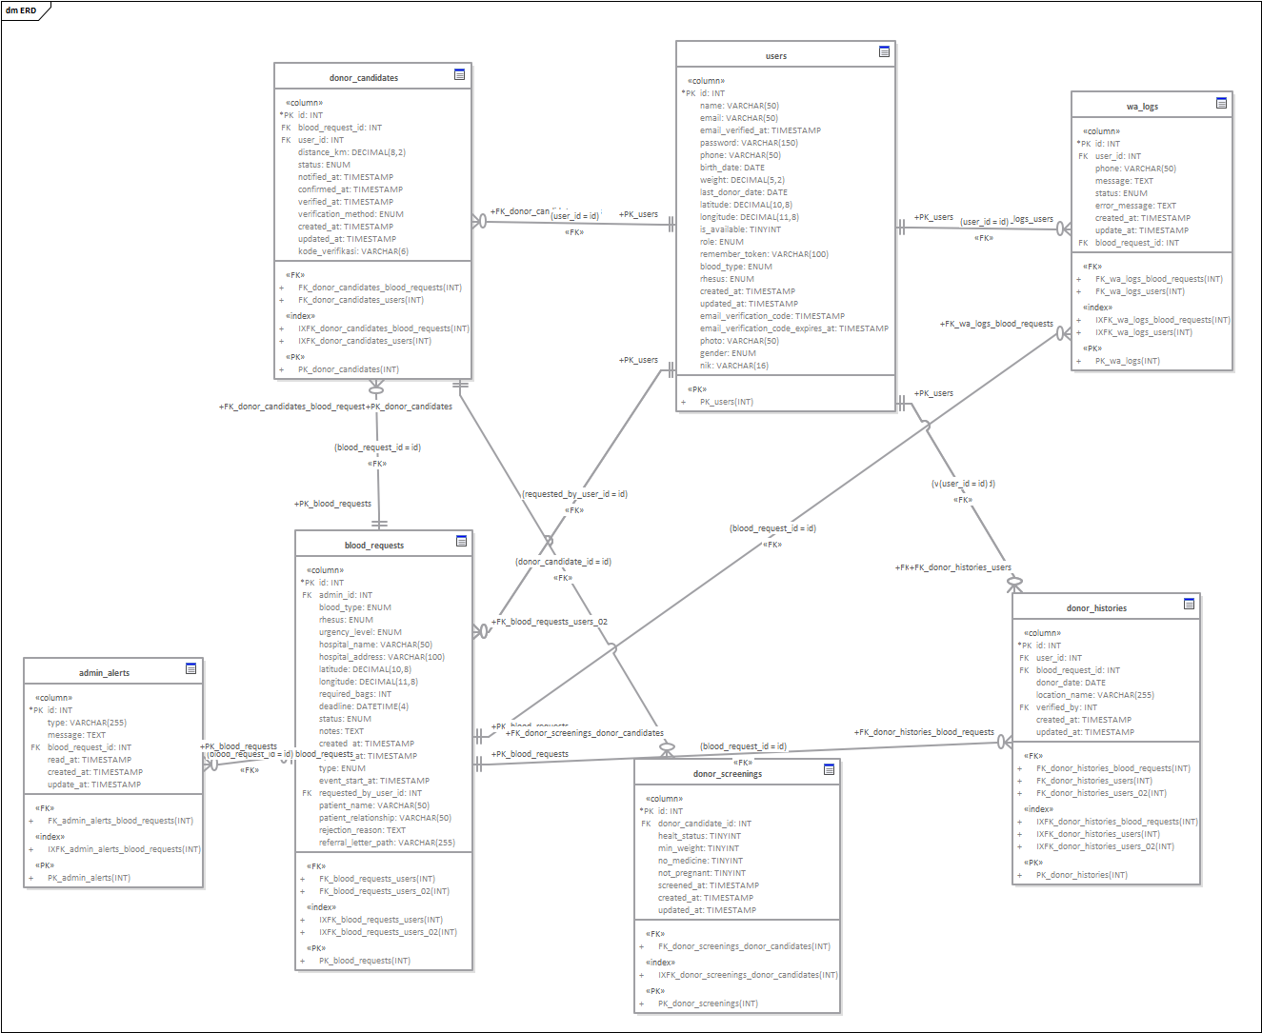
Gambar 3. 41Entity Relationship Diagram (ERD)
Hubungan kardinalitas antar entitas dalam basis data Sahabat Donor dijelaskan sebagai berikut:
- Entitas User berelasi One-to-Many dengan BloodRequest: Satu admin dapat membuat banyak permintaan darah, namun setiap permintaan darah hanya dibuat oleh satu admin.
- Entitas BloodRequest berelasi One-to-Many dengan DonorCandidate: Satu permintaan darah memiliki banyak kandidat pendonor yang dinotifikasi.
- Entitas User berelasi One-to-Many dengan DonorCandidate: Satu pendonor dapat menjadi kandidat pada beberapa permintaan darah yang berbeda waktu.
- Entitas DonorCandidate berelasi One-to-One dengan DonorScreening: Setiap kandidat pendonor memiliki satu catatan hasil skrining mandiri untuk permintaan tersebut.
- Entitas User berelasi One-to-Many dengan DonorHistory: Satu pendonor memiliki banyak riwayat donasi darah yang telah berhasil.
- Entitas User berelasi One-to-Many dengan WaLog: Satu pengguna dapat memiliki banyak catatan log pengiriman pesan WhatsApp.
- Entitas User berelasi One-to-Many dengan BloodRequest sebagai pengaju (requested_by_user_id): Satu pendonor/masyarakat dapat mengajukan banyak permintaan darah untuk keluarga, yang menunggu validasi admin sebelum berstatus approved, lalu diubah admin menjadi open saat disiarkan ke pendonor.

- Perancangan Basisdata
Perancangan basis data mentransformasikan model konseptual ERD ke dalam struktur tabel fisik pada sistem manajemen basis data MySQL. Sistem Sahabat Donor memiliki 7 tabel fisik utama yang saling terhubung dengan foreign key. Berikut adalah rincian struktur dari masing-masing tabel.

  - Tabel Users
Tabel users berfungsi untuk menyimpan data identitas seluruh pengguna sistem, baik dengan peran (role) admin maupun pengguna umum (pendonor). Struktur Tabel Users dapat dilihat pada Tabel 3.4.

Tabel 3. 4 Struktur Tabel Users
Nama Kolom | Tipe Data | Keterangan
id | int, PK, Auto Increment | Primary key pengenal unik pengguna
name | varchar(100) | Nama lengkap pengguna
nik | varchar(16), Nullable, Unique | Nomor Induk Kependudukan pendonor
email | varchar(100), Unique | Alamat email untuk login
email_verified_at | timestamp | Tanggal verifikasi email
email_verification_code | varchar(6) | Kode verifikasi email
email_verification_code_  expires_at | timestamp | Waktu expired kode verifikasi
password | varchar(255) | Kata sandi yang terenkripsi (Bcrypt)
phone | varchar(15) | Nomor telepon / WhatsApp aktif
photo | varchar(255) | Foto profil pendonor
birth_date | date, Nullable | Tanggal lahir pendonor
weight | Decimal (5,2), Nullable | Berat badan dalam satuan kilogram
blood_type | enum('A','B','AB','O'), Nullable | Golongan darah pendonor
rhesus | enum('+','-'), Nullable | Rhesus faktor darah
gender | enum('male','female'), Nullable | Jenis kelamin pendonor (menentukan relevansi item skrining kehamilan)
is_available | boolean, default true | Status ketersediaan untuk donor
last_donor_date | date, Nullable | Tanggal terakhir kali melakukan donor
role | enum('admin','user'), default 'user' | Peran hak akses pengguna
Latitude | Decimal (10,8), Nullable | Koordinat lintang pendonor terkini
Longitude | Decimal (11,8), Nullable | Koordinat bujur pedonor terkini
Fcm_token | Varchar(255),Nullable | Token perangkat untuk push notifikasi (firebase cloud Messaging)

  - Blood_Requests
Tabel blood_requests berfungsi untuk menyimpan data permintaan kebutuhan darah yang dibuat oleh petugas admin UPD PMI. Struktur Tabel Blood_Requests dapat dilihat pada Tabel 3.5.

Tabel 3. 5 Struktur Tabel Blood_Requests
Nama Kolom | Tipe Data | Keterangan
id | int, PK, Auto Increment | Primary key permintaan darah
admin_id | int, FK -> users.id, Nullable | Admin yang membuat permintaan; kosong (NULL) jika permintaan berasal dari pengajuan keluarga yang belum disetujui admin
requested_by_user_id | int, FK -> users.id, Nullable | User/keluarga yang mengajukan permintaan (kosong jika dibuat admin langsung)
blood_type | enum('A','B','AB','O'), Nullable | Golongan darah yang dibutuhkan (kosong untuk permintaan bertipe event)
rhesus | enum('+','-'), Nullable | Rhesus darah yang dibutuhkan (kosong untuk permintaan bertipe event)
urgency_level | enum('normal','urgent','critical') | Tingkat urgensi permintaan
hospital_name | varchar(150) | Nama rumah sakit tempat pasien
Hospital_address | Varchar(255) | Alamat lengkap rumah sakit/Lokasi pasien
latitude | decimal(10,8) | Koordinat lintang lokasi RS
longitude | decimal(11,8) | Koordinat bujur lokasi RS
Required_bags | integer, Nullable | Jumlah kantong darah dibutuhkan (kosong untuk permintaan bertipe event)
status | enum('pending_review',’approved’,  'open',,'fulfilled','cancelled','rejected') | Status aktif permintaan
deadline | Datetime, Nullable | Batas waktu pemenuhan darah untuk permintaan darurat, atau jadwal selesai kegiatan untuk permintaan event
notes | text, Nullable | Catatan tambahan permintaan darah
patient_name | varchar, Nullable | Nama pasien penerima darah (pengajuan keluarga)
patient_relationship | varchar, Nullable | Hubungan pengaju dengan pasien (pengajuan keluarga)
rejection_reason | text, Nullable | Alasan penolakan pengajuan oleh admin
type | enum('emergency','event'), default 'emergency' | Tipe permintaan darah: darurat (dengan wave broadcast) atau event donor darah terbuka (pendaftaran mandiri)
event_starts_at | timestamp, Nullable | Jadwal mulai kegiatan, wajib diisi untuk permintaan bertipe event
referral_letter_path | varchar(255), Nullable | Path file foto surat rujukan RS, disimpan privat (disk local), hanya bisa diakses admin

  - Tabel Donor_Candidates
Tabel donor_candidates berfungsi untuk menyimpan daftar calon pendonor yang tersaring oleh sistem geolokasi dan menerima notifikasi. Struktur Tabel Donor_Candidates dapat dilihat pada Tabel 3.6.

Tabel 3. 6 Struktur Tabel Donor_Candidates
Nama Kolom | Tipe Data | Keterangan
id | int, PK, Auto Increment | Primary key kandidat pendonor
blood_request_id | int, FK -> blood_requests.id | Permintaan darah terkait
user_id | int, FK -> users.id | Pendonor yang terpilih
distance_km | decimal(8,2), Nullable | Jarak pendonor ke rumah sakit (km); kosong untuk kandidat yang mendaftar mandiri pada permintaan event
status | enum('pending','notified',  'screening_passed', 'screening_failed','confirmed',  'declined','verified','no_response', 'expired') | Status tahapan partisipasi kandidat  'expired' = kandidat confirmed yang no-show (kode kadaluarsa tanpa discan admin).
notified_at | datetime, Nullable | Waktu notifikasi WhatsApp dikirim
confirmed_at | datetime, Nullable | Waktu pendonor mengkonfirmasi
verified_at | datetime, Nullable | Waktu admin memverifikasi kehadiran
Verification_method | Enum(manual,code) | Metode verifikasi kehadiran (manual atau kode)
kode_verifikasi | varchar(6), Nullable, Unique | Kode verifikasi manual 6 karakter acak (huruf kapital dan angka)

  - Tabel Donor_Screenings
Tabel donor_screenings berfungsi untuk menyimpan jawaban hasil skrining kesehatan mandiri yang diisi oleh pendonor di aplikasi mobile. Struktur Tabel Donor_Screenings dapat dilihat pada Tabel 3.7.

Tabel 3. 7 Struktur Tabel Donor_Screenings
Nama Kolom | Tipe Data | Keterangan
id | int, PK, Auto Increment | Primary key data skrining
donor_candidate_id | int, FK -> donor_candidates.id | Kandidat pendonor yang skrining
health_status | boolean, default false | Jawaban kondisi tubuh sehat
min_weight | boolean, default false | Jawaban berat badan >= 45 kg
no_medicine | boolean, default false | Jawaban tidak konsumsi obat rutin
not_pregnant | boolean, default false | Jawaban tidak hamil/haid (wanita)
screened_at | datetime, Nullable | Waktu pelaksanaan skrining mandiri

  - Tabel Donor_Histories
Tabel donor_histories berfungsi untuk mencatat riwayat partisipasi donor darah yang telah sukses dilakukan dan diverifikasi. Struktur Tabel Donor_Histories dapat dilihat pada Tabel 3.8.

Tabel 3. 8 Struktur Tabel Donor_Histories
Nama Kolom | Tipe Data | Keterangan
id | int, PK, Auto Increment | Primary key riwayat donor
user_id | int, FK -> users.id | Pendonor yang melakukan donasi
blood_request_id | int, FK -> blood_requests.id, Nullable | Permintaan darah terkait (jika ada)
donor_date | date | Tanggal pelaksanaan donor darah
location_name | varchar(150) | Nama lokasi / UPD PMI tempat donor
verified_by | int, FK -> users.id, Nullable | Petugas admin yang memverifikasi

  - Tabel Wa_Logs
Tabel wa_logs berfungsi sebagai audit trail untuk mencatat seluruh riwayat pengiriman pesan notifikasi melalui WhatsApp Gateway Fonnte. Struktur Tabel Wa_Logs dapat dilihat pada Tabel 3.9.

Tabel 3. 9 Struktur Tabel Wa_Logs
Nama Kolom | Tipe Data | Keterangan
id | int, PK, Auto Increment | Primary key log WhatsApp
user_id | int, FK -> users.id, Nullable | Pengguna penerima pesan
blood_request_id | Int,FK->blood_request.id,Nullable | Id permintaan darah
phone | varchar(15) | Nomor WhatsApp tujuan pesan
message | text | Isi pesan teks yang dikirimkan
status | enum('pending','success','failed') | Status keberhasilan pengiriman
error_message | text, Nullable | Pesan kesalahan jika pengiriman gagal

  - Tabel Admin_Alerts
Tabel admin_alerts berfungsi menyimpan peringatan sistem untuk admin (misalnya seluruh kandidat pendonor menolak suatu permintaan, atau catatan gelombang broadcast 2/3 yang baru selesai berjalan otomatis di background), ditampilkan pada halaman "Peringatan Sistem" panel admin. Kombinasi blood_request_id dan type dibuat unik untuk mencegah peringatan duplikat pada permintaan dan jenis kejadian yang sama.

Tabel 3. 10 Struktur Tabel Admin_alerts
Nama Kolom | Tipe Data | Keterangan
id | int, PK, Auto Increment | Primary key peringatan
type | varchar(255) | Jenis peringatan, mis. 'all_declined' atau 'wave_2_sent_{id}'
message | text | Isi pesan peringatan yang ditampilkan ke admin
blood_request_id | int, FK -> blood_requests.id, Nullable | Permintaan darah terkait peringatan
read_at | timestamp, Nullable | Waktu admin menandai peringatan sudah dibaca

- Perancangan Antamuka (interface)
Perancangan antarmuka (wireframe) bertujuan untuk memberikan gambaran rancangan visual struktur tata letak serta alur navigasi dari sistem Sahabat Donor sebelum masuk ke tahap pengkodean (implementasi). Perancangan antarmuka dibagi menjadi dua bagian, yaitu rancangan antarmuka aplikasi mobile untuk pendonor dan rancangan antarmuka panel web untuk admin PMI.

- Perancangan Antarmuka Aplikasi Mobile (Pendonor)
- Rancangan Wireframe Splash Screen
Gambar 3.42 menunjukkan rancangan tampilan awal saat aplikasi dibuka. Menampilkan logo dan animasi loading sembari sistem memeriksa status validitas token di SharedPreferences.

Gambar 3. 42 Rancangan Wireframe Splash Screen

- Rancangan Wireframe Halaman Login
Gambar 3.43 menunjukkan rancangan tampilan halaman login dengan form input email dan password, tombol Masuk, serta tautan menuju halaman pendaftaran akun baru.

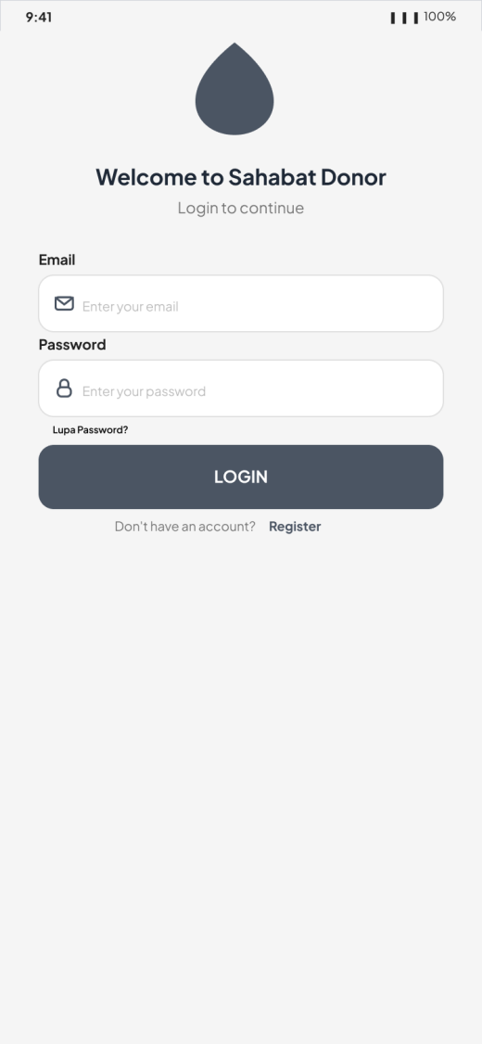
Gambar 3. 43 Rancangan Wireframe Halaman Login

- Rancangan Wireframe Halaman Register
Gambar 3.44 menunjukkan rancangan tampilan halaman pendaftaran akun baru yang memuat input nama lengkap, NIK, email, password, nomor telepon, tanggal lahir, berat badan, golongan darah, rhesus dan jenis kelamin.
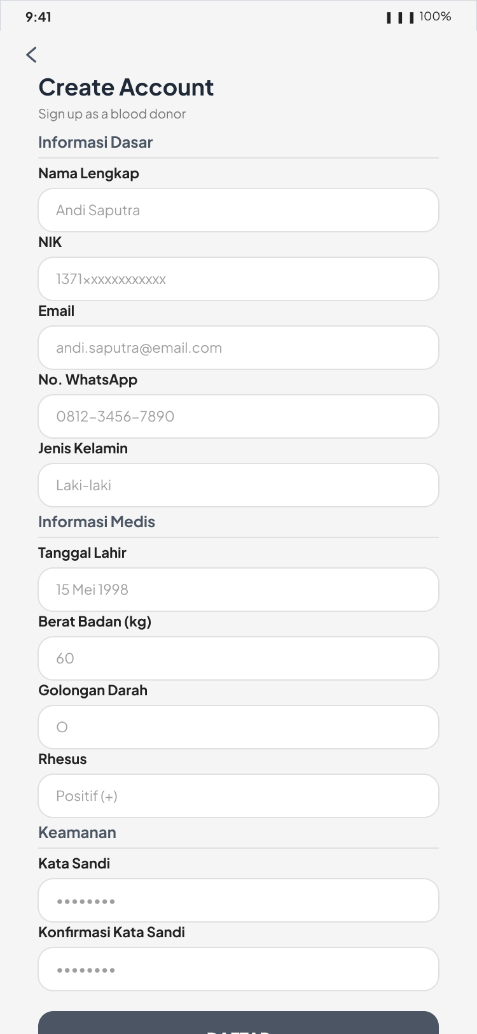
Gambar 3. 44 Rancangan Wireframe Halaman Register

- Rancangan Wireframe Halaman Beranda
Gambar 3.45 menunjukkan rancangan tampilan halaman utama setelah login. Menampilkan sapaan nama pengguna, indikator interval donor 60 hari, serta daftar 5 permintaan darah terdekat.

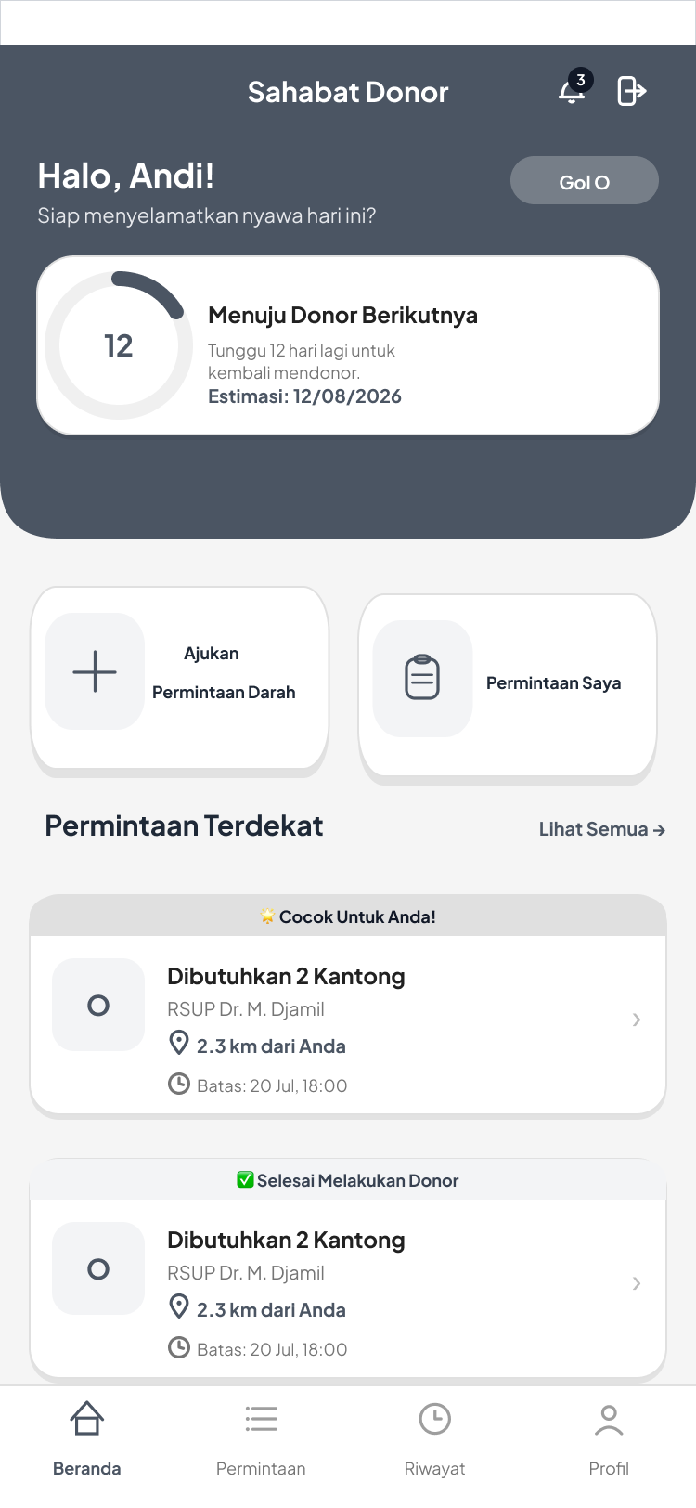
Gambar 3. 45 Rancangan Wireframe Halaman Beranda

- Rancangan Wireframe Detail Permintaan
Gambar 3.46 menunjukkan rancangan tampilan informasi lengkap suatu permintaan darah, memuat header urgensi, peta lokasi rumah sakit, jumlah kantong dibutuhkan, progres kuota, dan tombol Ikuti Donor.
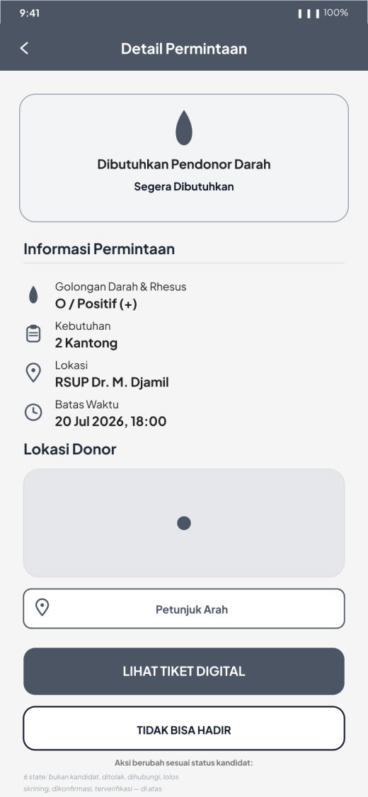
Gambar 3. 46 Rancangan Wireframe Detail Permintaan

- Rancangan Wireframe Skrining Mandiri
Gambar 3.47 menunjukkan rancangan tampilan daftar pertanyaan skrining kesehatan mandiri (self-assessment, item pertanyaan kehamilan otomatis disembunyikan untuk pendonor laki-laki) yang dijawab sesuai kondisi sebenarnya oleh pendonor; sistem menentukan status lolos atau tidaknya secara otomatis setelah jawaban disimpan, sebelum pendonor dapat melanjutkan ke tahap konfirmasi.
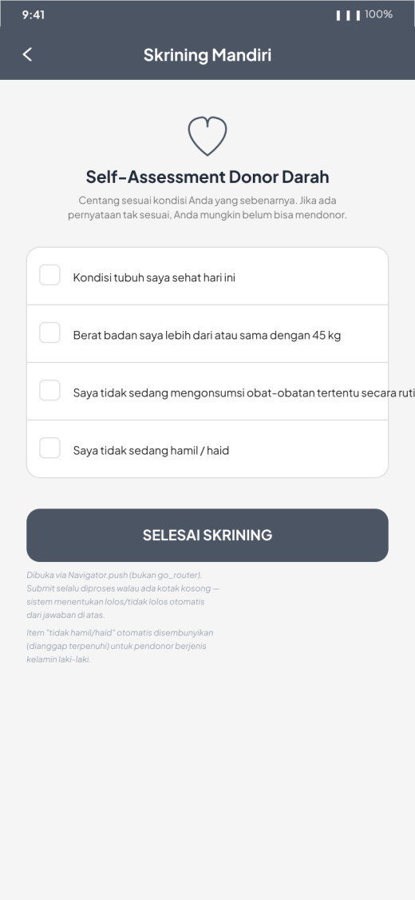
Gambar 3. 47 Rancangan Wireframe Skrining Mandiri

- Rancangan Wireframe Tiket Digital
Gambar 3.48 menunjukkan rancangan tampilan tiket bukti konfirmasi berupa kode verifikasi unik, informasi lokasi donor, serta keterangan masa berlaku 2 jam.
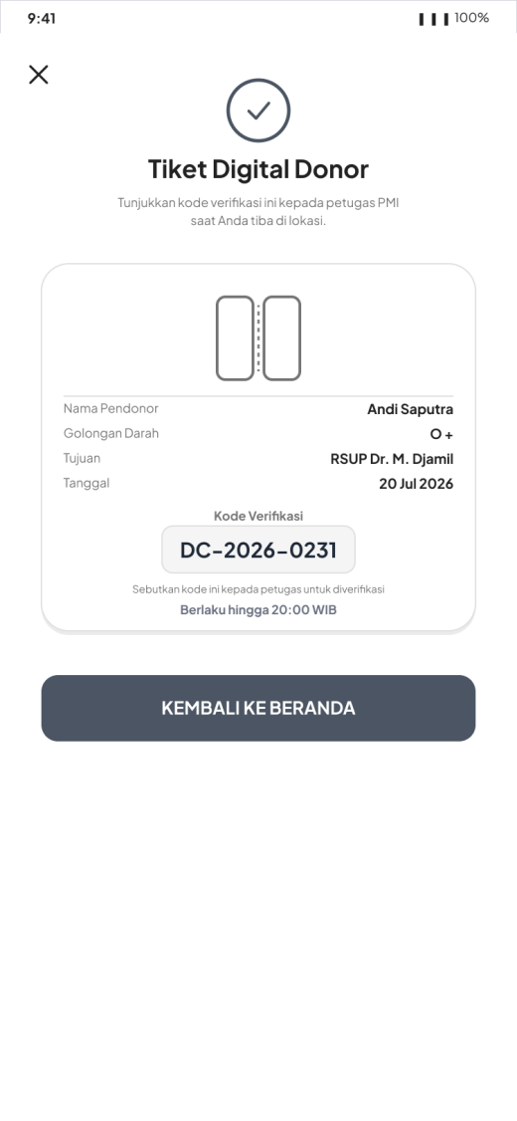
Gambar 3. 48 Rancangan Wireframe Tiket Digital

- Rancangan Wireframe Daftar Permintaan
Gambar 3.49 menunjukkan rancangan tampilan halaman daftar seluruh permintaan darah aktif yang dapat di-scroll dan diurutkan berdasarkan jarak terdekat dari posisi pendonor.
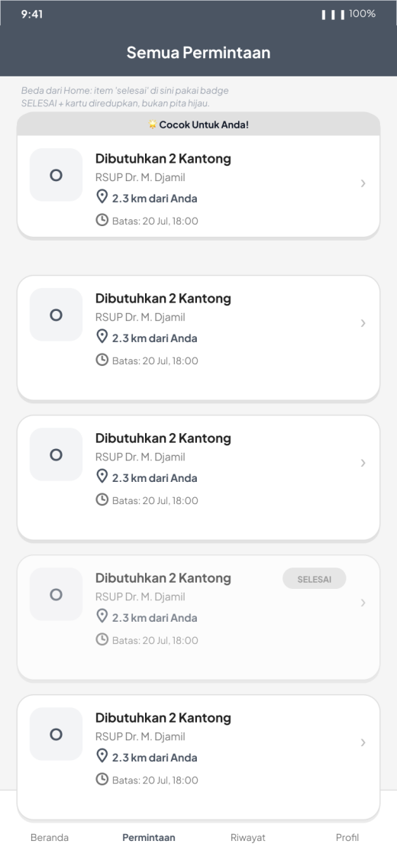
Gambar 3. 49 Rancangan Wireframe Daftar Permintaan

- Rancangan Wireframe Riwayat Donor
Gambar 3.50 menunjukkan rancangan tampilan daftar riwayat partisipasi donasi darah yang telah sukses dilakukan dan diverifikasi oleh admin PMI dalam urutan kronologis terbaru.
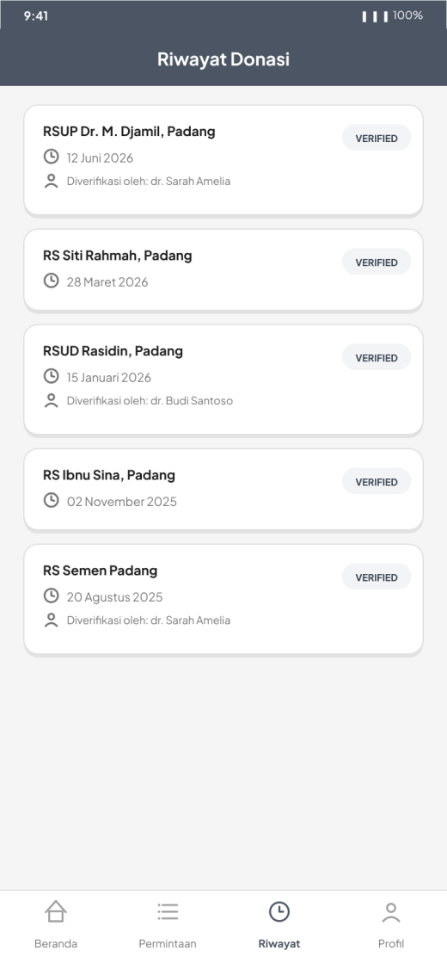
Gambar 3. 50 Rancangan Wireframe Riwayat Donor

- Rancangan Wireframe Halaman Notifikasi
Gambar 3.51 menunjukkan rancangan tampilan daftar pesan riwayat notifikasi WhatsApp yang diterima oleh pendonor terkait panggilan siaran donor darah darurat.
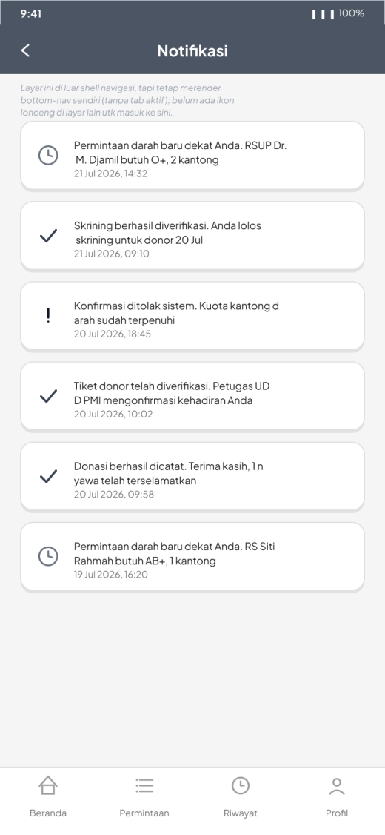
Gambar 3. 51 Rancangan Wireframe Halaman Notifikasi

- Rancangan Wireframe Halaman Profil
Gambar 3.52 menunjukkan rancangan tampilan informasi biodata diri lengkap pengguna, tanggal donor terakhir, serta toggle switch untuk mengubah status ketersediaan donor.
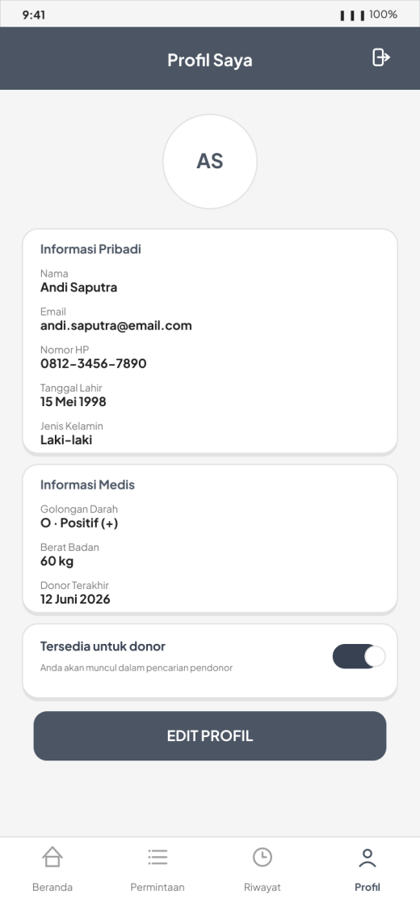
Gambar 3. 52 Rancangan Wireframe Halaman Profil

- Rancangan Wireframe Edit Profil
Gambar 3.53 menunjukkan rancangan tampilan formulir untuk mengubah dan memperbarui data pribadi pengguna seperti nama, nomor telepon, berat badan dan jenis kelamin.
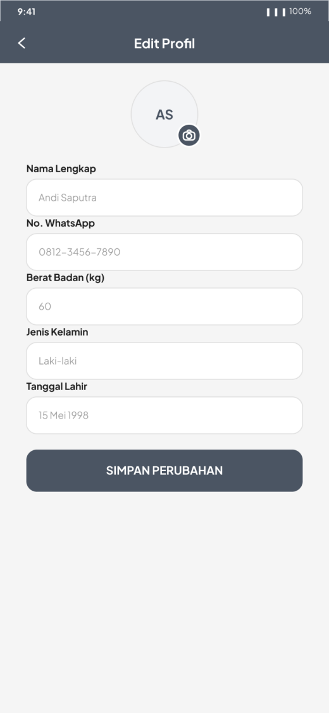
Gambar 3. 53 Rancangan Wireframe Edit Profil

- Rancangan Wireframe Ajukan Permintaan Darah
Gambar 3.54 menggambarkan formulir pengajuan permintaan darah oleh keluarga pasien, diperbarui dengan bagian "Surat Rujukan Rumah Sakit" (wajib diisi) berupa unggah foto dari kamera atau galeri sebagai bukti kekosongan stok darah rumah sakit. Berkas disimpan pada disk privat di server dan hanya dapat diakses oleh admin UPD PMI yang sudah login, bukan tautan publik.

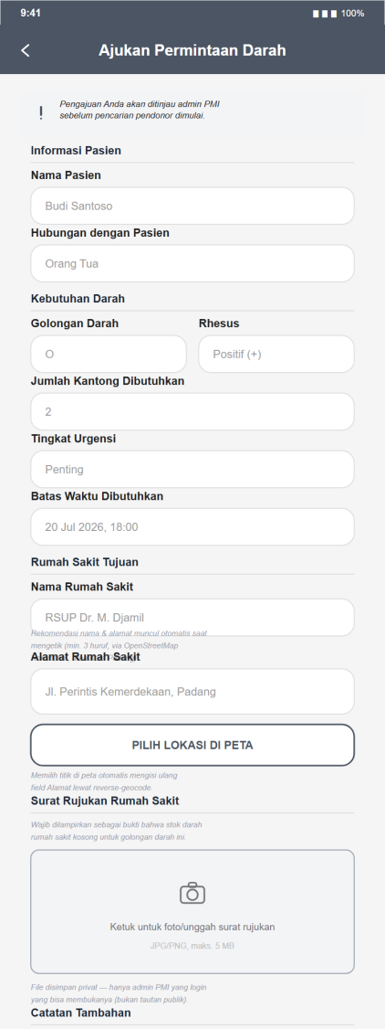
Gambar 3. 54 Rancangan Wireframe Ajukan Permintaan Darah

- Perancangan Antarmuka Panel Web Admin (UPD PMI)
- Rancangan Wireframe Login Admin
Gambar 3.55 menunjukkan rancangan tampilan halaman login khusus administrator pada panel web dengan form email dan password yang dilindungi oleh AdminMiddleware.

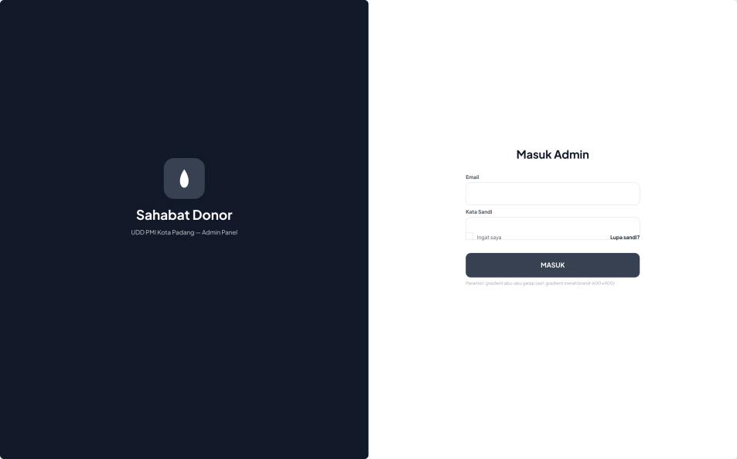
Gambar 3. 55 Rancangan Wireframe Login Admin

- Rancangan Wireframe Dashboard Admin
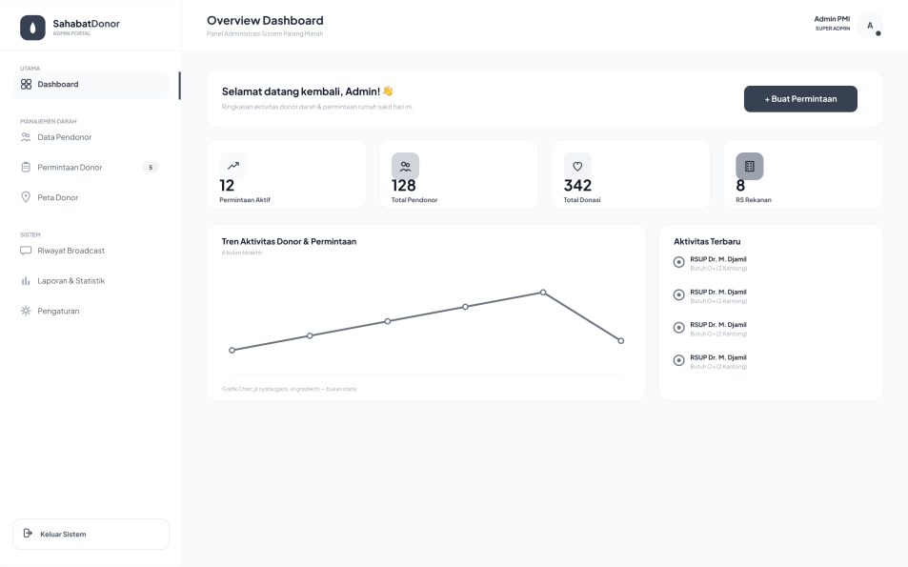
Gambar 3. 56 Rancangan Wireframe Dashboard Admin
Gambar 3.56 menunjukkan rancangan tampilan pusat informasi admin yang memuat kartu statistik donor, grafik tren donasi bulanan, grafik distribusi golongan darah, dan tabel permintaan terbaru.

- Rancangan Wireframe Data Permintaan Darah
Gambar 3.57 menunjukkan rancangan tampilan halaman daftar seluruh permintaan darah dalam bentuk tabel data yang dilengkapi fitur filter status (open, fulfilled, cancelled).

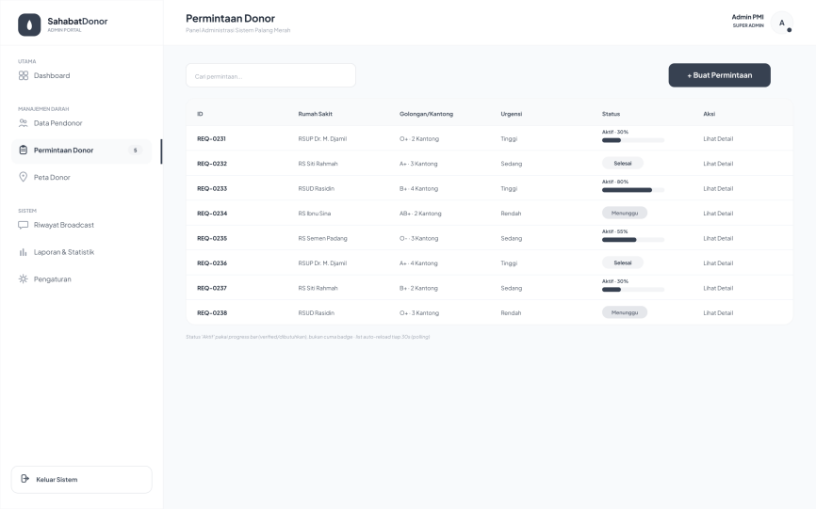
Gambar 3. 57 Rancangan Wireframe Data Permintaan Darah

- Rancangan Wireframe Buat Permintaan Darah
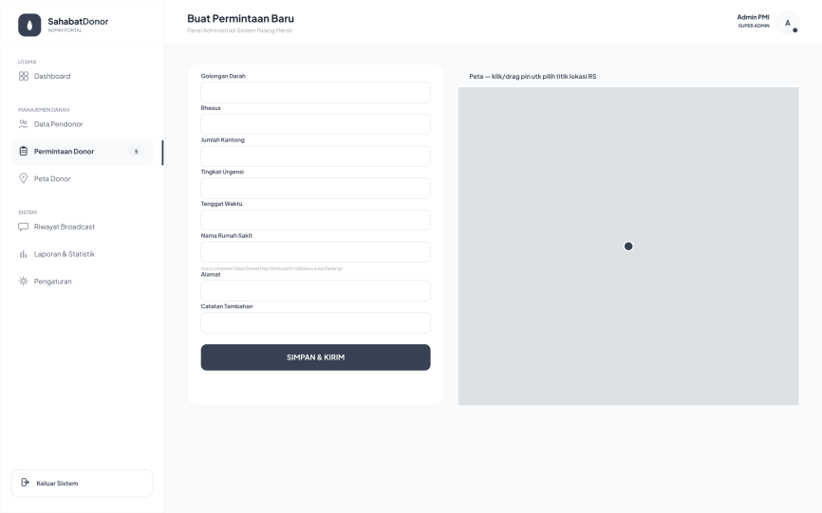
Gambar 3. 58 Rancangan Wireframe Buat Permintaan Darah
Gambar 3.58 menunjukkan rancangan tampilan formulir pembuatan permintaan darah baru yang dilengkapi pilihan golongan darah, rhesus, urgensi, batas waktu, dan peta interaktif penentuan koordinat RS.

- Rancangan Wireframe Detail Permintaan Darah
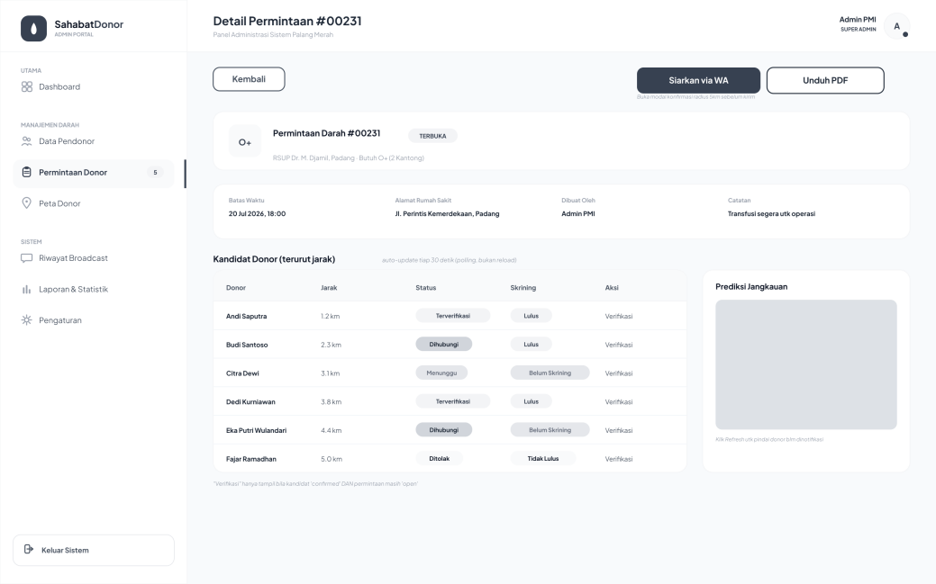
Gambar 3. 59 Rancangan Wireframe Detail Permintaan Darah
Gambar 3.59 menunjukkan rancangan tampilan informasi detail permintaan darah, daftar kandidat pendonor yang dinotifikasi, pratinjau real-time pendonor eligible, dan tombol Kirim Notifikasi WA.

- Rancangan Wireframe Data Pendonor
Gambar 3.60 menunjukkan rancangan tampilan halaman daftar seluruh pengguna terdaftar pada sistem dalam bentuk tabel data lengkap dengan fitur pencarian dan filter status ketersediaan.
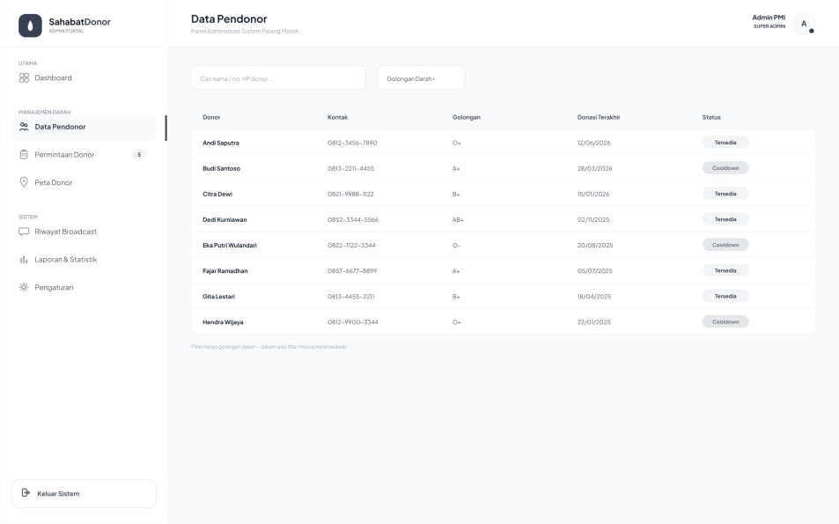
Gambar 3. 60 Rancangan Wireframe Data Pendonor

- Rancangan Wireframe Peta Sebaran Pendonor
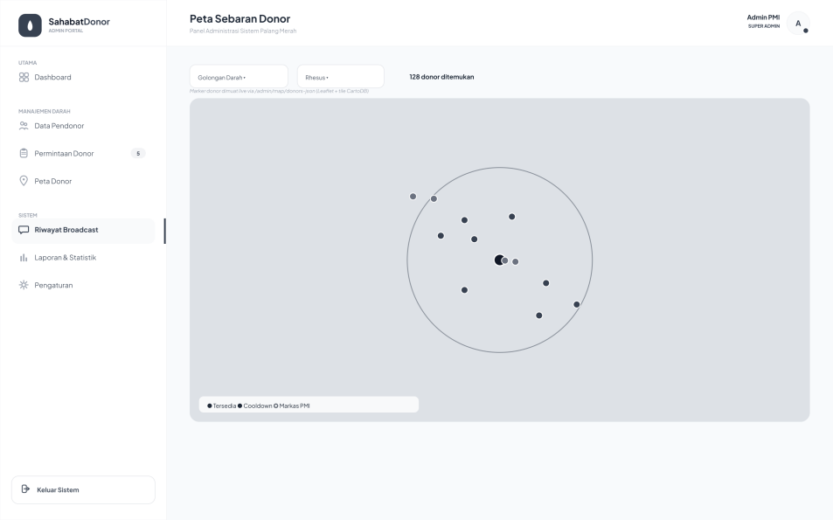
Gambar 3. 61 Rancangan Wireframe Peta Sebaran Pendonor
Gambar 3.61 menunjukkan rancangan tampilan pemetaan geografis interaktif Leaflet.js yang memvisualisasikan titik koordinat seluruh pendonor terdaftar dengan penanda warna golongan darah.

- Rancangan Wireframe Laporan Bulanan
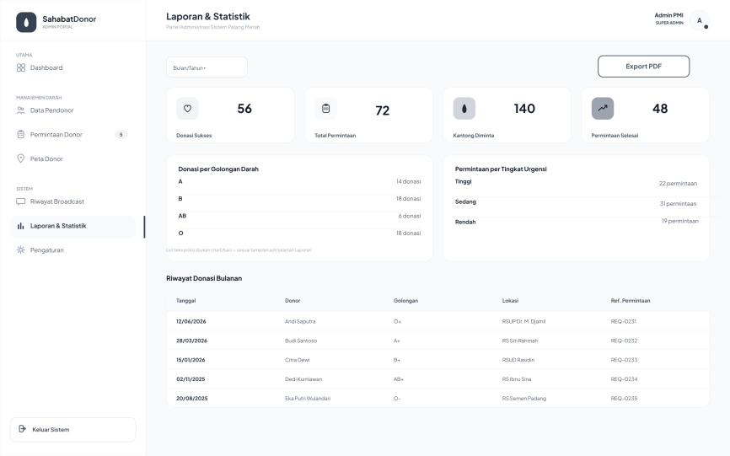
Gambar 3. 62 Rancangan Wireframe Laporan Bulanan
Gambar 3.62 menunjukkan rancangan tampilan halaman rekapitulasi laporan statistik pelayanan darah bulanan yang dilengkapi filter periode bulan dan tahun.

- Rancangan Wireframe Broadcast Log
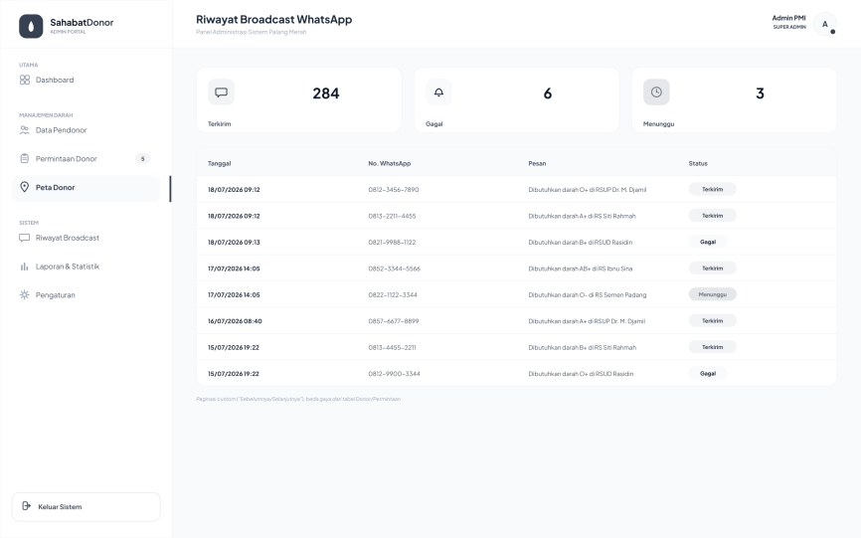
Gambar 3. 63 Rancangan Wireframe Broadcast Log
Gambar 3.63 menunjukkan rancangan tampilan halaman audit trail yang menyajikan tabel riwayat pengiriman pesan WhatsApp Gateway Fonnte lengkap dengan status success, failed, atau pending.

- Rancangan Wireframe Pengaturan Sistem
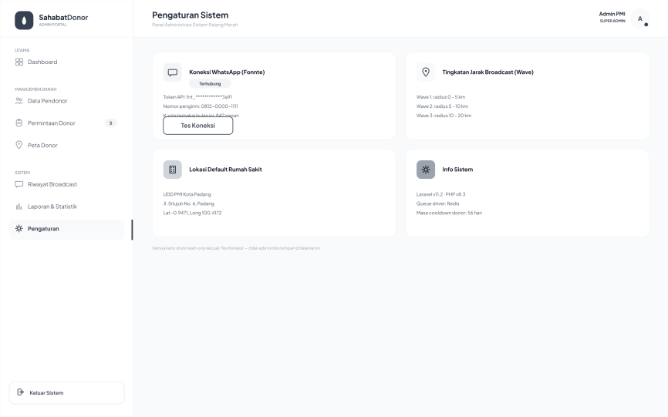
Gambar 3. 64 Rancangan Wireframe Pengaturan Sistem
Gambar 3.64 menunjukkan rancangan tampilan halaman konfigurasi sistem untuk menampilkan token API Fonnte, radius gelombang broadcast (0-5 km, 5-10 km, 10-20 km) yang dikonfigurasi melalui file environment (bukan dapat diubah dari antarmuka ini), dan pengujian koneksi WhatsApp.

- Rancangan Wireframe Verifikasi Kode Donor
Gambar 3.65 menunjukkan rancangan tampilan formulir verifikasi manual pada panel web, yang digunakan oleh admin untuk memasukkan kode verifikasi tiket digital pendonor saat proses verifikasi kehadiran.

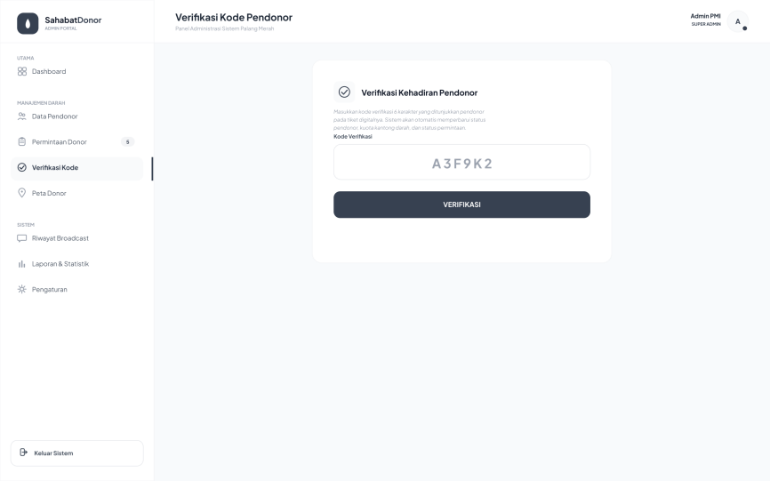
Gambar 3. 65 Wireframe Halaman Verifikasi Kode

BAB IV
IMPLEMENTASI DAN PENGUJIAN

- Implementasi dan Pengujian
Tahap implementasi merupakan langkah lanjutan yang dilakukan setelah tahap analisis dan perancangan sistem selesai. Pada fase ini, seluruh hasil perancangan yang telah disusun pada bab sebelumnya mulai diterjemahkan ke dalam bentuk perangkat lunak yang fungsional. Proses implementasi mencakup pengkodean aplikasi mobile menggunakan framework Flutter, pengembangan backend RESTful API menggunakan framework Laravel 11, penerapan desain antarmuka yang telah dirancang, serta integrasi seluruh komponen sistem termasuk WhatsApp Gateway dan layanan geolokasi. Setelah tahap implementasi selesai, dilanjutkan dengan tahap pengujian untuk memastikan bahwa seluruh fungsi sistem berjalan sesuai dengan spesifikasi yang telah ditetapkan.

- Spesifikasi Perangkat Keras
Spesifikasi perangkat keras yang digunakan dalam pengembangan Sistem Sahabat Donor adalah sebagai berikut:
Laptop : HP EliteBook 850 Gen 1
Processor : intel core i5 gen 4
RAM : 16 GB DDR 3L
Storage : 512 GB SSD
Smartphone Android : Realme 10 Android 14

- Spesifikasi Perangkat Lunak
Dalam pembuatan sistem ini digunakan perangkat lunak dengan spesifikasi sebagai berikut:
Sistem Operasi : Windows 10 64-bit
Bahasa Pemrograman : PHP 8.3 dan Dart 3.7
Framework Backend : Laravel 11
Framework Mobile : Flutter 3.29.3
Basis Data : MySQL
Layanan Notifikasi : Fonnte WhatsApp Gateway API
Text Editor : Visual Studio Code, Android Studio
Pengujian API : Insomnia
Perancangan UML : Draw.io, enterprise architect
Web Browser : Google Chrome
Dokumentasi : Microsoft Word

- Hasil Implementasi
      - Halaman Login Admin
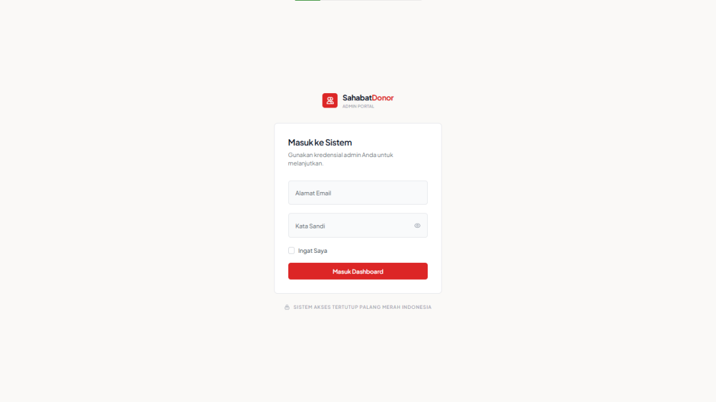
Gambar 4. 1 Halaman Login Admin
Halaman ini digunakan oleh petugas UPD PMI Kota Padang untuk masuk ke panel web admin menggunakan autentikasi berbasis session. Seperti terlihat pada Gambar 4. 1, admin memasukkan email dan kata sandi yang telah terdaftar; apabila data yang dimasukkan benar, sistem akan mengarahkan admin ke halaman dashboard.

      - Halaman Dashboard dan Peta Sebaran Pendonor
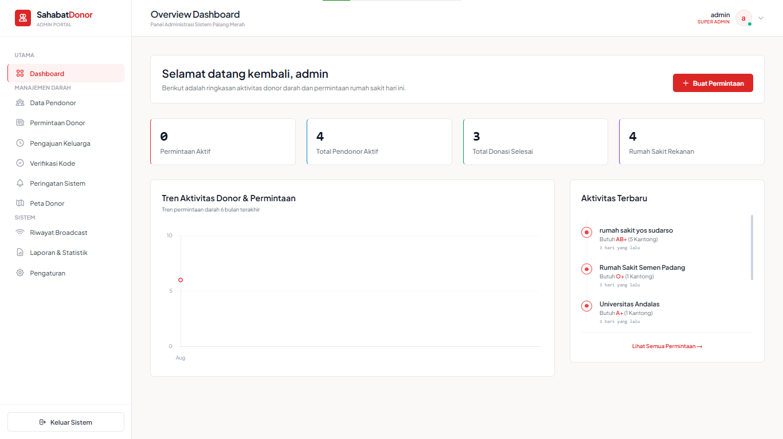
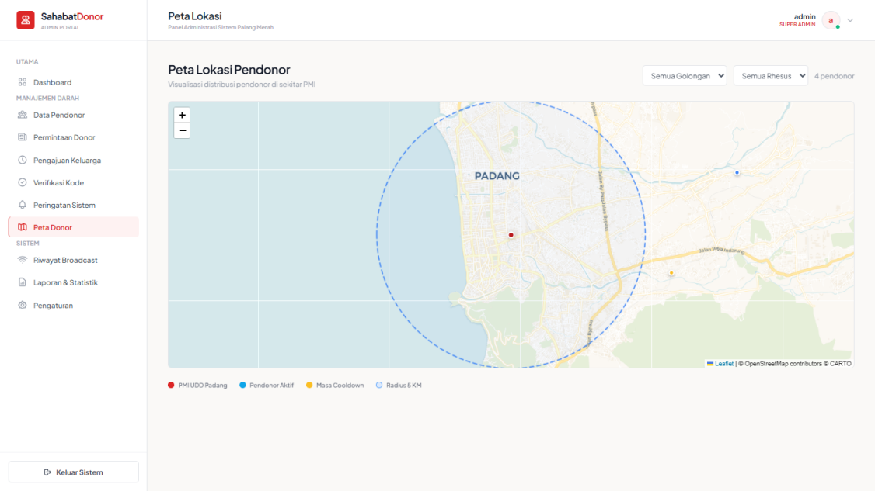
Gambar 4. 2 Halaman Dashboard dan Peta Sebaran Pendonor
Seperti terlihat pada Gambar 4. 2, halaman ini menampilkan ringkasan statistik permintaan darah yang sedang berjalan beserta peta sebaran lokasi pendonor terdaftar di sekitar wilayah Kota Padang. Admin dapat memantau jumlah pendonor aktif, permintaan darah yang belum terpenuhi, dan status broadcast secara real-time.

      - Halaman Pembuatan Permintaan Darah
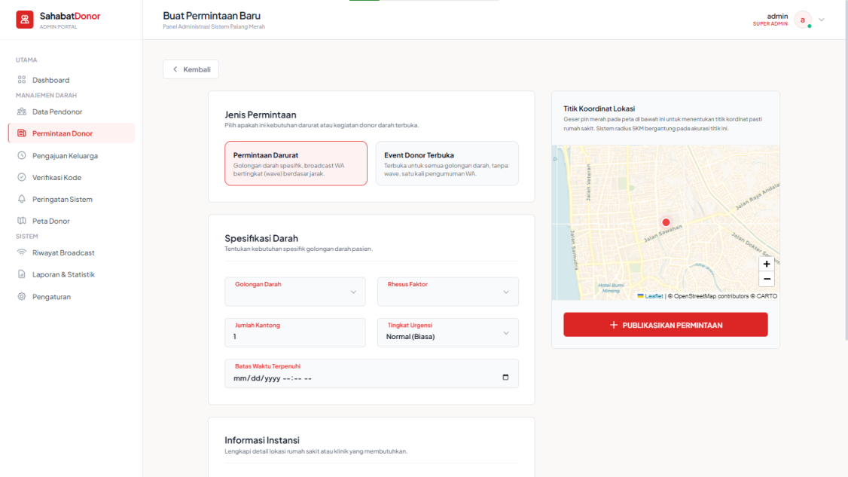
Gambar 4. 3 Halaman Pembuatan Permintaan Darah
Seperti terlihat pada Gambar 4.3, halaman ini digunakan admin untuk membuat permintaan darah baru dengan mengisi golongan darah, rhesus, jumlah kantong yang dibutuhkan, tingkat urgensi, informasi rumah sakit, serta batas waktu (deadline). Setelah permintaan disimpan, sistem secara otomatis menjalankan proses penyaringan pendonor menggunakan algoritma Haversine Formula.

      - Halaman Daftar Kandidat Pendonor (Hasil Filter Haversine)
Seperti terlihat pada Gambar 4. 4, halaman ini menampilkan daftar pendonor yang lolos penyaringan (eligible) berdasarkan kecocokan golongan darah, status ketersediaan, interval donor 60 hari sesuai praktik operasional UPD PMI Kota Padang, serta jarak dari UPD PMI yang dikelompokkan ke dalam tiga gelombang radius, yaitu 0-5 km, 5-10 km, dan 10-20 km.
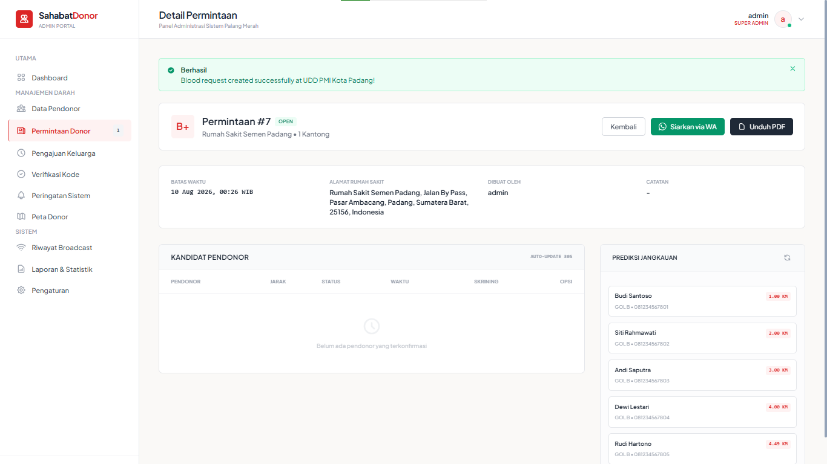
Gambar 4. 4 Halaman Daftar Kandidat Pendonor

      - Halaman Broadcast Log
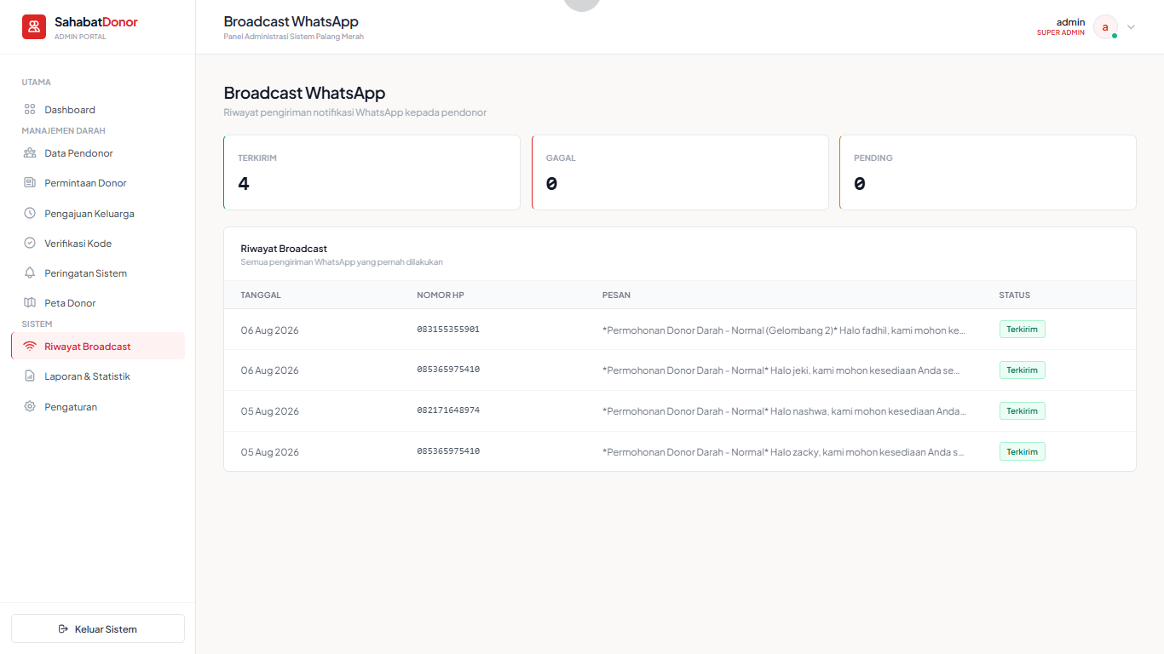
Gambar 4. 5 Halaman Broadcast Log
Seperti terlihat pada Gambar 4.5, halaman ini menampilkan riwayat pengiriman notifikasi WhatsApp kepada pendonor kandidat melalui Fonnte API, lengkap dengan status pengiriman berupa success, failed, atau pending, serta gelombang broadcast yang sedang berjalan.

      - Halaman Laporan Statistik Bulanan
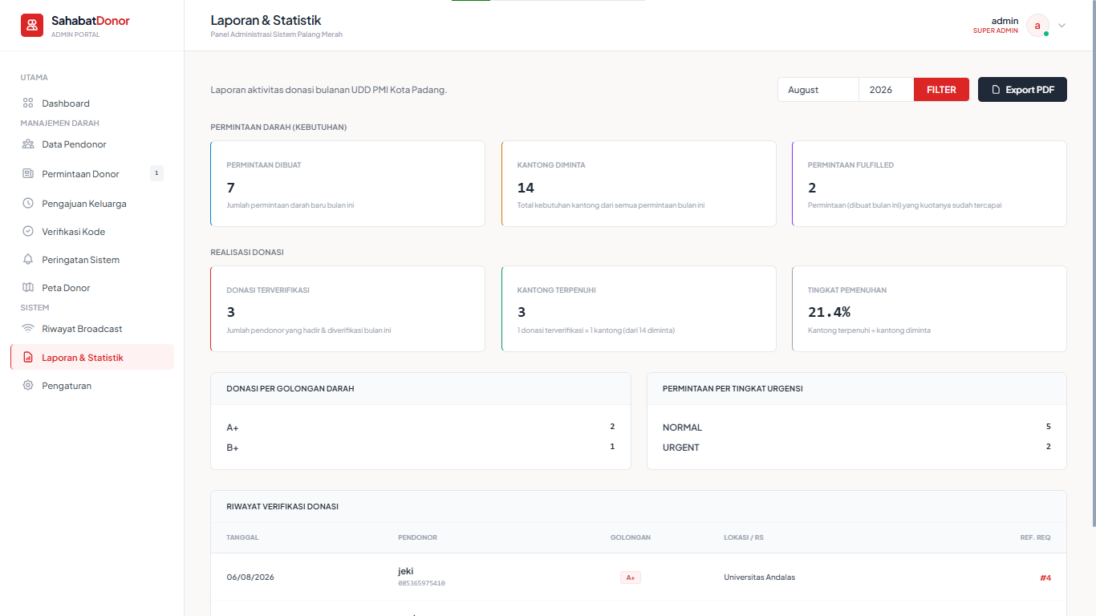
Gambar 4. 6 Halaman Laporan Bulanan
Seperti terlihat pada Gambar 4.6, halaman ini digunakan admin untuk merekapitulasi statistik pelayanan darah per bulan berdasarkan filter periode yang dipilih, serta menyediakan fitur ekspor laporan ke dalam format PDF.

      - Halaman Registrasi dan Login (Mobile)
Seperti terlihat pada Gambar 4.7, halaman ini digunakan oleh calon pendonor untuk mendaftar akun baru dan masuk ke aplikasi mobile menggunakan autentikasi token Sanctum. Pendonor mengisi data diri, golongan darah, rhesus, serta koordinat lokasi pada saat registrasi.
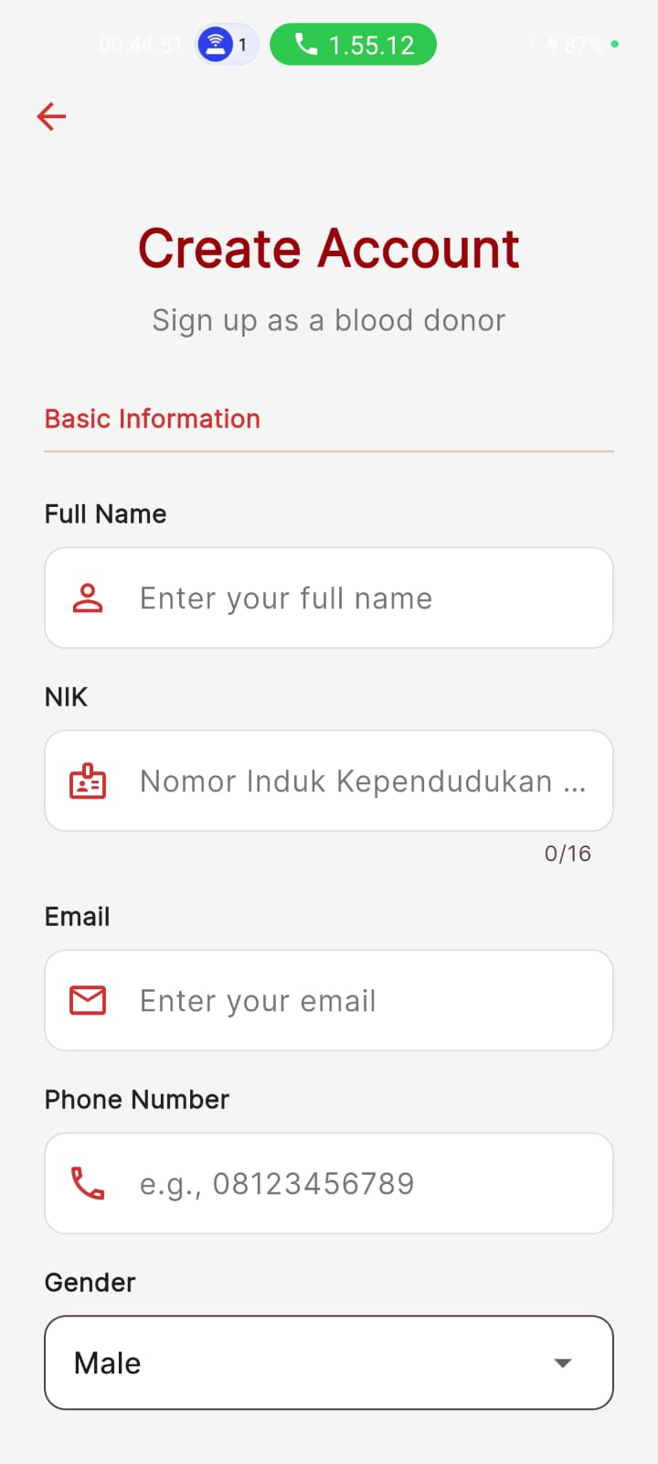  - Halaman Registrasi | 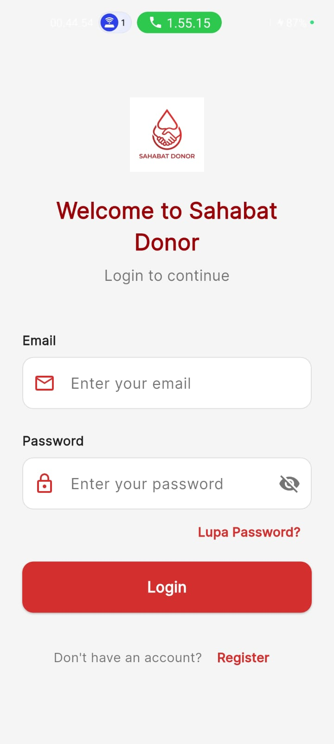  - Halaman Login
Gambar 4. 7 Halaman Login dan Registrasi Mobile

      - Halaman Daftar Permintaan Darah (Mobile)
Seperti terlihat pada Gambar 4. 8, halaman ini menampilkan daftar permintaan darah yang sesuai dengan golongan darah pendonor beserta jarak dari lokasi pendonor ke UPD PMI Kota Padang.

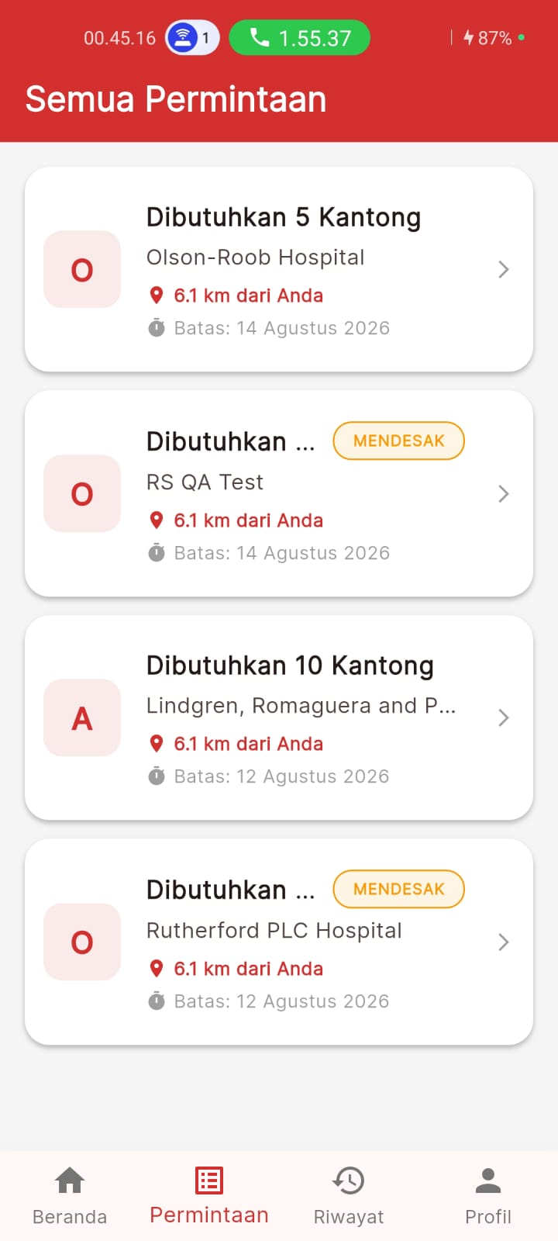
Gambar 4. 8 Halaman Daftar Permintaan

      - Halaman Skrining Kesehatan Mandiri (Mobile)
Seperti terlihat pada Gambar 4. 9, halaman ini menyediakan formulir self-assessment yang wajib diisi pendonor sebelum mengkonfirmasi kesediaan donor, meliputi kondisi kesehatan, berat badan, konsumsi obat, dan status kehamilan (khusus pendonor perempuan).

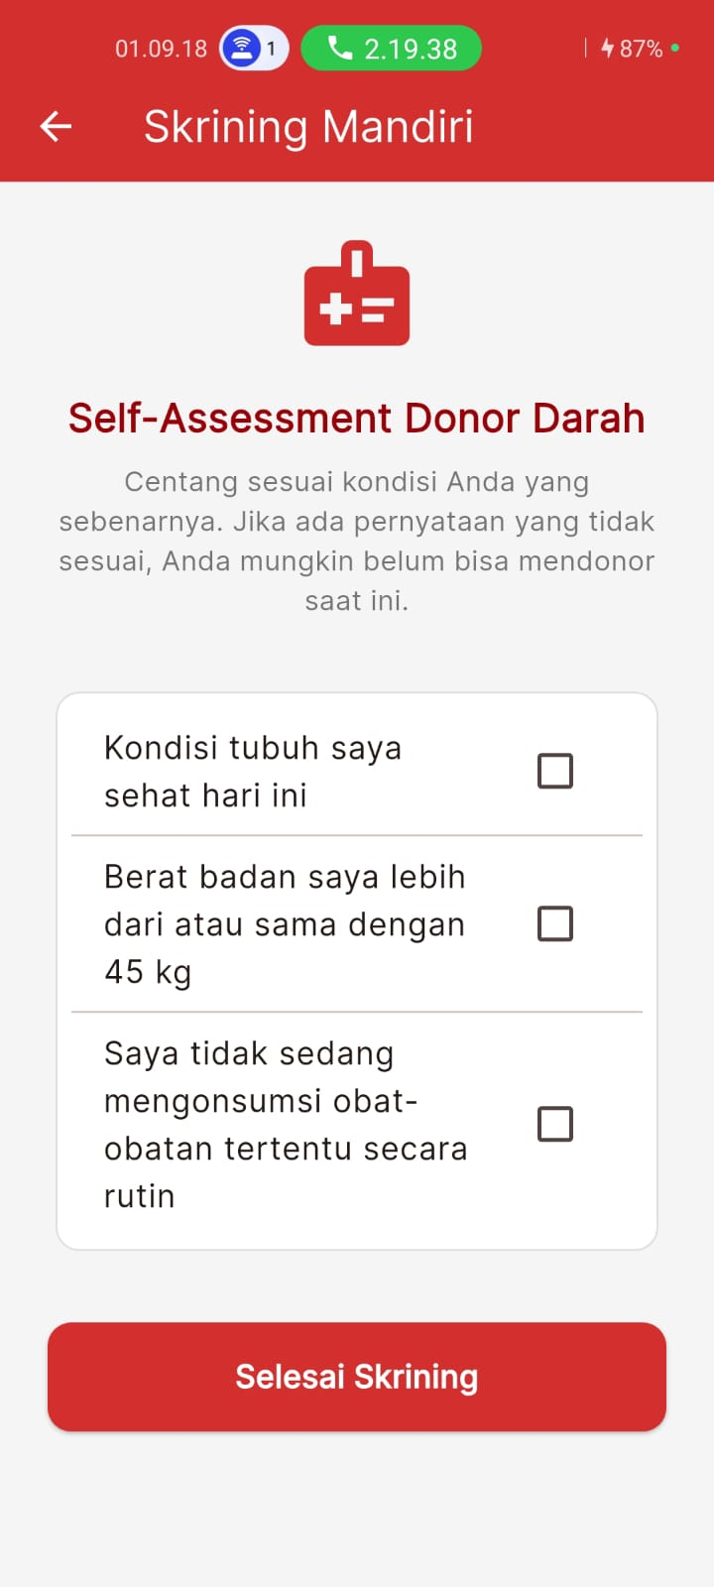
Gambar 4. 9 Halaman Skrining Mandiri

      - Halaman Tiket Digital (Mobile)
Seperti terlihat pada Gambar 4. 10, halaman ini menampilkan tiket digital berupa kode verifikasi unik yang dihasilkan setelah pendonor berhasil mengkonfirmasi kesediaan donor, dengan masa berlaku 2 jam.
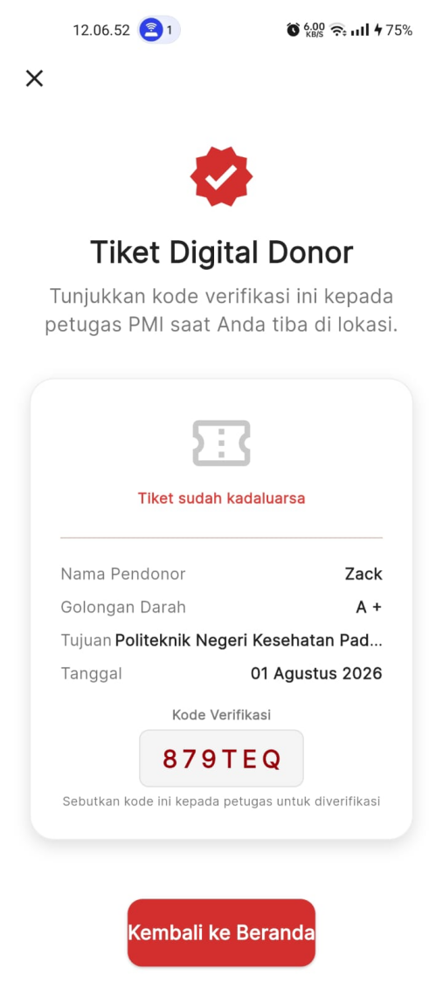
Gambar 4. 10 Halaman Tiket Digital

      - Halaman Riwayat Donasi (Mobile)
Seperti terlihat pada Gambar 4. 11, halaman ini menampilkan riwayat donasi yang pernah dilakukan oleh pendonor, termasuk tanggal donasi, lokasi rumah sakit, dan status verifikasi.

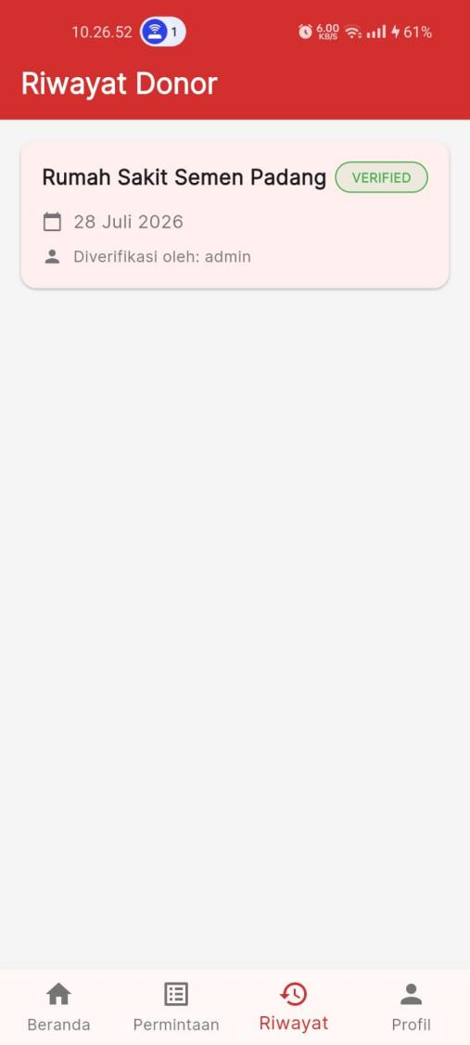
Gambar 4. 11 Halaman Riwayat Donor

- Hasil Pengujian
Untuk mengetahui hasil pengujian dari implementasi Sistem Sahabat Donor pada UPD PMI Kota Padang, dilakukan pengujian menggunakan metode Black Box Testing. Pengujian ini bertujuan untuk memastikan bahwa setiap fitur inti pada sistem telah berjalan sesuai dengan kebutuhan dan fungsi yang telah dirancang, tanpa perlu meninjau struktur kode program secara internal.

- Pengujian Registrasi dan Login (Mobile)
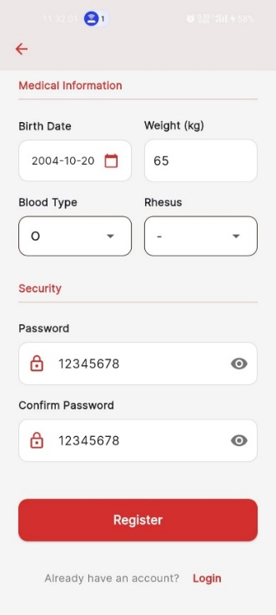  - Halaman Registrasi | 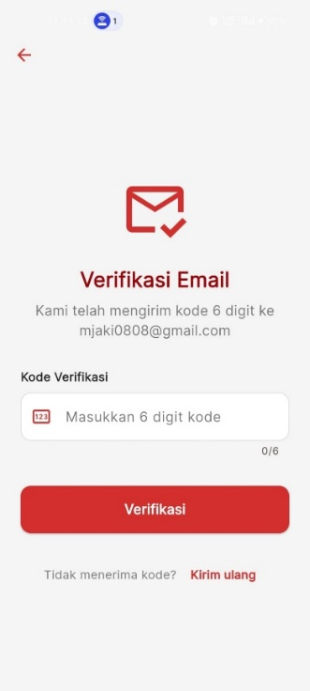  - Halaman verifikasi email
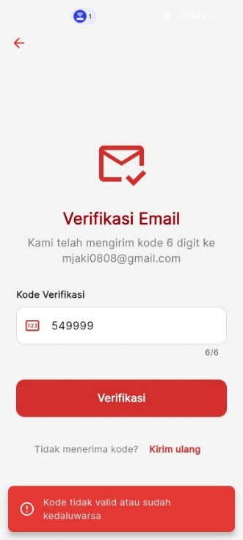  - Input kode tidak valid | 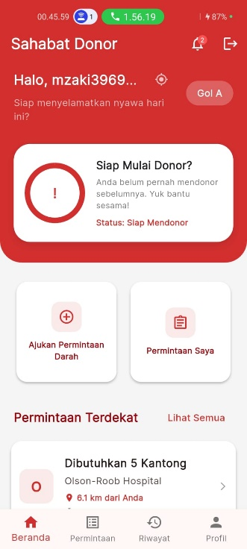  - Halaman home

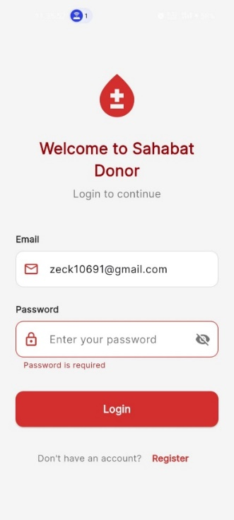  - Login tanpa input password | 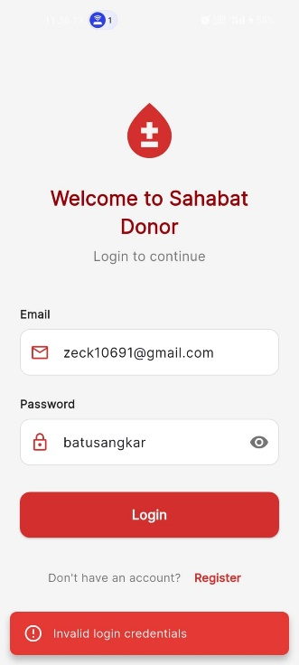  - Login dengan password salah

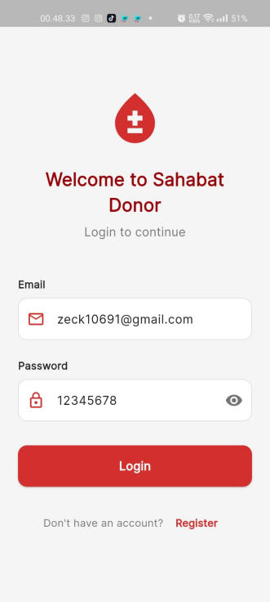
    - Login dengan password valid
Gambar 4. 12 Pengujian Registrasi dan Login
Pengujian dilakukan dengan mengisi seluruh data registrasi secara lengkap dan valid, kemudian menekan tombol Daftar. Berdasarkan hasil pengujian pada Gambar 4.12a, sistem berhasil menyimpan data pendonor baru dan mengarahkan pengguna ke halaman verifikasi email seperti pada Gambar 4.12b.
Selanjutnya, pengujian dilakukan dengan menginputkan token yang tidak valid pada halaman verifikasi email. Berdasarkan hasil pada Gambar 4.12c, sistem menampilkan pesan “kode tidak valid/kadaluarsa”
Lalu dilanjutkan dengan melakukan pengujian dengan menginputkan kode verifikasi yang valid. sistem akan langsung mengarahkan pengguna ke halaman beranda seperti pada Gambar 4.12d
Selanjutnya, pengujian dilakukan dengan melakukan login menggunakan email dan kata sandi yang benar. Berdasarkan hasil pengujian pada Gambar 4.12g, sistem berhasil menerbitkan token Sanctum dan mengarahkan pengguna ke halaman beranda.
Terakhir, pengujian dilakukan dengan memasukkan kata sandi yang salah. Berdasarkan hasil pengujian pada Gambar 4.12f, sistem berhasil menampilkan pesan "Invalid login credential" sehingga proses login tidak dapat dilanjutkan. Dan dilakukan juga pengujian apabila tidak menginputkan kata sandi. Berdasarkan hasil pengujian pada Gambar 4.12e, system menampilkan peringatan “password is required”

- Pengujian Login Admin
Pengujian dilakukan dengan memasukkan email dan kata sandi admin yang terdaftar. Berdasarkan hasil pengujian pada Gambar 4.13a, sistem berhasil memverifikasi data dan mengarahkan admin ke halaman dashboard.
Selanjutnya, pengujian dilakukan dengan memasukkan kredensial yang tidak valid. Berdasarkan hasil pengujian pada Gambar 4.13b, sistem berhasil menampilkan pesan kesalahan "The provided credentials do not match our records." dan menolak akses ke panel admin.

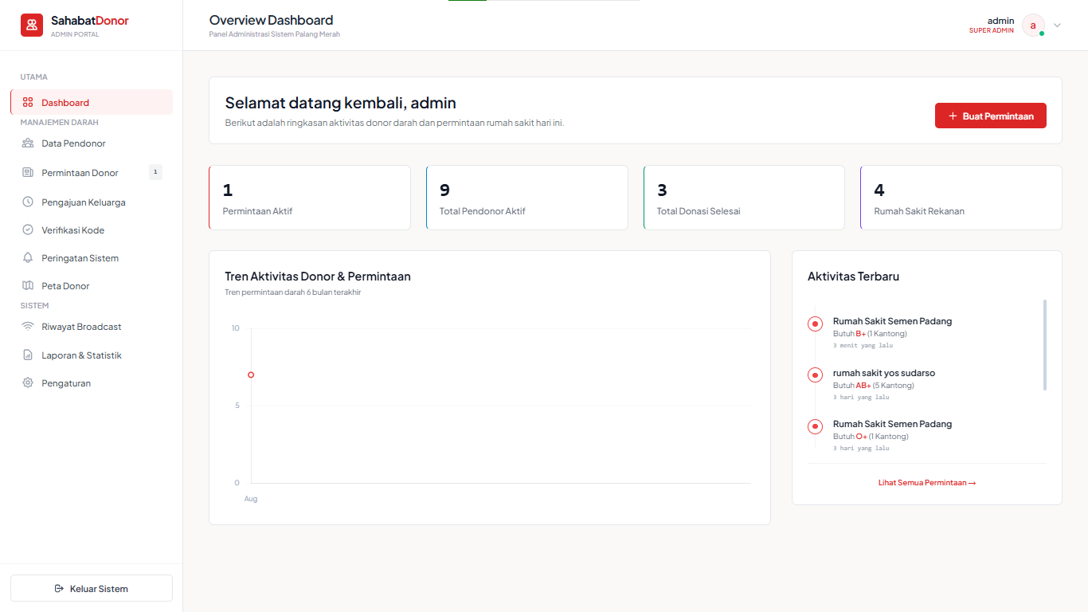
- Halaman dashboard admin
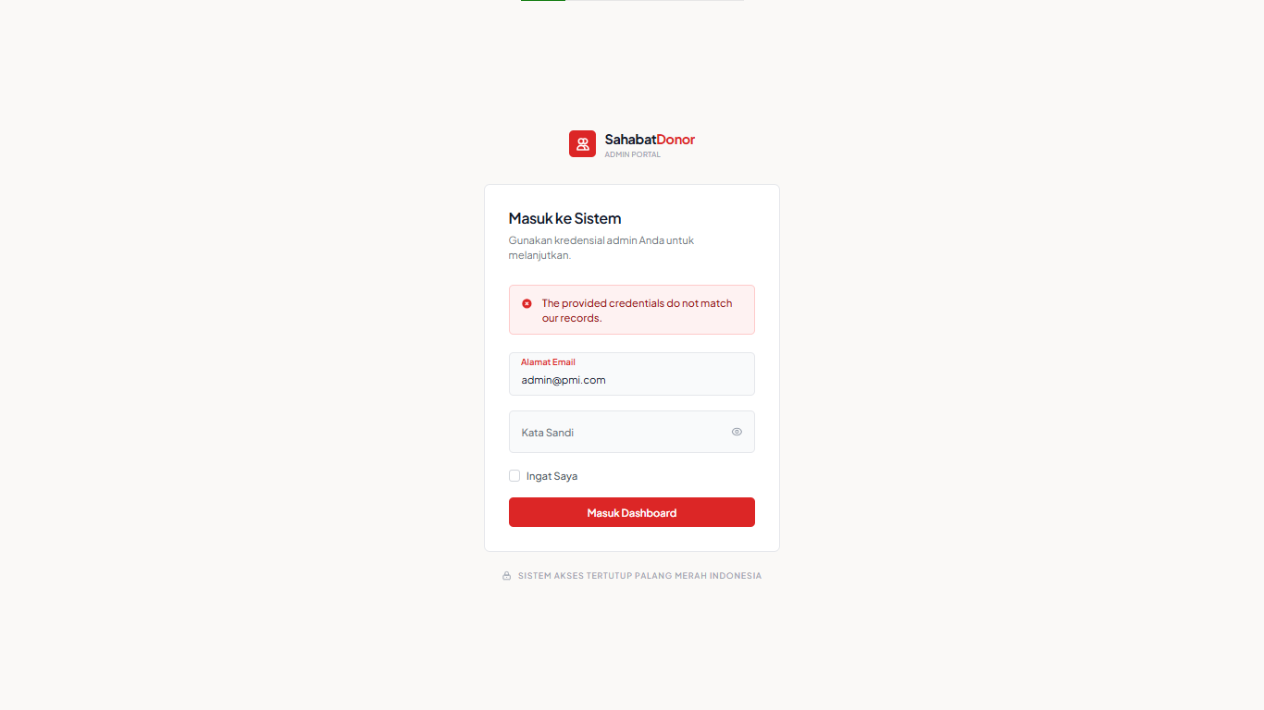
- login dengan password salah
Gambar 4. 13 Pengujian Login Admin

- Pengujian Pembuatan Permintaan Darah

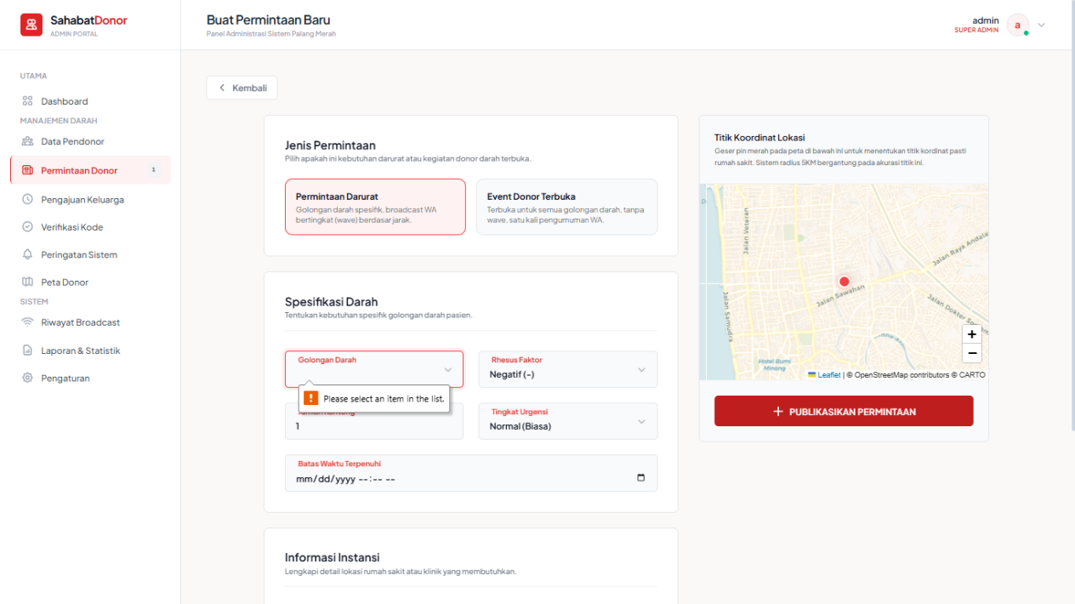
- membuat permintaan dengan salah satu field kosong

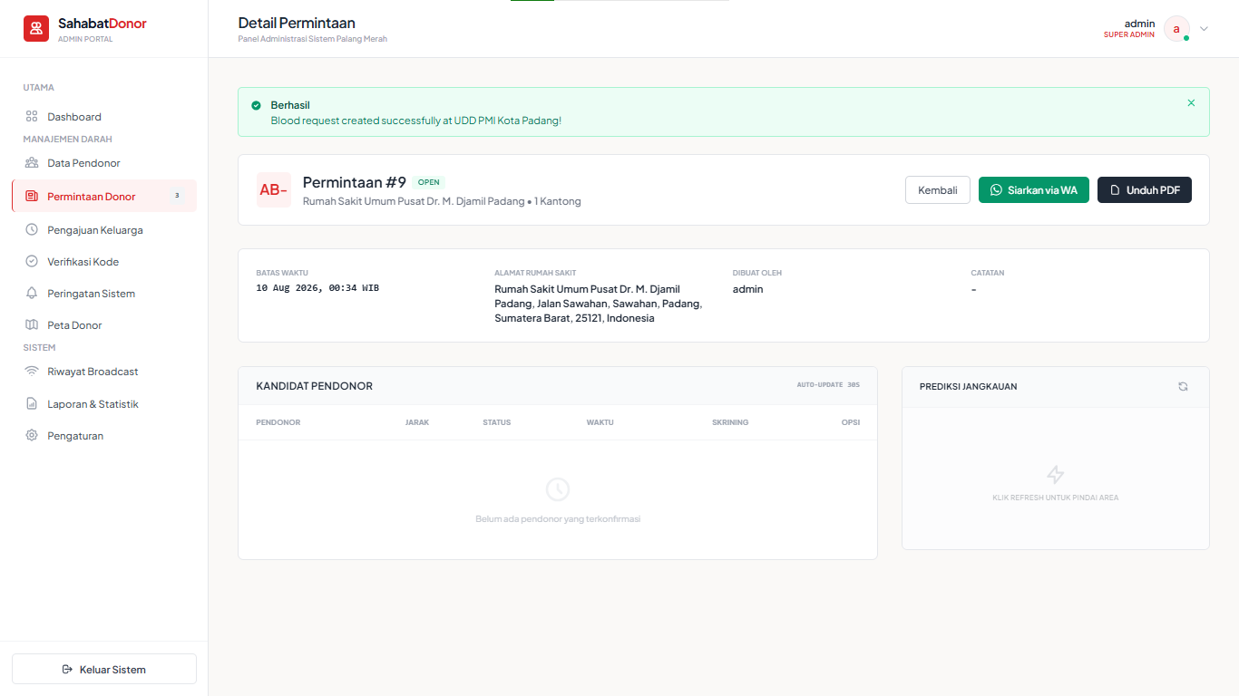
- Halaman detail permintaan
Gambar 4. 14 Pengujian Pembuatan Permintaan Darah
Pengujian dilakukan dengan mengosongkan salah satu data wajib, yaitu golongan darah, kemudian menekan tombol Publikasikan Permintaan. Berdasarkan hasil pengujian pada Gambar 4.14a, sistem berhasil menampilkan validasi "Please select an item in the list" pada kolom Golongan Darah sehingga proses penyimpanan tidak dapat dilanjutkan.
Selanjutnya, pengujian dilakukan dengan mengisi seluruh data permintaan darah secara lengkap, meliputi golongan darah, rhesus, jumlah kantong, tingkat urgensi, informasi rumah sakit, dan batas waktu, kemudian menekan tombol Publikasikan Permintaan. Berdasarkan hasil pengujian pada Gambar 4.14b, sistem berhasil menyimpan permintaan darah dengan notifikasi "Blood request created successfully" dan secara otomatis menjalankan proses penyaringan pendonor menggunakan Haversine Formula.

- Pengujian Filter Pendonor Berbasis Haversine
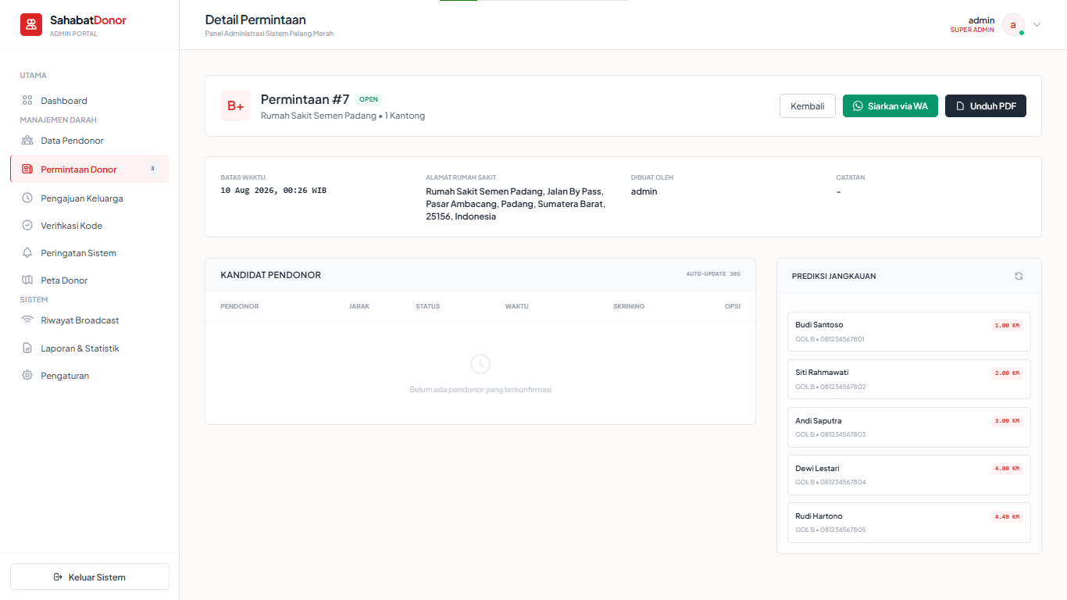
Gambar 4. 15 Pengujian Filter Pendonor Berbasis Haversine
Pengujian dilakukan dengan membuat permintaan darah pada lokasi rumah sakit yang telah diketahui koordinatnya. Berdasarkan hasil pengujian pada Gambar 4.15, sistem berhasil menghitung jarak antara lokasi pendonor dan PMI menggunakan Haversine Formula, serta mengelompokkan pendonor ke dalam gelombang 0-5 km, 5-10 km, dan 10-20 km sesuai jarak sebenarnya.

- Pengujian Broadcast Notifikasi WhatsApp
Pengujian dilakukan dengan memicu pengiriman notifikasi ke pendonor kandidat pada gelombang pertama. Berdasarkan hasil pengujian pada Gambar 4.16a, sistem berhasil mengirimkan pesan melalui Fonnte API dengan notifikasi "WhatsApp notifications queued for 1 eligible donors" dan mencatat statusnya pada Broadcast Log.
Selanjutnya, pengujian dilakukan dengan mengirim ulang notifikasi ke pendonor yang sama sebelum durasi guard duplikasi 24 jam berakhir. Berdasarkan hasil pengujian pada Gambar 4.16b, sistem berhasil menerapkan guard duplikasi tersebut yang ditunjukkan dengan notifikasi "WhatsApp notifications queued for 0 eligible donors" sehingga pesan tidak dikirim ulang. Pengujian ini secara teknis memverifikasi mekanisme guard pada WhatsAppService yang memeriksa catatan waktu pengiriman terakhir pada tabel wa_logs untuk pendonor dan permintaan yang sama sebelum mengizinkan pengiriman ulang, sehingga hasil pengujian ini menjadi bukti bahwa mekanisme pencegahan duplikasi notifikasi dalam 24 jam telah berfungsi sebagaimana dirancang.

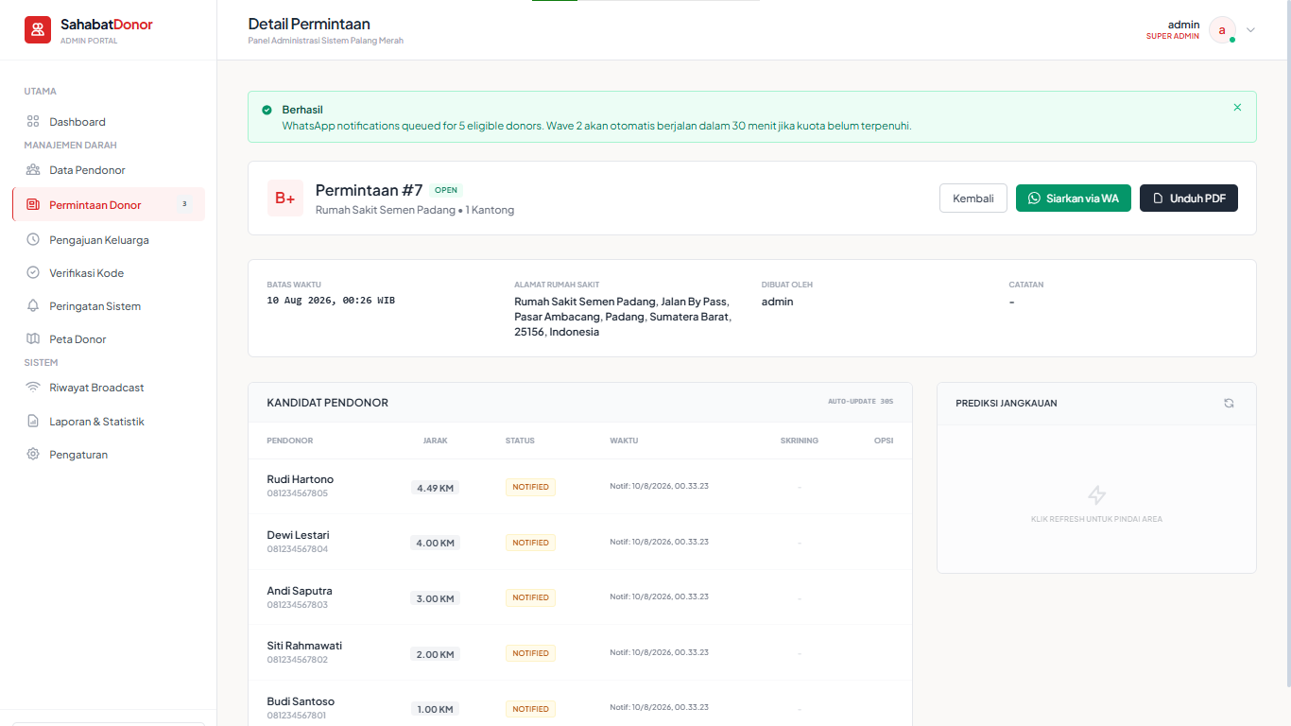
- Notifikasi wave pertama berhasil terkirim ke kandidat
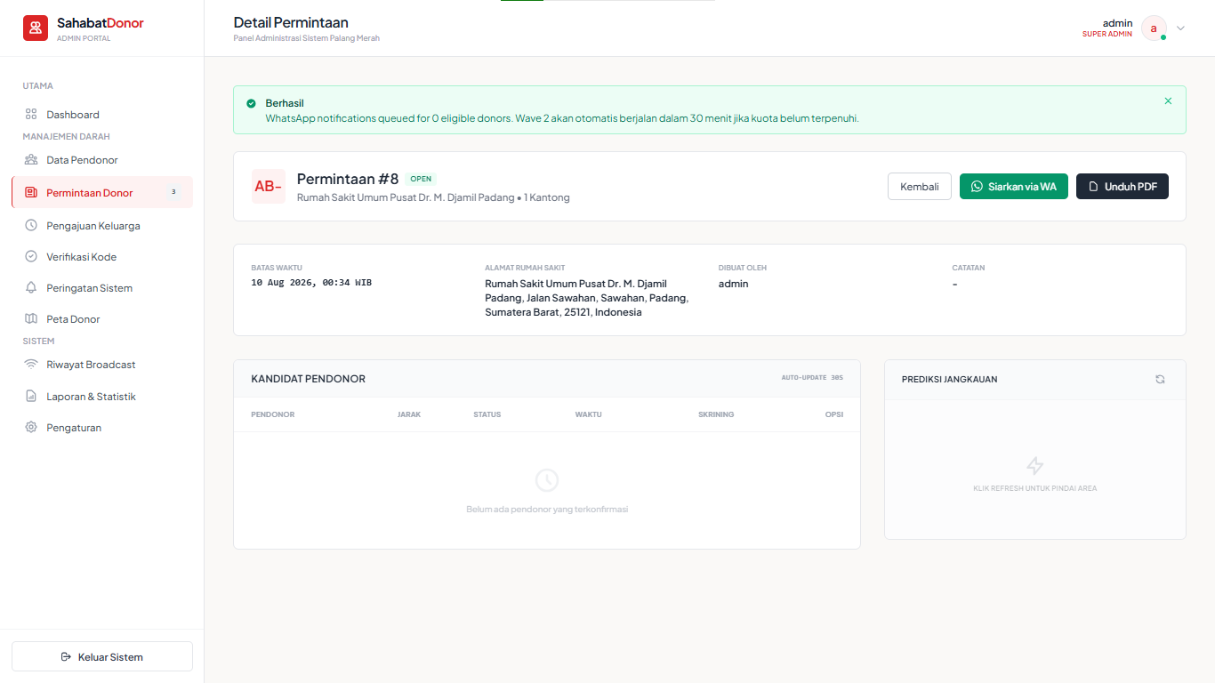
- Pengiriman ulang diblokir oleh guard duplikasi 24 jam
Gambar 4. 16 Pengujian Broadcast Notifikasi WhatsApp

- Pengujian Skrining Kesehatan Mandiri
Pengujian dilakukan dengan mengisi seluruh pertanyaan skrining dengan jawaban yang memenuhi syarat donor. Berdasarkan hasil pengujian pada Gambar 4.17b, sistem berhasil menyimpan hasil skrining dan mengizinkan pendonor melanjutkan ke tahap konfirmasi.
Selanjutnya, pengujian dilakukan dengan mengosongkan salah satu jawaban (misalnya pernyataan “saya sedang tidak hamil/haid”) lalu tetap menekan tombol Selesai Skrining. Berdasarkan hasil pengujian pada Gambar 4.17a, sistem tetap menyimpan jawaban skrining apa adanya namun menandai status kandidat menjadi “belum memenuhi syarat” (screening_failed) dan menampilkan pesan “Berdasarkan jawaban Anda, Anda belum memenuhi syarat untuk mendonor saat ini”, sehingga pendonor tidak dapat melanjutkan ke tahap konfirmasi kecuali mengulang skrining setelah kondisinya berubah.
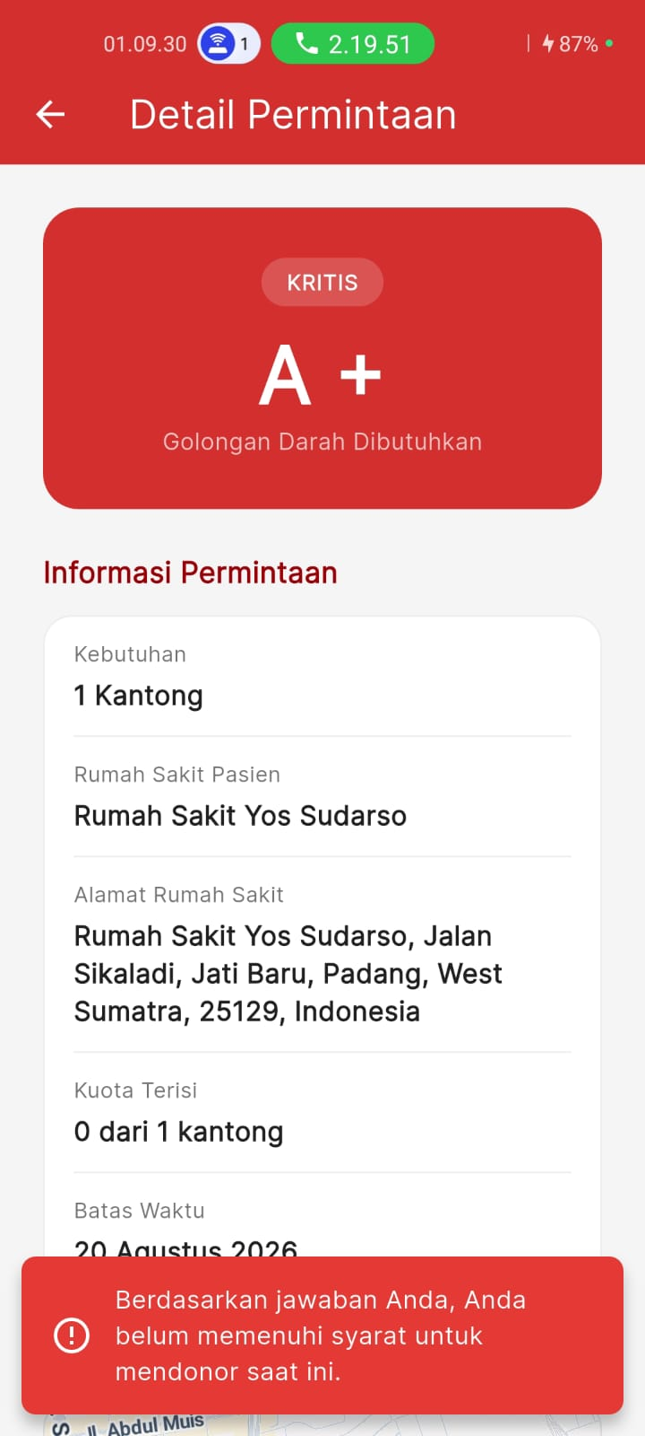  - Mengosongkan salah satu checkbox | 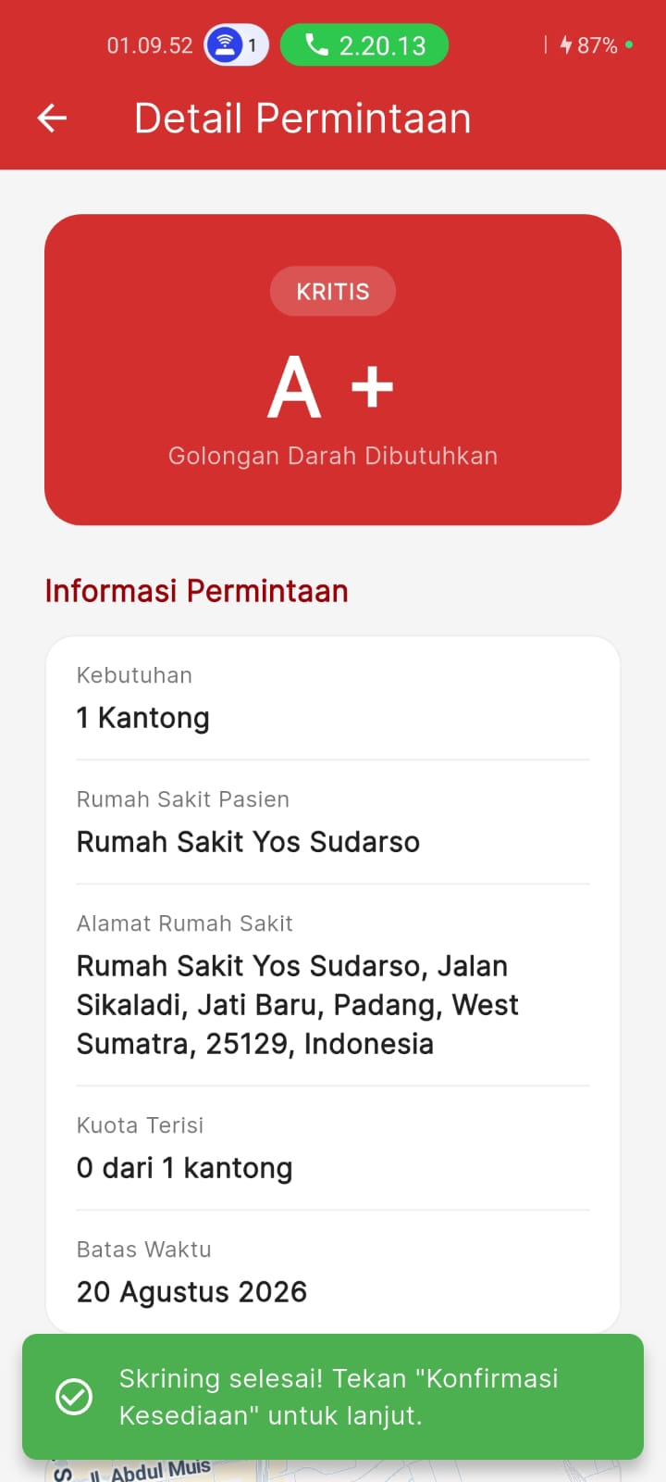  - Mengisi semua checkbox
Gambar 4. 17 Pengujian Skrining Mandiri

- Pengujian Konfirmasi Kesediaan Donor
Pengujian dilakukan dengan mengkonfirmasi kesediaan donor pada saat kuota kantong darah yang dibutuhkan masih tersedia. Berdasarkan hasil pengujian pada Gambar 4.18, sistem berhasil memperbarui status kandidat donor dan menerbitkan tiket digital.
Selanjutnya, pengujian dilakukan dengan mengkonfirmasi kesediaan setelah kuota kantong darah terpenuhi. Berdasarkan hasil pengujian pada Gambar 4.18, sistem berhasil menolak konfirmasi dan menampilkan pesan bahwa kuota permintaan darah telah terpenuhi.
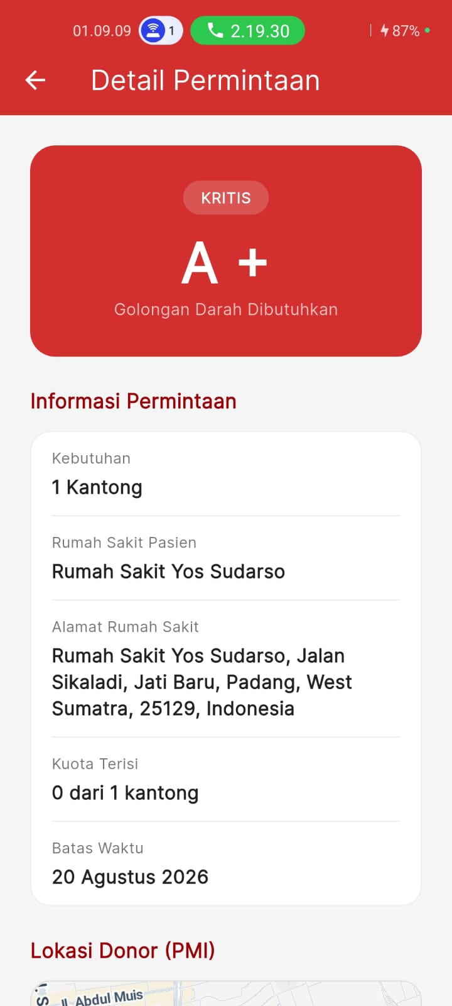
Gambar 4. 18 Pengujian Konfirmasi kesediaan

- Pengujian Dashboard dan Peta Sebaran Pendonor
Pengujian dilakukan dengan mengakses halaman Dashboard menggunakan akun admin. Berdasarkan hasil pengujian pada Gambar 4.19a, sistem berhasil menampilkan statistik permintaan darah. Dilanjutkan dengan mengakses menu peta donor pada Gambar 4.19b, sistem menampilkan peta sebaran pendonor sesuai data yang tersimpan di dalam database.
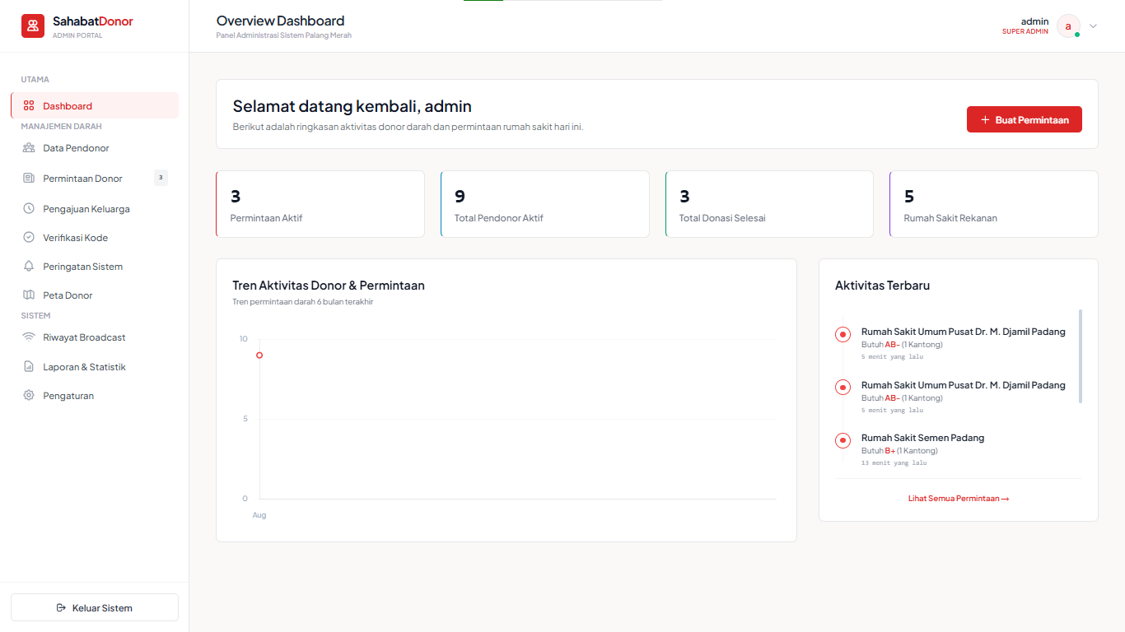
- Dashboard admin
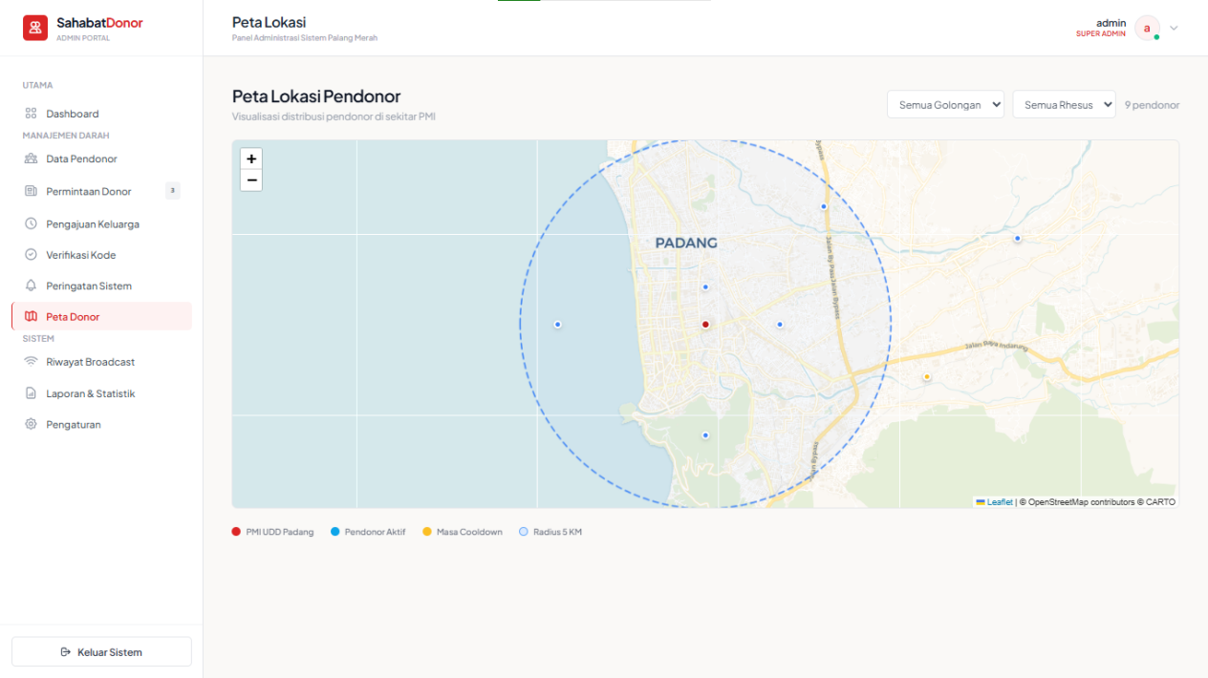
- Peta sebaran pendonor
Gambar 4. 19 Pengujian Dashboard dan Peta Sebaran Pendonor

- Pengujian Laporan Statistik Bulanan
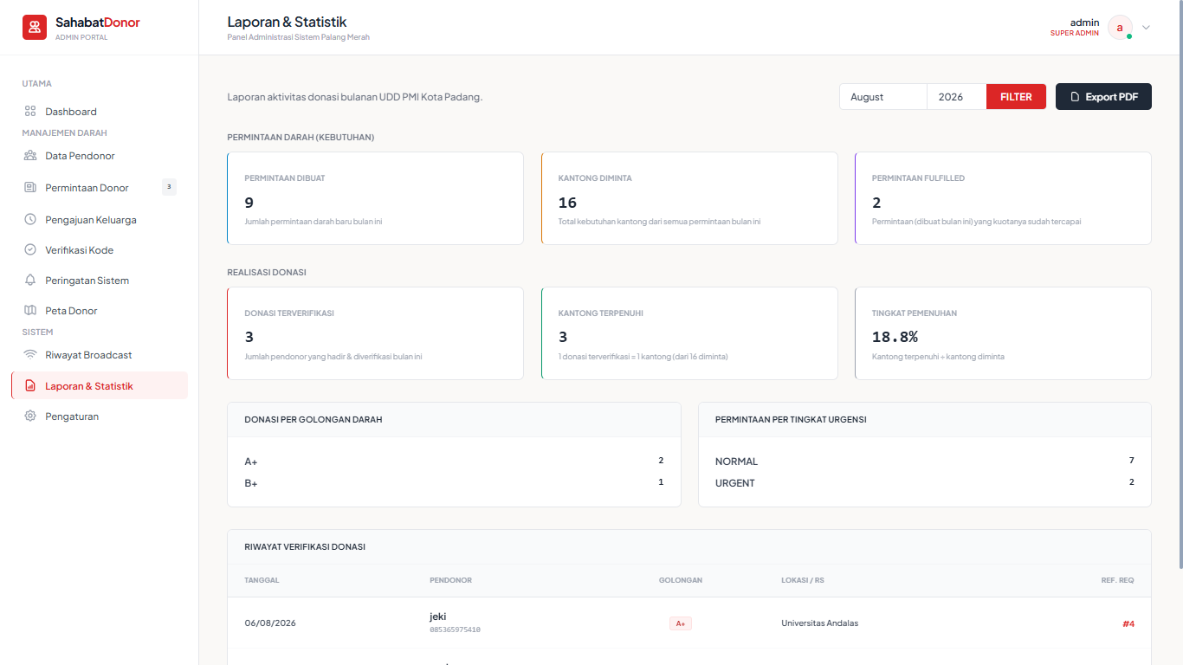
- Halaman laporan periode dengan data donasi
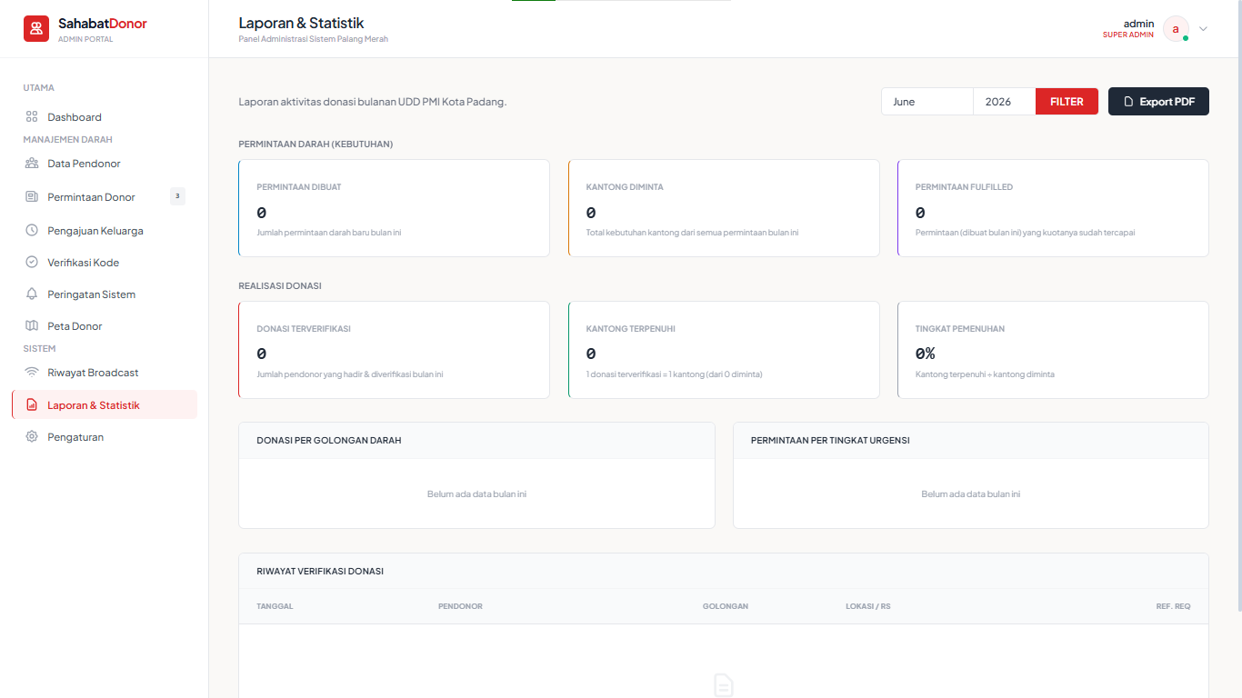
- Halaman laporan periode tanpa data donasi
Gambar 4. 20 Halaman Laporan
Pengujian dilakukan dengan memilih periode bulan dan tahun yang memiliki data donasi. Berdasarkan hasil pengujian pada Gambar 4.20a, sistem berhasil menampilkan rekapitulasi statistik pelayanan darah sesuai periode yang dipilih.
Selanjutnya, pengujian dilakukan dengan memilih periode yang belum memiliki data donasi. Berdasarkan hasil pengujian pada Gambar 4.20b, sistem berhasil menampilkan laporan dengan keterangan "Belum ada data bulan ini" tanpa menimbulkan error pada sistem.

- Pengujian Pengajuan Keluarga dan Surat Rujukan

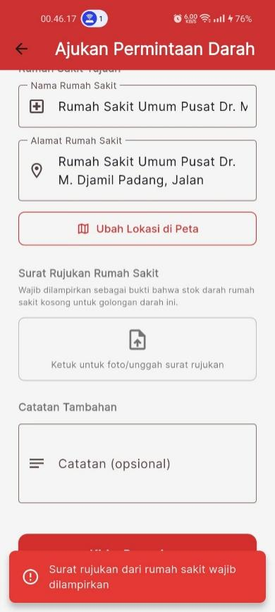  - Tidak mengupload surat | 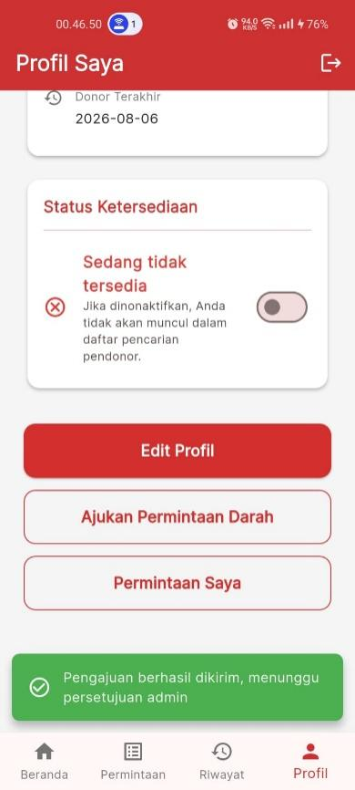  - Mengupload surat
Gambar 4. 21 Pengujian Pengajuan Keluarga dan Surat Rujukan

Pengujian dilakukan dengan mengirimkan pengajuan permintaan darah tanpa melampirkan foto surat rujukan, kemudian menekan tombol Kirim Pengajuan. Sistem menampilkan validasi "Surat rujukan dari rumah sakit wajib dilampirkan" sehingga pengajuan tidak dapat dikirim. Selanjutnya, pengujian dilakukan dengan melengkapi seluruh data beserta foto surat rujukan; sistem berhasil menyimpan pengajuan berstatus pending_review dan menampilkan notifikasi "Pengajuan berhasil dikirim, menunggu persetujuan admin PMI". Di sisi admin, pengujian dilanjutkan dengan menekan tombol Setujui pada salah satu pengajuan; sistem berhasil mengubah status permintaan menjadi approved sebagai status jeda, sebelum admin memilih menyiarkan permintaan tersebut (mengubah status menjadi open) atau menandainya terpenuhi langsung dari stok PMI. Pengujian juga dilakukan dengan menekan tombol Tolak tanpa mengisi alasan penolakan; sistem menampilkan validasi bahwa alasan penolakan wajib diisi sebelum status dapat diubah menjadi rejected.

- Pengujian Auto-Fulfill dan Auto-Cancel Permintaan
Pengujian dilakukan dengan memverifikasi pendonor terakhir pada suatu permintaan hingga jumlah kandidat berstatus verified mencapai required_bags. Berdasarkan hasil pengujian, sistem berhasil mengubah status permintaan dari open menjadi fulfilled secara otomatis melalui CheckRequestStatusJob yang berjalan setiap 5 menit, tanpa perlu admin menekan tombol apa pun. Pengujian serupa dilakukan pada permintaan bertipe event; sistem tidak melakukan auto-fulfill karena permintaan event tidak memiliki kuota kantong yang bersifat wajib, sehingga status hanya dapat diubah admin secara manual.
Selanjutnya, pengujian dilakukan dengan membiarkan sebuah permintaan open melewati waktu deadline tanpa kuota terpenuhi. Berdasarkan hasil pengujian, sistem berhasil mengubah status permintaan tersebut menjadi cancelled secara otomatis pada siklus pengecekan CheckRequestStatusJob berikutnya, sehingga permintaan yang sudah kadaluarsa tidak menggantung selamanya berstatus aktif.

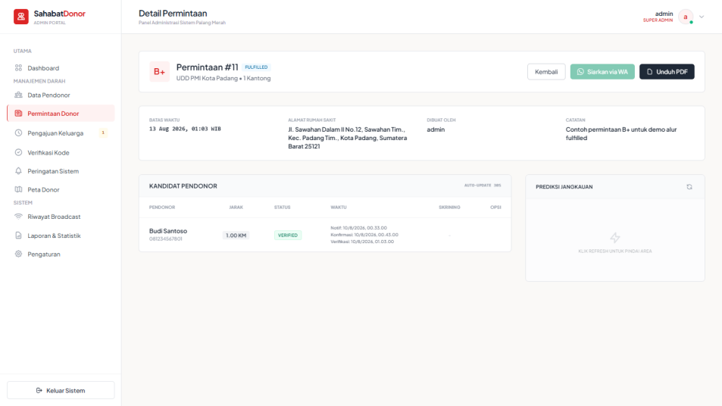
- Permintaan penuh sebelum deadline
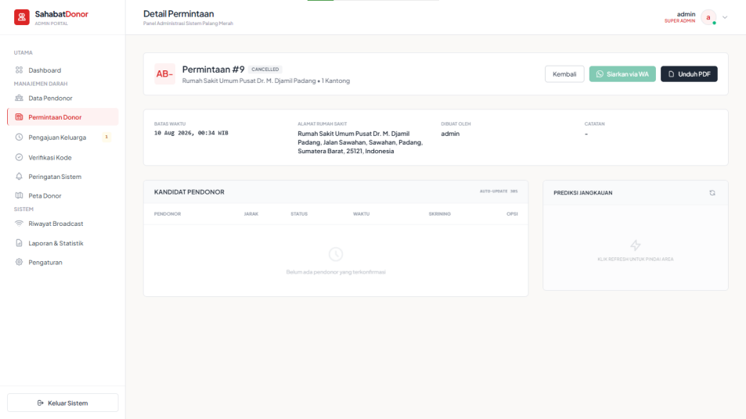
- Permintaan melewati deadline
Gambar 4. 22 Pengujian Auto-Fulfill dan Auto-Cancel Permintaan

BAB V
PENUTUP

- Kesimpulan
Berdasarkan hasil perancangan, implementasi, dan pengujian yang telah dilakukan terhadap Sistem Sahabat Donor pada UPD PMI Kota Padang, dapat ditarik beberapa kesimpulan sebagai berikut:
- Aplikasi mobile pencarian pendonor darah sukarela berbasis Location Based Service (LBS) berhasil dirancang dan dibangun menggunakan Flutter sebagai antarmuka sisi klien dan Laravel 11 sebagai penyedia layanan RESTful API dengan basis data MySQL, yang terdiri atas dua hak akses pengguna, yaitu admin UPD PMI dan pendonor/masyarakat, sesuai dengan kebutuhan yang telah dirumuskan pada tahap analisis.
- Algoritma Haversine Formula berhasil diimplementasikan langsung sebagai raw SQL query pada lapisan basis data untuk menghitung jarak antara lokasi permintaan darah dan lokasi pendonor secara akurat, serta mengelompokkan pendonor ke dalam tiga gelombang radius (0–5 km, 5–10 km, dan 10–20 km). Hasil pengujian menunjukkan sistem mampu menghitung jarak dengan tepat, salah satunya menghasilkan jarak 3,03 km yang sesuai dengan kondisi sebenarnya di lapangan.
- Integrasi WhatsApp Gateway melalui Fonnte API berhasil mengotomatiskan pengiriman notifikasi broadcast permintaan darah kepada pendonor yang berada dalam radius dan memenuhi kriteria golongan darah yang dibutuhkan, lengkap dengan mekanisme guard duplikasi pengiriman sehingga pendonor yang sama tidak menerima notifikasi berulang dalam rentang waktu tertentu.
- Sistem berhasil menyediakan fitur pendukung yang melengkapi alur utama, meliputi skrining kesehatan mandiri (self-assessment) sebelum konfirmasi kesediaan donor, mekanisme kuota real-time yang mencegah jumlah konfirmasi pendonor melebihi kebutuhan kantong darah, tiket digital dengan kode verifikasi unik untuk proses verifikasi kehadiran pendonor, fitur permintaan bertipe event donor darah terbuka yang memungkinkan pendonor mendaftar secara mandiri tanpa pencocokan golongan darah maupun broadcast bergelombang, serta dashboard, peta sebaran pendonor, dan laporan statistik bulanan bagi admin UPD PMI Kota Padang.
- Hasil pengujian Black Box Testing terhadap seluruh skenario fungsional utama, mulai dari registrasi dan autentikasi, pembuatan permintaan darah, filter Haversine, broadcast WhatsApp, skrining mandiri, konfirmasi kesediaan donor, hingga laporan statistik bulanan, menunjukkan bahwa seluruh fungsi berjalan sesuai dengan spesifikasi kebutuhan yang telah ditetapkan, sehingga sistem dinyatakan layak digunakan untuk mendukung operasional UPD PMI Kota Padang. Pengujian yang dilakukan bersifat fungsional (Black Box) untuk memvalidasi kebenaran alur dan keluaran sistem, dan belum mencakup pengukuran kuantitatif terhadap seberapa besar percepatan waktu pencarian maupun konfirmasi pendonor dibandingkan proses manual sebelumnya, sehingga klaim peningkatan kecepatan tersebut belum dapat dinyatakan secara terukur pada tugas akhir ini.

- Saran
Berdasarkan hasil pengembangan dan keterbatasan yang ditemukan selama proses pengembangan, beberapa saran yang dapat dipertimbangkan untuk pengembangan sistem selanjutnya adalah sebagai berikut:
- Perhitungan jarak pada sistem saat ini masih menggunakan Haversine Formula yang menghasilkan jarak garis lurus (great-circle distance), sehingga pengembangan selanjutnya dapat mempertimbangkan integrasi layanan routing seperti Google Maps Distance Matrix API atau OSRM agar estimasi jarak dan waktu tempuh lebih merepresentasikan kondisi jalan yang sebenarnya.
- Sistem notifikasi saat ini sepenuhnya bergantung pada satu penyedia layanan WhatsApp Gateway (Fonnte), sehingga disarankan menambahkan kanal notifikasi cadangan seperti push notification atau SMS gateway agar pengiriman permintaan darah tetap dapat dilakukan apabila layanan WhatsApp Gateway mengalami gangguan.
- Validasi kondisi kesehatan pendonor pada sistem saat ini masih berupa self-assessment yang diisi mandiri oleh pendonor, sehingga pengembangan lebih lanjut dapat mengintegrasikan data rekam medis atau hasil pemeriksaan kadar hemoglobin secara digital agar proses skrining lebih akurat sebelum pemeriksaan fisik oleh petugas.
- Cakupan implementasi dan pengujian sistem masih terbatas pada wilayah Kota Padang dengan satu UPD PMI, sehingga pengembangan selanjutnya dapat memperluas skala sistem untuk mendukung multi-cabang UPD PMI di beberapa kota atau provinsi sekaligus.
- Dashboard admin saat ini masih berfokus pada rekapitulasi statistik dan pemantauan real-time, sehingga penambahan fitur analitik prediktif berbasis data historis, seperti prediksi kebutuhan darah musiman atau proyeksi kekurangan stok, dapat menjadi pengembangan lanjutan yang bernilai tambah bagi UPD PMI Kota Padang dalam pengambilan keputusan.
- Pengujian sistem pada tugas akhir ini dilakukan dengan skala pengguna yang masih terbatas, sehingga disarankan dilakukan pengujian usability dan performa dengan jumlah pengguna dan volume data yang lebih besar untuk memastikan skalabilitas sistem pada kondisi operasional yang sesungguhnya.
- Klaim bahwa sistem mempercepat proses pencarian dan konfirmasi pendonor sebaiknya diuji secara kuantitatif pada pengembangan selanjutnya, misalnya dengan mengukur dan membandingkan rata-rata waktu penyelesaian permintaan darah (sejak permintaan dibuat hingga pendonor terverifikasi) antara periode sebelum dan sesudah penerapan sistem, atau melalui uji coba terkontrol (controlled trial) dengan proses manual sebagai pembanding.

DAFTAR PUSTAKA

[1] World Health Organization, "Global Status Report on Blood Safety and Availability 2021," Geneva: WHO, 2022. Tersedia: https://www.who.int/publications/i/item/9789240055295

[2] Palang Merah Indonesia, "Laporan Tahunan Palang Merah Indonesia 2022: Ketersediaan Darah dan Transfusi," Jakarta: PMI, 2023. Tersedia: https://www.pmi.or.id

[3] Z. A. Nurhaliza dan E. D. Wahyuni, "Rancang Bangun Sistem Pengelolaan Permintaan Darah Darurat (Donora) dengan Framework Laravel dan Teknologi REST API," JATI (Jurnal Mahasiswa Teknik Informatika), vol. 8, no. 3, 2024. doi: 10.36040/jati.v8i3.9515

[4] S. Nurhayati dan R. H. Nugraha, "Sistem Informasi Pencarian Lokasi Donor Darah PMI Kota Bandung Berbasis Web," Komputika: Jurnal Sistem Komputer, vol. 7, no. 2, hlm. 79–86, 2018. doi: 10.34010/komputika.v7i2.1408

[5] C. P. Agustina, Z. Arif, dan Syefudin, "Implementasi Whatsapp Gateway Pada Sistem Pelayanan Donor Darah," Journal Automation Computer Information System, vol. 2, no. 2, hlm. 100–107, 2022. doi: 10.47134/jacis.v2i02.46

[6] C. Husada, K. D. Hartomo, dan H. P. Chernovita, "Implementasi Haversine Formula untuk Pembuatan SIG Jarak Terdekat ke RS Rujukan COVID-19," Jurnal RESTI (Rekayasa Sistem dan Teknologi Informasi), vol. 4, no. 5, hlm. 874–883, 2020. doi: 10.29207/resti.v4i5.2255

[7] A. Kusaeri, I. Jaelani, dan Minarto, "Implementasi Payment Gateway Dan Whatsapp Gateway Pada Sistem Informasi Manajemen Anggota Pengembang Indonesia Berbasis Web Menggunakan Framework Laravel," Polygon: Jurnal Ilmu Komputer dan Ilmu Pengetahuan Alam, vol. 2, no. 5, hlm. 32–42, 2024. doi: 10.62383/polygon.v2i5.209

[8] Kementerian Kesehatan Republik Indonesia, Peraturan Menteri Kesehatan Republik Indonesia Nomor 91 Tahun 2015 tentang Standar Pelayanan Transfusi Darah. Jakarta: Kementerian Kesehatan RI, 2015. Tersedia: https://peraturan.bpk.go.id/Details/75793

[9] J. Friadi, D. P. Yani, M. Zaid, dan A. Sikumbang, "Perancangan Pemodelan Unified Modeling Language Sistem Antrian Online Kunjungan Pasien Rawat Jalan pada Puskesmas," Jurnal Ilmu Siber dan Teknologi Digital, vol. 1, no. 2, hlm. 125–133, 2023. doi: 10.35912/jisted.v1i2.2298

[10] Desyanti dan W. Febrina, "Pemodelan Unified Modelling Language (UML) Dalam Pembuatan Aplikasi Data Penduduk," SATIN – Sains Dan Teknologi Informasi, vol. 6, no. 2, hlm. 56–66, 2020. doi: 10.33372/STN.V6I2.668

[11] D. W. T. Putra dan R. Andriani, "Unified Modelling Language (UML) dalam Perancangan Sistem Informasi Permohonan Pembayaran Restitusi SPPD," Jurnal Teknoif Teknik Informatika Institut Teknologi Padang, vol. 7, no. 1, hlm. 32–39, 2019. doi: 10.21063/jtif.2019.V7.1.32-39
[12] A. Y. Permana dan A. Voutama, "Pemodelan UML Pada Sistem Penjualan Sembako Di Toko Amshop Berbasis Website," Jurnal Ilmu Siber dan Teknologi Digital, vol. 1, no. 1, hlm. 53–64, 2022. doi: 10.35912/jisted.v1i1.1799

[13] M. R. Hendriyanto et al., "Analisis Teknik Entity-Relationship Diagram Dalam Perancangan Database," Jurnal Ekonomi Manajemen Dan Bisnis (JEMB), vol. 1, no. 2, hlm. 98–102, 2022. doi: 10.47233/jemb.v1i2.533

[14] N. Marthiawati, "Pelatihan Pembuatan UML (Unified Modelling Language) Menggunakan Aplikasi Draw.io Pada Prodi Sistem Informasi Universitas Muhammadiyah Jambi," Transformasi Masyarakat: Jurnal Inovasi dan Sosial Pengabdian, vol. 1, no. 2, 2024. doi: 10.62383/transformasi.v1i2.109

[15] A. Voutama, "Sistem Antrian Cucian Mobil Berbasis Website Menggunakan Konsep CRM dan Penerapan UML," Komputika: Jurnal Sistem Komputer, vol. 11, no. 1, hlm. 102–111, 2022. doi: 10.34010/komputika.v11i1.4342

[16] A. Sopandi, A. R. Hannan, dan H. Khotimah, "Perancangan Aplikasi Mobile Menggunakan Framework Flutter pada Sistem Informasi Akademik," JIKA (Jurnal Informatika), vol. 8, no. 3, hlm. 304–310, 2024. doi: 10.31000/jika.v8i3.11402

[17] O. D. Arianto dan Y. A. Susetyo, "Penerapan RESTful Web Service Dengan Menggunakan Framework Laravel untuk Pembangunan Sistem Informasi Manajemen Sumber Daya Manusia," Jurnal Ilmiah Penelitian dan Pembelajaran Informatika, vol. 7, no. 2, hlm. 522–532, 2022. doi: 10.29100/jipi.v7i2.2922

[18] W. Ningsih dan H. Nurfauziah, "Perbandingan Model Waterfall dan Metode Prototype untuk Pengembangan Aplikasi pada Sistem Informasi," Jurnal Ilmiah METADATA, vol. 5, no. 1, hlm. 83–95, 2023. doi: 10.47652/metadata.v5i1.311
[19] Uminingsih, M. N. Ichsanudin, M. Yusuf, dan Suraya, "Pengujian Fungsional Perangkat Lunak Sistem Informasi Perpustakaan dengan Metode Black Box Testing bagi Pemula," Jurnal Ilmiah Teknik dan Ilmu Komputer, vol. 1, no. 2, hlm. 1–8, 2022. doi: 10.55123/storage.v1i2.270

[20] R. Setiawan, H. Triyanto, dan F. Krisnanda, "Perancangan Sistem Informasi Akuntansi Menggunakan Flowchart untuk Efisiensi pada UMKM," Jurnal Ilmiah Mahasiswa Perbankan Syariah (JIMPA), vol. 5, no. 2, hlm. 531–540, 2025. doi: 10.36908/jimpa.v5i2.655

[21] N. A. Sutantie, B. J. Que, Y. M. J. Taihuttu, F. C. Noya, L. B. S. Huwae, H. Rahawarin, E. I. Rutumalessy, dan J. C. Lekatompessy, "Pemeriksaan Golongan Darah Sistem ABO-Rhesus pada Masyarakat di Desa Riring Kabupaten Seram Bagian Barat," GLOBAL ABDIMAS: Jurnal Pengabdian Masyarakat, vol. 5, no. 1, 2025. doi: 10.51577/globalabdimas.v5i1.607

[22] K. E. Rezki, R. Oktarianti, H. T. Wiyono, dan Purwatiningsih, "Distribusi dan Frekuensi Alel Golongan Darah Sistem ABO dan Rhesus pada Penduduk Pulau Gili Ketapang Probolinggo," Jurnal Ilmiah Biosaintropis (Bioscience-Tropic), vol. 7, no. 1, hlm. 91–96, 2021. doi: 10.33474/e-jbst.v7i1.452

[23] Direktorat Jenderal Kependudukan dan Pencatatan Sipil, Kementerian Dalam Negeri Republik Indonesia, dikutip dalam "Golongan Darah Terbanyak di Indonesia," Indonesia Baik, Kementerian Komunikasi dan Informatika, 2024. Tersedia: https://indonesiabaik.id/infografis/golongan-darah-terbanyak-di-indonesia

[24] K. Rizki dan A. Adil, “Implementasi Google Maps API Berbasis Android untuk Lokasi Fasilitas Umum di Kabupaten Sumbawa,” Matrik: Jurnal Manajemen, Teknik Informatika dan Rekayasa Komputer, vol. 17, no. 2, hlm. 34–44, 2018. doi: 10.30812/matrik.v17i2.87

[25] M. D. Prasetia, A. T. Gultom, Leticia, F. N. S. Damanik, dan S. J. Pipin, “Pengembangan Aplikasi Presensi Online Berbasis Mobile dengan Penerapan Geolocator dan Face Recognition pada CV. Global Mandiri,” Jurnal Sifo Mikroskil, vol. 25, no. 1, hlm. 49–66, 2024. doi: 10.55601/jsm.v25i1.1223

[26] Dio, “dio: A powerful HTTP networking package for Dart/Flutter,” pub.dev, 2024. Tersedia: https://pub.dev/packages/dio

[27] H. A. Mumtahana, “Optimization of Transaction Database Design with MySQL and MongoDB,” SinkrOn: Jurnal dan Penelitian Teknik Informatika, vol. 6, no. 3, hlm. 883–890, 2022. doi: 10.33395/sinkron.v7i3.11528

LAMPIRAN

Dokumentasi wawancara
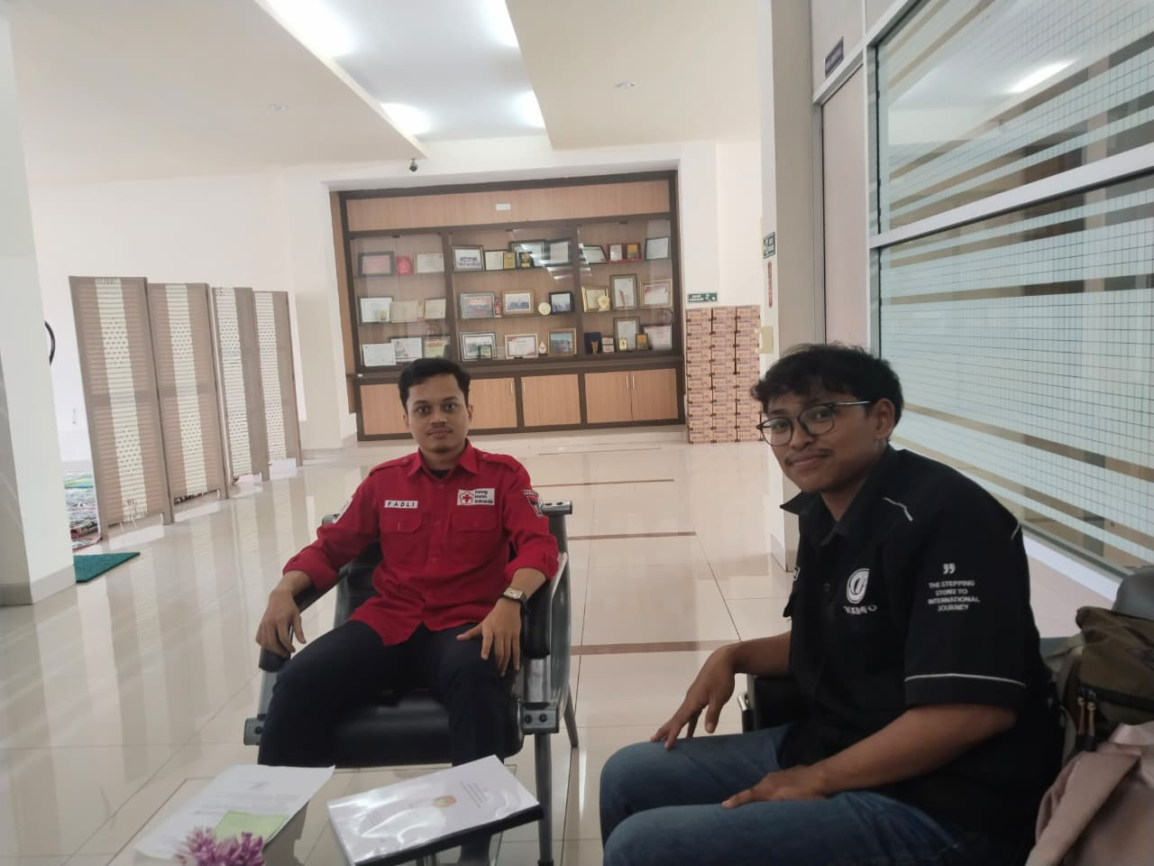

Transkrip wawancara
Pertanyaan | Jawaban
Pertama, saya ingin bertanya mengenai alur donor darah. Bagaimana prosedurnya? | Untuk pendaftaran di dalam gedung, loket registrasi berada di lantai bawah, tepat setelah belokan kanan dari pintu masuk. Selain itu, terdapat pula layanan Mobile Unit untuk kegiatan donor yang diselenggarakan di luar gedung. Bagi pendonor yang datang langsung ke gedung, registrasi dapat dilakukan di tempat. Registrasi mandiri juga tersedia menggunakan kartu donor, serta melalui aplikasi Ayo Donor.
Apakah terdapat sistem keanggotaan (member) bagi para pendonor? | Tidak ada sistem keanggotaan formal, hanya berupa kode pendonor. Perlu dicatat bahwa aplikasi Ayo Donor hanya dapat digunakan untuk pendaftaran di dalam gedung dan belum dapat digunakan pada kegiatan Mobile Unit.
Apa saja persyaratan untuk dapat melakukan donor darah? | Persyaratan umum meliputi kadar hemoglobin (HB) dan tekanan darah (tensi) yang memenuhi standar. Namun, informasi rinci mengenai kriteria tersebut sebaiknya dikonfirmasi langsung kepada petugas bagian registrasi, karena bukan merupakan bidang tugas narasumber.
Apakah PMI pernah mengalami kekurangan stok darah? | Kekurangan stok darah pernah terjadi, namun frekuensinya tidak sering.
Apa penyebab terjadinya kekurangan stok darah tersebut? | Salah satu penyebabnya adalah rendahnya partisipasi pada kegiatan Mobile Unit di bulan tertentu. Sebagian besar donor bersifat sukarela dan berasal dari kegiatan Mobile Unit, sehingga stok darah bergantung pada jumlah pendonor sukarela tersebut. Terdapat dua kategori donor, yaitu donor sukarela, yang darahnya disimpan sebagai stok, dan donor pengganti, yang darahnya langsung digunakan untuk pasien tertentu.
Apakah donor pengganti dicari langsung oleh keluarga pasien? | Iya, untuk pendonor pengganti di cari langsung oleh keluarga pasient
Siapa yang membawa stok darah ke rumah sakit, pihak keluarga pasien atau PMI? | Pengambilan darah dapat dilakukan oleh pihak rumah sakit maupun oleh keluarga pasien, tergantung situasi.
Apabila ada pihak yang membutuhkan darah, apakah diperlukan surat pengantar ke PMI? | Untuk donor pengganti, pihak rumah sakit akan menerbitkan surat pengantar. Surat tersebut kemudian dibawa langsung ke bagian pelayanan untuk diproses.
Berapa kantong darah yang biasanya dapat dibantu oleh PMI untuk satu permintaan? | Jumlah bantuan bergantung pada ketersediaan stok, namun umumnya PMI dapat membantu sebanyak satu hingga dua kantong darah.
Apabila pasien membutuhkan tiga atau empat kantong darah, apakah PMI tetap dapat membantu seluruhnya? | Bantuan maksimal yang dapat diberikan adalah dua kantong darah. Kekurangannya harus dipenuhi melalui donor pengganti.
Apakah faktor rhesus berpengaruh terhadap ketersediaan darah? | Faktor rhesus cukup berpengaruh. Golongan darah dengan rhesus negatif tergolong langka, dengan perbandingan sekitar satu berbanding seribu, mengingat populasi di Asia didominasi oleh rhesus positif. Hal ini menyebabkan pencarian darah dengan rhesus negatif menjadi lebih sulit apabila dibutuhkan oleh pasien.
Berapa lama jangka waktu yang diperlukan antara donor pertama dan donor berikutnya? | Jangka waktu yang ditetapkan adalah 60 hari sejak donor terakhir dilakukan.

